УТВЕРЖДЕНЫ
Решением Совета депутатов
муниципального образования «Большекиварское»
Воткинского района
Удмуртской Республики
От 20.12.2013 года № 61

ПРАВИЛА ЗЕМЛЕПОЛЬЗОВАНИЯ И ЗАСТРОЙКИ

МУНИЦИПАЛЬНОГО ОБРАЗОВАНИЯ «БОЛЬШЕКИВАРСКОЕ»
ВОТКИНСКОГО РАЙОНА УДМУРТСКОЙ РЕСПУБЛИКИ

(с учетом изменений, внесенных Распоряжением
Правительства УР от 30.12.2016 № 1811-р)

2016

Содержание

ВВЕДЕНИЕ
РАЗДЕЛ I. О РЕГУЛИРОВАНИИ ЗЕМЛЕПОЛЬЗОВАНИЯ И ЗАСТРОЙКИ ОРГАНАМИ МЕСТНОГО САМОУПРАВЛЕНИЯ
Глава I. ОБЩИЕ ПОЛОЖЕНИЯ
Статья 1. Термины и понятия используемые в Правилах землепользования и застройки
Статья 2. Сфера применения Правил землепользования и застройки
Статья 3. Структура Правил землепользования и застройки
Статья 4. Цели и задачи Правил землепользования и застройки
Статья 5.Общие положения о лицах, осуществляющих землепользование и застройку, и их действиях
Статья 6. Градостроительные регламенты и их применение
Статья 7. Открытость и доступность информации о порядке землепользования и застройки
Глава II. ПРАВА ИСПОЛЬЗОВАНИЯ НЕДВИЖИМОСТИ, ВОЗНИКШИЕ ДО ВСТУПЛЕНИЯ В СИЛУ ПРАВИЛ ЗЕМЛЕПОЛЬЗОВАНИЯ И ЗАСТРОЙКИ.
Статья 8. Общие положения, относящиеся к ранее возникшим правам
Статья 9. Использование и строительное изменение объектов недвижимости, несоответствующим Правилам землепользования и застройки
Глава III. УЧАСТНИКИ ОТНОШЕНИЙ, ВОЗНИКШИЕ В РЕЗУЛЬТАТЕ ПРИМЕНЕНИЯ ПРАВИЛ ЗЕМЛЕПОЛЬЗОВАНИЯ И ЗАСТРОЙКИ
Статья 10. Объекты и субъекты градостроительной деятельности
Статья 11. Обязанности лиц, осуществляющих землепользование и застройку
Глава IV. ПОРЯДОК РЕГУЛИРОВАНИЯ ЗЕМЛЕПОЛЬЗОВАНИЯ И ЗАСТРОЙКИ ОРГАНАМИ МЕСТНОГО САМОУПРАВЛЕНИЯ
Статья 12. Полномочия органов местного самоуправления поселения по регулированию градостроительных и земельно-имущественных отношений
Статья 13. Комиссия по подготовке проектов правил землепользования и застройки
Глава V. Утратила силу с 30.12.2016г. – Распоряжение правительства Удмуртской Республики от 30.12.2016 № 1811-р.
Глава VI. Утратила силу с 30.12.2016г. – Распоряжение правительства Удмуртской Республики от 30.12.2016 № 1811-р.
Глава VII. ОБ ИЗМЕНЕНИИ ВИДОВ РАЗРЕШЕННОГО ИСПОЛЬЗОВАНИЯ ЗЕМЕЛЬНЫХ УЧАСТКОВ И ОБЪЕКТОВ КАПИТАЛЬНОГО СТРОИТЕЛЬСТВА ФИЗИЧЕСКИМИ И ЮРИДИЧЕСКИМИ ЛИЦАМИ
Статья 38. Разрешенное использование земельных участков и объектов капитального строительства
Статья 39. Порядок действий заинтересованных лиц по изменению видов разрешенного использования объектов недвижимости
Статья 40. Предельные размеры земельных участков и предельные параметры разрешенного строительства, реконструкции объектов капитального строительства…
Статья 41. Отклонение от предельных параметров разрешенного строительства, реконструкции объектов капитального строительства
Глава VIII. О ПОДГОТОВКЕ ДОКУМЕНТАЦИИ ПО ПЛАНИРОВКЕ ТЕРРИТОРИИ ОРГАНАМИ МЕСТНОГО САМОУПРАВЛЕНИЯ
Статья 42. Принятие решения о подготовке документации по планировке
Статья 43. Особенности подготовки документации по планировке территории, разрабатываемой на основании решения администрации муниципального образования «Большекиварское»
Статья 44. Развитие застроенных территорий
Глава IX. РАЗРЕШЕНИЕ НА УСЛОВНО РАЗРЕШЕННЫЙ ВИД ИСПОЛЬЗОВАНИЯ ЗЕМЕЛЬНОГО УЧАСТКА ИЛИ ОБЪЕКТА КАПИТАЛЬНОГО СТРОИТЕЛЬСТВА. РАЗРЕШЕНИЕ НА ОТКЛОНЕНИЕ ОТ ПРЕДЕЛЬНЫХ ПАРАМЕТРОВ СТРОИТЕЛЬСТВА, РЕКОНСТРУКЦИИ ОБЪЕКТОВ КАПИТАЛЬНОГО СТРОИТЕЛЬСТВА
Статья 45. Порядок предоставления разрешения на условно разрешенный вид использования земельного участка или объекта капитального строительства
Статья 46. Порядок предоставления разрешения на отклонение предельных параметров разрешенного строительства, реконструкции объектов капитального строительства, использования земельного участка или объекта капитального строительства
Глава X. О ПРОВЕДЕНИИ ПУБЛИЧНЫХ СЛУШАНИЙ ПО ВОПРОСАМ ЗЕМЛЕПОЛЬЗОВАНИЯ И ЗАСТРОЙКИ
Статья 47. Общие положения о публичных слушаниях по вопросам землепользования и застройки
Статья 48. Особенности проведения публичных слушаний по предложениям о внесении изменений в Правила землепользования и застройки, порядок внесения изменений
Статья 49. Особенности проведения публичных слушаний и принятия решений по заявлениям о предоставлении разрешений на условно разрешенные виды использования недвижимости
Статья 50. Особенности проведения публичных слушаний и принятия решений по заявлениям о предоставлении разрешений на отклонения от предельных параметров разрешенного строительства
Статья 51. Особенности проведения публичных слушаний по проектам планировки территорий и проектам межевания территорий
Глава XI. Утратила силу с 30.12.2016г. – Распоряжение правительства Удмуртской Республики от 30.12.2016 № 1811-р.
Глава XII. О ВНЕСЕНИИ ИЗМЕНЕНИЙ В ПРАВИЛА ЗЕМЛЕПОЛЬЗОВАНИЯ И ЗАСТРОЙКИ
Статья 57. Порядок внесения изменений в Правила землепользования и застройки
Глава XIII. ПОРЯДОК ИСПОЛЬЗОВАНИЯ ОБЪЕКТОВ НЕДВИЖИМОСТИ
Статья 58. Контроль за использованием объектов недвижимости
Статья 59. Ответственность за нарушения Правил землепользования и застройки
РАЗДЕЛ II. КАРТЫ ГРАДОСТРОИТЕЛЬНОГО ЗОНИРОВАНИЯ. КАРТЫ ЗОН С ОСОБЫМИ УСЛОВИЯМИ ИСПОЛЬЗОВАНИЯ ТЕРРИТОРИИ
Статья 60. Карта градостроительного зонирования муниципального образования «Большекиварское»
Статья 61. Карта градостроительного зонирования д.Большая Кивара
Статья 62. Карта градостроительного зонирования д.Бакаи
Статья 63. Карта градостроительного зонирования д.Дубровино
Статья 64. Карта градостроительного зонирования д.Ильинское
Статья 65. Карта градостроительного зонирования с.Кельчино
Статья 66. Карта градостроительного зонирования д.Липовка
Статья 67. Карта градостроительного зонирования д.Осиновка
Статья 68. Карта градостроительного зонирования с.Пихтовка
Статья 69. Карта градостроительного зонирования д.Подгорный
Статья 70. Карта градостроительного зонирования д.Самолет
Статья 71. Карта градостроительного зонирования д.Шалавенки
Статья 72. Карта градостроительного зонирования д.Кленовая
Статья 73. Карта зон с особыми условиями использования территории муниципального образования «Большекиварское»
Статья 74. Карта зон с особыми условиями использования территории д.Большая Кивара
Статья 75. Карта зон с особыми условиями использования территории д.Бакаи
Статья 76. Карта зон с особыми условиями использования территории д.Дубровино
Статья 77. Карта зон с особыми условиями использования территории д.Ильинское
Статья 78. Карта зон с особыми условиями использования территории с.Кельчино
Статья 79. Карта зон с особыми условиями использования территории д.Липовка
Статья 80. Карта зон с особыми условиями использования территории д.Осиновка
Статья 81. Карта зон с особыми условиями использования территории с.Пихтовка
Статья 82. Карта зон с особыми условиями использования территории д.Подгорный
Статья 83. Карта зон с особыми условиями использования территории д.Самолет
Статья 84. Карта зон с особыми условиями использования территории д.Шалавенки
Статья 85. Карта зон с особыми условиями использования территории д.Кленовая
РАЗДЕЛ III. ГРАДОСТРОИТЕЛЬНЫЕ РЕГЛАМЕНТЫ

Статья 86. Виды территориальных зон, выделенных на карте градостроительного зонирования части территории муниципального образования «Большекиварское»
Статья 87. Жилые территории
Статья 88. Территории общественно-деловой застройки
Статья 89. Территории сельскохозяйственного использования
Статья 90. Производственные территории
Статья 91. Территории объектов инженерной и транспортной инфраструктуры
Статья 92. Территории рекреационного назначения
Статья 93. Территории специального назначения
Статья 94. Вспомогательные виды разрешенного использования земельных участков
и объектов капитального строительства
Статья 95. Предельные размеры земельных участков и предельные параметры
разрешенного строительства, реконструкции объектов капитального
строительства
Статья 96. Минимальные отступы от границ земельных участков и красных
линий, за пределами которых запрещено строительство зданий, строений,
сооружений
Статья 97. Утратила силу с 30.12.2016г. – Распоряжение правительства Удмуртской Республики от 30.12.2016 № 1811-р.
Статья 98. Утратила силу с 30.12.2016г. – Распоряжение правительства Удмуртской Республики от 30.12.2016 № 1811-р.
Статья 99. Утратила силу с 30.12.2016г. – Распоряжение правительства Удмуртской Республики от 30.12.2016 № 1811-р.
Статья 100. Зоны с особыми условиями использования территории
Статья 101. Границы территорий, для которых градостроительные регламенты не
установлены
Статья 102. Границы территорий, на которые градостроительные регламенты не
распростроняются

ПРИЛОЖЕНИЕ № 1 Вспомогательные виды разрешенного использования земельных участков и объектов капитального строительства, сопутствующие основным и условно разрешенным видам использования соответствующих участков

ПРИЛОЖЕНИЕ № 2 Перечень нормативно-правовых актов

ВВЕДЕНИЕ

Правила землепользования и застройки территории муниципального образования «Большекиварское» Воткинского района Удмуртской Республики (далее – Правила) являются документом градостроительного зонирования муниципального образования «Большекиварское» Воткинского района Удмуртской Республики (далее – муниципальное образование «Большекиварское»), принятым в соответствии с Градостроительным кодексом Российской Федерации, Земельным кодексом Российской Федерации, Федеральным законом от 06.10.2003г. №131-ФЗ «Об общих принципах организации местного самоуправления в Российской Федерации», иными законами и иными нормативными правовыми актами Российской Федерации, законами и иными нормативными правовыми актами Удмуртской Республики, Уставом муниципального образования «Большекиварское», а также с учетом положений иных актов и документов, определяющих основные направления социально-экономического и градостроительного развития муниципального образования «Большекиварское», охраны его культурного наследия, окружающей среды и рационального использования природных ресурсов.
Правила землепользования и застройки поселений согласно Градостроительному кодексу РФ являются документами муниципального уровня.
Правила землепользования и застройки – документ градостроительного зонирования, который утверждается нормативными правовыми актами органов местного самоуправления и в которых устанавливаются территориальные зоны, градостроительные регламенты, порядок применения такого документа и порядок внесения в него изменений.
Порядок утверждения Проектов Правил землепользования и застройки территории муниципального образования «Большекиварское» устанавливается статьей 32 Градостроительного кодекса.
Состав и содержание проекта отвечают требованиям Технического задания на выполнение работ по разработке генерального плана и правил землепользования и застройки муниципального образования «Большекиварское».
Правила землепользования и застройки территории муниципального образования «Большекиварское», согласно статье 30 Градостроительного кодекса, разрабатываются в целях:
1) создания условий для устойчивого развития территории муниципального образования «Большекиварское», сохранения окружающей среды и объектов культурного наследия;
2) создания условий для планировки территорий муниципального образования «Большекиварское»;
3) обеспечения прав и законных интересов физических и юридических лиц, в том числе правообладателей земельных участков и объектов капитального строительства;
4) создания условий для привлечения инвестиций, в том числе путем предоставления возможности выбора наиболее эффективных видов разрешенного использования земельных участков и объектов капитального строительства.
Основная задача правил землепользования и застройки – обеспечение благоприятных условий проживания на территории муниципального образования «Большекиварское».
Правила землепользования и застройки включают в себя:
1) порядок их применения и внесения изменений в указанные правила;
2) карту градостроительного зонирования;
3) градостроительные регламенты.
Порядок применения правил землепользования и застройки и внесения в них изменений включает в себя положения:
1) о регулировании землепользования и застройки органами местного самоуправления;
2) об изменении видов разрешенного использования земельных участков и объектов капитального строительства физическими и юридическими лицами;
3) о подготовке документации по планировке территории органами местного самоуправления;
4) о проведении публичных слушаний по вопросам землепользования и застройки;
5) о внесении изменений в правила землепользования и застройки;
6) о регулировании иных вопросов землепользования и застройки.
На карте градостроительного зонирования устанавливаются границы территориальных зон. На карте градостроительного зонирования в обязательном порядке отображаются границы зон с особыми условиями использования территорий, границы территорий объектов культурного наследия. Границы указанных зон могут отображаться на отдельных картах.
Градостроительным регламентом определяется правовой режим земельных участков, равно как всего, что находится над и под поверхностью земельных участков и используется в процессе их застройки и последующей эксплуатации объектов капитального строительства.
Градостроительные регламенты устанавливаются с учетом:
1) фактического использования земельных участков и объектов капитального строительства в границах территориальной зоны;
2) возможности сочетания в пределах одной территориальной зоны различных видов существующего и планируемого использования земельных участков и объектов капитального строительства;
3) функциональных зон и характеристик их планируемого развития, определенных документами территориального планирования муниципальных образований;
4) видов территориальных зон;
5) требований охраны объектов культурного наследия, а также особо охраняемых природных территорий, иных природных объектов.
6. В градостроительном регламенте в отношении земельных участков и объектов капитального строительства, расположенных в пределах соответствующей территориальной зоны, указываются:
1) виды разрешенного использования земельных участков и объектов капитального строительства;
2) предельные (минимальные и (или) максимальные) размеры земельных участков и предельные параметры разрешенного строительства, реконструкции объектов капитального строительства;
3) ограничения использования земельных участков и объектов капитального строительства, устанавливаемые в соответствии с законодательством Российской Федерации.
РАЗДЕЛ I. О РЕГУЛИРОВАНИИ ЗЕМЛЕПОЛЬЗОВАНИЯ И ЗАСТРОЙКИ ОРГАНАМИ МЕСТНОГО САМОУПРАВЛЕНИЯ

Глава I. ОБЩИЕ ПОЛОЖЕНИЯ

Статья 1. Термины и понятия, используемые в Правилах землепользования и застройки

Понятия, используемые в настоящих Правилах, применяются в следующем значении:

акт выбора площадки под строительство – документ, подтверждающий возможность размещения проектируемого объекта на выбранном земельном участке с учетом градостроительных, инженерно-геологических, экологических и других факторов и согласований местных органов управления в части землепользования, развития социальной и производственной инфраструктуры территорий, результатов сравнительного анализа вариантов размещения;

акт приемки объекта капитального строительства – документ, подготовленный в случае осуществления строительства, реконструкции, капитального ремонта на основании договора, оформленный в соответствии с требованиями гражданского законодательства, подписанный застройщиком (заказчиком) и исполнителем (подрядчиком, генеральным подрядчиком) работ по строительству, реконструкции, капитальному ремонту объекта капитального строительства, удостоверяющий, что обязательства исполнителя (подрядчика, генерального подрядчика) перед застройщиком (заказчиком) выполнены, результаты работ соответствуют градостроительному плану земельного участка, утвержденной проектной документации, требованиям технических регламентов, иным условиям договора и что застройщик (заказчик) принимает выполненные исполнителем (подрядчиком, генеральным подрядчиком) работы. В соответствии с пунктом 4 части 3 статьи 55 Градостроительного кодекса Российской Федерации акт приемки объекта капитального строительства прилагается к заявлению о выдаче разрешения на ввод объекта в эксплуатацию;
арендаторы земельных участков – лица, владеющие и пользующиеся земельными участками по договору аренды, договору субаренды;
архитектурный проект – архитектурная часть документации для строительства и градостроительной документации, содержащая архитектурные решения, которые комплексно учитывают социальные, экономические, функциональные, инженерные, технические, противопожарные, санитарно-гигиенические, экологические, архитектурно-художественные и иные требования к объекту в объеме, необходимом для разработки документации для строительства объектов;
баланс территории – выраженное в единицах площади и в процентах, сложившееся и проектируемое деление территории.
благоустройство – деятельность физических и юридических лиц, направленная на преобразование внешнего облика среды населенного пункта и повышение ее потребительских качеств;
вид разрешенного использования земельного участка – конкретная деятельность, осуществляемая собственником, землевладельцем, землепользователем, иным пользователем земельного участка, которая может вестись на используемом земельном участке, основанная на зонировании территории;
виды разрешенного использования недвижимости – виды деятельности, объекты, осуществлять и размещать которые на земельных участках разрешено в силу поименования этих видов деятельности и объектов в Разделе III настоящих Правил в составе градостроительных регламентов применительно к соответствующим территориальным зонам при условии обязательного соблюдения требований, установленных законодательством, настоящими Правилами, иными нормативными правовыми актами, нормативно-техническими документами. Виды разрешенного использования недвижимости включают основные виды разрешенного использования, условно разрешенные виды использования, вспомогательные виды разрешенного использования;
водоохранная зона – территория, примыкающая к акваториям рек, озёр, водохранилищ и других поверхностных водных объектов, применительно к которой установлен специальный режим ограничения хозяйственной и иной деятельности для предотвращения загрязнения, заиления и истощения водных объектов, сохранения среды обитания объектов животного и растительного мира;
временные строения и сооружения – специально возводимые или приспособляемые на период строительства производственные, складские, вспомогательные, жилые и общественные здания и сооружения, необходимые для производства строительно-монтажных работ и обслуживания работников строительства (СНиП IV-9-84);
вспомогательные виды разрешенного использования – допустимые только в качестве дополнительных видов по отношению к основным видам разрешенного использования и условно разрешенным видам использования и осуществляемые совместно с ними. При отсутствии на земельном участке основного вида использования сопутствующий вид использования не разрешается. Однако они составляют часть основной разрешенной деятельности или функции и поэтому могут появляться только в пределах участка собственника, где реализуется основная деятельности или функция;
вспомогательные (хозяйственные) постройки - одноэтажные строения и сооружения нежилого назначения, размещаемые на приусадебном участке и предназначенные для обслуживания домовладения и земельного участка: сарай (стайка) для содержания скота и птицы; вольер для содержания домашних животных; сарай для хранения хозяйственного инвентаря и топлива; хозяйственный навес; помещение для приготовления кормов для скота; летняя кухня-столовая; гараж; баня; теплица; оранжерея; погреб (овощная яма); летний душ; навозохранилище; уборная с мусоросборником; беседка для отдыха; гостевой флигель; колодец для питьевой воды или скважина; мастерская; бассейн и другие помещения необходимые для ведения хозяйства.
На расположение хозяйственных построек высотой более установленной в настоящих Правилах, действуют требования аналогичные требованиям к жилому дому.
высота здания, строения, сооружения – расстояние по вертикали, измеренное от проектной отметки земли до наивысшей точки плоской крыши здания или до наивысшей точки конька скатной крыши здания, до наивысшей точки строения, сооружения; может устанавливаться в составе градостроительного регламента применительно к соответствующей территориальной зоне, обозначенной на карте градостроительного зонирования;
генеральный план муниципального образования – основной градостроительный документ о градостроительном планировании развития территории муниципального образования, определяющий в интересах населения и государства условия формирования среды жизнедеятельности, направления и границы развития территории муниципального образования, зонирование территории, развитие инженерной, транспортной и социальной инфраструктур, градостроительные требования к сохранению объектов историко-культурного наследия и особо охраняемых территорий, экологическому и санитарному благополучию;
государственный кадастровый учет недвижимого имущества – систематизированный свод сведений об учтённом недвижимом имуществе, а также сведений о прохождении Государственной границы Российской Федерации, о границах между субъектами Российской Федерации, границах муниципальных образований, границах населенных пунктов, о территориальных зонах и зонах с особыми условиями использования территорий, иных предусмотренных Федеральным законом «О государственном кадастре недвижимости» сведений;
государственный кадастровый учет земельных участков - описание и индивидуализация в Едином государственном реестре земель земельных участков, в результате чего каждый земельный участок получает такие характеристики, которые позволяют однозначно выделить его из других земельных участков и осуществить его качественную и экономическую оценки. Государственный кадастровый учет земельных участков сопровождается присвоением каждому земельному участку кадастрового номера;
государственная регистрация прав на недвижимое имущество и сделок с ним – юридический акт признания и подтверждения государством возникновения, ограничения (обременения), перехода или прекращения прав на недвижимое имущество в соответствии с Гражданским кодексом Российской Федерации;
границы населенного пункта – границы земель населенных пунктов, отделяющие эти земли от земель иных категорий, используемые и предназначенные для застройки и развития населенных пунктов;
градостроительное зонирование – зонирование территорий муниципальных образований в целях определения территориальных зон и установления градостроительных регламентов (п.6 ст.1 ГК РФ);
градостроительный план земельного участка – документ, подготавливаемый в составе документации по планировке территории (или как отдельный документ – в установленных случаях), содержащий информацию о границах и разрешенном использовании земельного участка, используемый для установления на местности границ земельного участка, выделенного посредством планировки из состава государственных, муниципальных земель, принятия решений о предоставлении физическим и юридическим лицам прав на земельный участок, об изъятии, в том числе путем выкупа, о резервировании земельного участка, его части для государственных или муниципальных нужд, разработки проектной документации для строительства, выдачи разрешения на строительство, выдачи разрешения на ввод объекта в эксплуатацию;
градостроительная деятельность – деятельность по развитию территорий, в том числе городов и иных поселений, осуществляемая в виде территориального планирования, градостроительного зонирования, планировки территории, архитектурно-строительного проектирования, строительства, капитального ремонта, реконструкции объектов капитального строительства (п.1 ст.1 ГК РФ);
градостроительный регламент – устанавливаемые в пределах границ соответствующей территориальной зоны виды разрешенного использования земельных участков, равно как всего, что находится над и под поверхностью земельных участков и используется в процессе их застройки и последующей эксплуатации объектов капитального строительства, предельные (минимальные и (или) максимальные) размеры земельных участков и предельные параметры разрешенного строительства, реконструкции объектов капитального строительства, а также ограничения использования земельных участков и объектов капитального строительства (п.9 ст.1 ГК РФ);
документация по планировке территории – проекты планировки территории, проекты межевания территории, градостроительные планы земельных участков;
допустимые изменения объектов недвижимости – изменения, осуществляемые применительно к земельным участкам, иным объектам недвижимости, в пределах установленных градостроительных регламентов;
жилой дом квартирного типа малоэтажный – многоквартирный жилой дом, имеющий не более четырех этажей, включая мансардный.
жилые дома блокированной застройки – жилые дома с количеством этажей не более чем три, состоящие из нескольких блоков, каждый из которых предназначен для проживания одной семьи, имеет общую стену (общие стены) без проемов с соседним блоком или соседними блоками, расположен на отдельном земельном участке и имеет выход на территорию общего пользования.
застройщик – физическое или юридическое лицо, обеспечивающее на принадлежащем ему земельном участке строительство, реконструкцию, капитальный ремонт объектов капитального строительства, а также выполнение инженерных изысканий, подготовку проектной документации для их строительства, реконструкции, капитального ремонта (п.16 ст.1 ГК РФ);
заказчик – физическое или юридическое лицо, которое уполномочено застройщиком представлять интересы застройщика при подготовке и осуществлении строительства, реконструкции, в том числе обеспечивает от имени застройщика заключение договоров с исполнителями, подрядчиками, осуществление контроля на стадии выполнения и приемки работ;
зеленые насаждения общего пользования – зеленые насаждения на выделенных в установленном порядке земельных участках, предназначенных для рекреационных целей, доступ на которые бесплатен и свободен для неограниченного круга лиц (в том числе зеленые насаждения общепоселкового значения, парков, садов, зеленые насаждения улиц сельских поселений).
зеленые насаждения ограниченного пользования – зеленые насаждения на земельных участках, предназначенных для рекреационных целей, доступ на которые осуществляется на платной основе или ограничен особым режимом использования.
землепользователи – лица, владеющие и пользующиеся земельными участками на праве постоянного (бессрочного) пользования или на праве безвозмездного срочного пользования;
земельный участок как объект земельных отношений – часть поверхности земли (в том числе почвенный слой), границы которой описаны и удостоверены в установленном порядке;
землевладельцы – лица, владеющие и пользующиеся земельными участками на праве пожизненного наследуемого владения;
зоны с особыми условиями использования территорий – охранные, санитарно-защитные зоны, зоны охраны объектов культурного наследия (памятников истории и культуры) народов Российской Федерации (далее – объекты культурного наследия), водоохранные зоны, зоны охраны источников питьевого водоснабжения; зоны охраняемых объектов, иные зоны, устанавливаемые в соответствии с законодательством Российской Федерации (п.4 ст.1 ГК РФ);
инженерная, транспортная и социальная инфраструктуры – комплекс сооружений и коммуникаций транспорта, связи, инженерного оборудования, а также объектов социального и культурно-бытового обслуживания населения, обеспечивающий устойчивое развитие и функционирование муниципального образования;
инженерные изыскания – изучение природных условий и факторов техногенного воздействия в целях рационального и безопасного использования территорий и земельных участков в их пределах, подготовки данных по обоснованию материалов, необходимых для территориального планирования, планировки территории и архитектурно-строительного проектирования;
инфраструктура социальная – комплекс находящегося в ведении органов государственной власти или органов местного самоуправления жилищного фонда, объектов и предприятий (учреждений) культурно-бытового обслуживания населения, а также объектов и предприятий, обеспечивающих их устойчивое функционирование.
кадастровый номер объекта недвижимости – не повторяющийся во времени и на территории Российской Федерации государственный учетный номер, присвоенный каждому объекту недвижимости, сведения о котором внесены в государственный кадастр недвижимости органом кадастрового учета;
капитальный ремонт объектов капитального строительства (за исключением линейных объектов) - замена и (или) восстановление строительных конструкций объектов капитального строительства или элементов таких конструкций, за исключением несущих строительных конструкций, замена и (или) восстановление систем инженерно-технического обеспечения и сетей инженерно-технического обеспечения объектов капитального строительства или их элементов, а также замена отдельных элементов несущих строительных конструкций на аналогичные или иные улучшающие показатели таких конструкций элементы и (или) восстановление указанных элементов;
коэффициент застройки – доля территории земельного участка, которая занята зданиями (в процентах).

коэффициент озеленения (в применении к территории земельного участка) – доля территории земельного участка, покрытая зелеными насаждениями (газонами, цветниками, кустарником, деревьями и т.д.).
коэффициент строительного использования земельного участка – отношение суммарной общей площади всех зданий, строений, сооружений на земельном участке (существующих и тех, которые могут быть построены дополнительно) к площади земельного участка. Суммарная общая площадь зданий, строений, сооружений, которые разрешается построить на земельном участке, определяется умножением значения коэффициента на показатель площади земельного участка;
красные линии – линии, которые устанавливаются посредством проектов планировки и обозначают существующие, планируемые (изменяемые, вновь образуемые) границы территорий общего пользования (включая дороги, улицы, проезды, площади, скверы, бульвары, набережные), границы земельных участков, на которых расположены сети инженерно-технического обеспечения, линии электропередачи, линии связи (в том числе линейно-кабельные сооружения), трубопроводы, автомобильные дороги, железнодорожные линии и другие подобные сооружения (далее – линейные объекты) (п.11 ст.1 ГК РФ);
линейные объекты – линии электропередачи, линии связи (в том числе линейно-кабельные сооружения), трубопроводы, автомобильные дороги, железнодорожные линии и другие подобные сооружения.
линии градостроительного регулирования – красные линии; границы земельных участков; линии, обозначающие минимальные отступы построек от границ земельных участков (включая линии регулирования застройки); границы зон действия публичных сервитутов вдоль инженерно-технических коммуникаций, границы зон изъятия, в том числе путем выкупа, резервирования земельных участков, зданий, строений, сооружений для государственных и муниципальных нужд; границы санитарно-защитных, водоохранных и иных зон ограничений использования земельных участков, зданий, строений, сооружений;
линии регулирования застройки – линии, устанавливаемые в документации по планировке территории (в том числе в градостроительных планах земельных участков) по красным линиям, или с отступом от красных линий и предписывающие расположение внешних контуров проектируемых зданий, строений, сооружений;
максимальный процент застройки (коэффициент плотности застройки) – в границах земельного участка отношение суммарной площади застройки зданий, строений, сооружений к площади земельного участка (в процентах); может устанавливаться в составе градостроительного регламента применительно к соответствующей территориальной зоне, обозначенной на карте градостроительного зонирования;
межевание земельного участка - мероприятия по определению местоположения и границ земельного участка на местности;
многоквартирный жилой дом – совокупность двух и более квартир, имеющих самостоятельные выходы либо на земельный участок, прилегающий к жилому дому, либо в помещения общего пользования в таком доме; многоквартирный дом содержит в себе элементы общего имущества собственников помещений в таком доме в соответствии с жилищным законодательством (Постановление Правительства РФ от 28.01.2006 г.);
модернизация – усовершенствование, улучшение, обновление временного объекта, приведение его в соответствие с требованиями и нормами, техническими условиями, показателями качества;
муниципальное образование - городское или сельское поселение, муниципальный район, городской округ либо внутригородская территория города федерального значения;
недвижимое имущество (объекты недвижимости) – земельные участки, участки недр и все объекты, которые связаны с землей так, что их перемещение без несоразмерного ущерба их назначению невозможно, в том числе здания, сооружения, жилые и нежилые помещения, объекты, строительство которых не завершено (объекты незавершенного строительства);
объект индивидуального жилищного строительства – отдельно стоящий жилой дом с количеством этажей не более чем три, предназначенный для проживания одной семьи.
объекты местного значения - объекты капитального строительства, иные объекты, территории, которые необходимы для осуществления органами местного самоуправления полномочий по вопросам местного значения и в пределах переданных государственных полномочий в соответствии с федеральными законами, законом субъекта Российской Федерации, уставами муниципальных образований и оказывают существенное влияние на социально-экономическое развитие муниципальных районов, поселений, городских округов.
объект капитального строительства – здание, строение, сооружение, а также объекты, строительство которых не завершено (далее - объекты незавершенного строительства), за исключением временных построек, киосков, навесов и других подобных построек (п.10. ст.1 ГК РФ);
обладатели сервитута – лица, имеющие право ограниченного пользования чужими земельными участками (сервитут);
ограничения (обременения) – наличие установленных законом или уполномоченными органами в предусмотренном законом порядке условий, запрещений, стесняющих правообладателя при осуществлении права собственности, либо иных вещных прав на конкретный объект недвижимого имущества (сервитута, ипотеки, доверительного управления, аренды, ареста имущества и других);
основные виды разрешенного использования недвижимости – те, которые при условии соблюдения строительных норм и стандартов безопасности, правил пожарной безопасности, иных обязательных требований не могут быть запрещены;
отклонения от Правил - санкционированное в порядке, установленном настоящими Правилами, для конкретного земельного участка отступление от предельных параметров разрешенного строительства - высоты построек, процента застройки участка, отступов построек от границ участка и т.д., обусловленное невозможностью использовать участок в соответствии с настоящими Правилами по причине его малого размера, неудобной конфигурации, неблагоприятных инженерно-геологических и иных характеристик;
палисадник - это территория между домом и дорогой (огражденный или не огражденный садик, цветник, газон перед домом) огражденный легким сквозным забором или живой изгородью и несет одновременно практическую и декоративную функции (зона входа в дом, место парковки автомобиля, место отдыха).
подрядчик – физическое или юридическое лицо, осуществляющее по договору с застройщиком (заказчиком) работы по строительству, реконструкции зданий, строений, сооружений, их частей;
преобразование застроенных территорий – действия, осуществляемые применительно к нескольким земельным участкам, элементам (частям элементов) планировочной структуры (кварталам, частям кварталов, жилых массивов, микрорайонов) и включающие (в различных сочетаниях): изменение границ земельных участков, реконструкцию объектов капитального строительства, новое строительство на свободных от застройки земельных участках или на месте сносимых объектов капитального строительства.
приусадебный земельный участок – земельный участок, используемый для ведения личного подсобного хозяйства: производства сельскохозяйственной продукции, а также для возведения жилого дома, производственных, бытовых и иных зданий, строений, сооружений с соблюдением градостроительных регламентов, строительных, экологических, санитарно-гигиенических, противопожарных и иных правил и нормативов.
проектная документация – документация, содержащая материалы в текстовой форме и в виде карт (схем) и определяющая архитектурные, функционально-технологические, конструктивные и инженерно-технические решения для обеспечения строительства, реконструкции объектов капитального строительства, их частей, капитального ремонта, если при его проведении затрагиваются конструктивные и другие характеристики надежности и безопасности объектов капитального строительства;
процент застройки участка – выраженный в процентах показатель градостроительного регламента, показывающий, какая максимальная часть площади каждого земельного участка, расположенного в соответствующей территориальной зоне, может быть занята зданиями, строениями и сооружениями;
публичный сервитут – право ограниченного пользования недвижимостью, установленное законом или иным нормативным правовым актом Российской Федерации, нормативным правовым актом субъекта Российской Федерации, нормативным правовым актом органа местного самоуправления с учетом результатов публичных слушаний по обсуждению документации по планировке территории, в случаях, если это необходимо для обеспечения интересов государства, местного самоуправления или местного населения, без изъятия земельных участков;
разрешение на строительство - документ, подтверждающий соответствие проектной документации требованиям градостроительного плана земельного участка или проекту планировки территории и проекту межевания территории (в случае строительства, реконструкции линейных объектов) и дающий застройщику право осуществлять строительство, реконструкцию объектов капитального строительства, за исключением случаев, предусмотренных Градостроительным кодексом Российской Федерации (ГК РФ);
разрешение на ввод объекта в эксплуатацию – документ, который удостоверяет выполнение строительства, реконструкции объекта капитального строительства в полном объеме в соответствии с разрешением на строительство, соответствие построенного, реконструированного объекта капитального строительства градостроительному плану земельного участка или в случае строительства, реконструкции линейного объекта проекту планировки территории и проекту межевания территории, а также проектной документации (ГК РФ);
разрешение на отклонение от предельных параметров разрешенного строительства, реконструкции объектов капитального строительства – документ, выдаваемый уполномоченным исполнительным органом муниципальной власти и дающий застройщику право осуществлять строительство, реконструкцию объектов капитального строительства, а также их капитальный ремонт с отклонение от указанных предельных параметров, установленных градостроительным регламентом, в пределах, определенных данным разрешением;
разрешение на условно разрешенный вид использования – документ, выдаваемый уполномоченным исполнительным органом и разрешающий правообладателям земельных участков применения вида использования из числа условно разрешенных видов использования, установленных настоящими Правилами для соответствующей территориальной зоны;
разрешенное использование земельных участков – использование земельного участка в соответствии с обязательными требованиями и ограничениями к состоянию и допустимым изменениям состояния земельного участка и расположенных на нем других объектов недвижимости, установленными на основании градостроительной документации, сервитутов, других ограничений в соответствии с законодательством Российской Федерации;
резервирование земельных участков – введение ограничений на предоставление и приобретение земельных участков гражданами и юридическими лицами с целью реализации государственных, муниципальных программ, других мероприятий;
реконструкция – изменение параметров объектов капитального строительства, их частей (высоты, количества этажей (далее - этажность), площади, показателей производственной мощности, объема) и качества инженерно-технического обеспечения.
реконструкция объектов капительного строительства – (за исключением линейных объектов) - изменение параметров объекта капитального строительства, его частей (высоты, количества этажей, площади, объема), в том числе надстройка, перестройка, расширение объекта капитального строительства, а также замена и (или) восстановление несущих строительных конструкций объекта капитального строительства, за исключением замены отдельных элементов таких конструкций на аналогичные или иные улучшающие показатели таких конструкций элементы и (или) восстановления указанных элементов (п.14 ст.1 ГК РФ);
собственник земельного участка – лицо, являющееся собственником земельного участка;
собственность муниципального образования «Светлянское» на земельные участки - собственность муниципального образования на земельные участки, которая возникает с момента государственной регистрации права собственности в соответствии с законодательством Российской Федерации;
специальные согласования – предоставление разрешений на особо поименованные настоящими Правилами виды использования недвижимости, условно-разрешенные в соответствующих территориальных зонах;
строительные изменения недвижимости – изменения, осуществляемые применительно к земельным участкам, иным объектам недвижимости путем нового строительства, реконструкции, пристроек, сноса строений, земляных работ, иных действий, производимых на основании разрешения на строительство (за исключением незначительных действий, особо поименованных соответствующими нормативными правовыми актами);
строительство – создание зданий, строений, сооружений (в том числе на месте сносимых объектов капитального строительства) (п.13 ст.1 ГК РФ);
территориальная зона – зона, для которой в настоящих Правилах определены границы и установлены градостроительные регламенты (п.7 ст.1 ГК РФ);
территориальная подзона – часть территориальной зоны, в пределах которой устанавливаются дополнительные градостроительные регламенты с одинаковым перечнем видов разрешенного использования объектов недвижимости, но с различными сочетаниями и значениями параметров разрешенного строительства;
территориальное планирование – планирование развития территорий, в том числе для установления функциональных зон, определения планируемого размещения объектов федерального значения, объектов регионального значения, объектов местного значения (п.2 ст.1 ГК РФ);
территории общего пользования – территории общего пользования - территории, которыми беспрепятственно пользуется неограниченный круг лиц (в том числе площади, улицы, проезды, набережные, береговые полосы водных объектов общего пользования, скверы, бульвары)) (п.12. ст.1 ГК РФ);
технические регламенты – документы, которые приняты международным договором Российской Федерации, ратифицированным в порядке, установленном законодательством Российской Федерации, или федеральным законом, или указом Президента Российской Федерации, или постановлением Правительства Российской Федерации, и устанавливают обязательные для применения и исполнения требования к объектам технического регулирования (продукции, в том числе зданиям, строениям и сооружениям, процессам производства, эксплуатации, хранения, перевозки, реализации и утилизации);
технико-экономические показатели – совокупность количественных показателей, характеризующих градостроительный или архитектурно-строительный объект.
торги – способ заключения договора на приобретение прав владения, пользования, распоряжения земельными участками и объектами капитального строительства, права строительства объектов капитального строительства различного назначения, проводятся в форме аукциона или конкурса;
условно-разрешенные виды использования земельных участков и иных объектов недвижимости – виды использования, требующие специальных согласований посредством публичных слушаний в порядке установленном настоящими Правилами;
формирование земельного участка - проведение работ по установлению границ земельного участка на местности, требований и ограничений к его разрешенному использованию, определение предоставляемых прав на земельный участок и условий его предоставления, либо оснований резервирования земельного участка;
функциональные зоны – зоны, для которых документами территориального планирования определены границы и функциональное назначение (п.5 ст.1 ГК РФ);
частный сервитут – сервитут, устанавливаемый в отношении земельного участка или иного объекта недвижимости соглашением между лицом, требующим установления сервитута и в его интересах (собственником земельного участка, обладателем права постоянного (бессрочного) пользования, обладателем права пожизненного наследуемого владения на земельный участок, собственником иного объекта недвижимости), и собственником другого земельного участка или собственником иного объекта недвижимости. В случае недостижения соглашения об установлении или условиях сервитута спор разрешается судом по иску лица, требующего установления сервитута. (Временные рекомендации по оценке соразмерной платы за сервитут, утвержденные Росземкадастром 17.03.2004);
часть объекта капитального строительства – имеющий индивидуально-определенные признаки объект недвижимого имущества, входящий в состав объекта капитального строительства (жилые, нежилые помещения);
целевое назначение земельных участков – назначение земельных участков и иных объектов недвижимости, определяемое их принадлежностью к одной из категорий земель, установленных в соответствии с земельным законодательством правовыми актами территориального планирования РФ, настоящими Правилами, а также принадлежностью к целевым функциональным зонам, установленным генеральным планом муниципального образования;
элемент планировочной структуры – установленная единица деления территории поселений Муниципального образования в соответствии Генеральному плану МО «Светлянское» (жилой район, микрорайон, часть микрорайона, жилой массив, квартал и т. д.).
эскизный проект (проект временного объекта) – документация, разработанная для установки и модернизации временного объекта, с обоснованием основных расчетов, объемно-планировочных решений, колористического оформления в соответствии с существующей ситуацией, ландшафтом и элементами благоустройства.
Иные понятия, используемые в настоящих Правилах, применяются в тех же значениях, что и в нормативных правовых актах Российской Федерации, Удмуртской Республики, муниципальных правовых актах муниципального образования «Воткинский район» и муниципального образования «Большекиварское».

Статья 2. Сфера применения Правил землепользования и застройки

1. Настоящие Правила применяются в качестве правового основания для решения различных вопросов и действий в сфере градостроительных отношений на территории муниципального образования «Большекиварское»:
- предоставление разрешения на строительство, строительное изменение объекта недвижимости и его эксплуатацию;
- предоставление прав на земельные участки гражданам и юридическим лицам;
- разработка и согласование проектной документации на объект строительства, реконструкции, капитального ремонта, реставрации и благоустройства земельного участка;
- подготовка оснований и условий для принятия решений об изъятии земельных участков для государственных и муниципальных нужд, а также для установления сервитутов;
- контроль над использованием и строительными изменениями объектов недвижимости;
- иных вопросов и действий, связанных с реализацией прав и обязанностей физических и юридических лиц, а также полномочий органов местного самоуправления в сфере землепользования и застройки.
2. Настоящие Правила применяются наряду с:
- техническими регламентами и иными обязательными требованиями, установленными в соответствии с законодательством в целях обеспечения безопасности жизни и здоровья людей, надежности и безопасности зданий, строений и сооружений, сохранения окружающей природной среды и объектов культурного наследия;
- иными нормативными правовыми актами муниципального образования «Большекиварское» по вопросам регулирования землепользования и застройки.
3. Настоящие Правила обязательны для органов государственной власти, органов местного самоуправления, физических и юридических лиц, должностных лиц, осуществляющих и контролирующих градостроительную деятельность на территории муниципального образования «Большекиварское».
4. Порядок осуществления землепользования и застройки на территории муниципального образования «Большекиварское» может дополнительно регулироваться иными нормативными актами, регламентирующими и детализирующими положения настоящих Правил.

Статья 3. Структура Правил землепользования и застройки

Правила включают в себя текстовые и графические материалы.

1. Текстовые материалы Правил содержат три раздела:
«Раздел 1. О регулировании землепользования и застройки органами местного самоуправления» посвящен общим положениям, процедурным вопросам применения Правил, внесения в них изменений;
«Раздел 2. Карты градостроительного зонирования. Карты зон с особыми условиями использования территории» содержит обоснование градостроительного зонирования и зонирования с учетом особых условий использования территории (по факторам ограничений);
«Раздел 3. Градостроительные регламенты» содержит необходимую информацию о разрешениях, ограничениях и запретах на использование земельных участков, составляющих территориальную зону.
Указанная информация содержится:
- в регламентах использования территории, которые относятся к каждому виду территориальных зон, выделенных на карте градостроительного зонирования;
- в регламентах ограничений, которые относятся к зонам действия ограничительных факторов, выделенных на соответствующих картах зон с особыми условиями использования территории.
Все материалы Правил землепользования и застройки изданы в бумажном и электронном виде.
2. Графические материалы Правил содержат карты (схемы), разработанные в масштабе 1:25 000 и 1:5 000.
Все материалы Правил землепользования и застройки изданы в бумажном и электронном виде.

Статья 4. Цели и задачи Правил землепользования и застройки

1. Настоящие Правила в соответствии с Градостроительным кодексом Российской Федерации, Земельным кодексом Российской Федерации предусматривают на территории муниципального образования «Большекиварское» систему регулирования землепользования и застройки, которая основана на градостроительном зонировании – делении всей территории в границах территории муниципального образования «Большекиварское» и на территориальные зоны с установлением для каждой из них единого градостроительного регламента по видам и предельным параметрам разрешенного использования земельных участков в границах этих территориальных зон, для защиты прав граждан и обеспечения равенства прав физических и юридических лиц в процессе реализации отношений, возникающих по поводу землепользования и застройки.
2. Целью введения системы регулирования землепользования и застройки, основанной на градостроительном зонировании, является:
1) создание условий для устойчивого развития территории муниципального образования «Большекиварское», реализации планов и программ развития муниципального образования, систем инженерного, транспортного обеспечения и социального обслуживания, сохранения окружающей среды и объектов культурного наследия;
2) создание условий для планировки территорий муниципального образования «Большекиварское»;
3) обеспечение прав и законных интересов правообладателей объектов недвижимости и лиц, желающих приобрести права владения, пользования и распоряжения объектами недвижимости;
4) создание благоприятных условий для привлечения инвестиций в строительство и обустройство недвижимости посредством предоставления инвесторам возможности выбора наиболее эффективного вида использования недвижимости в соответствии с градостроительными регламентами;
5) обеспечение свободного доступа физических и юридических лиц к информации и их участия в принятии решений по вопросам развития, землепользования и застройки посредством проведения публичных слушаний;
6) обеспечение контроля за соблюдением прав физических и юридических лиц.
3. Настоящие Правила регламентируют деятельность по:
- градостроительной подготовке территорий и земельных участков, выделяемых из состава государственных или муниципальных земель, в целях предоставления физическим и юридическим лицам;
- установлению, изменению, фиксации границ земель публичного использования и их использованию;
- проведению публичных слушаний по вопросам землепользования и застройки;
- подготовке градостроительных оснований для принятия решений о резервировании и изъятии земельных участков для государственных или муниципальных нужд, установления публичных сервитутов;
- согласованию проектной документации;
- выдаче разрешений на строительство, разрешений на ввод в эксплуатацию вновь построенных, реконструированных объектов;
- контролю за использованием и строительными изменениями недвижимости, применению штрафных санкций в случаях и порядке, установленных законодательством.

Статья 5. Общие положения о лицах, осуществляющих землепользование и застройку, и их действиях

1. В соответствии с Градостроительным кодексом настоящие Правила, а также принимаемые с ними иные нормативные правовые акты муниципального образования «Воткинский район» регулируют действия физических и юридических лиц на территории муниципального образования «Большекиварское», которые:
1) участвуют в торгах (конкурсах, аукционах);
2) обращаются в администрацию муниципального образования «Воткинский район» с заявлением о подготовке и предоставлении земельного участка (земельных участков) на территории муниципального образования «Большекиварское» для нового строительства, реконструкции и осуществляют действия по градостроительной подготовке из состава государственных, муниципальных земель земельных участков;
3) владея земельными участками, иными объектами недвижимости, осуществляют их текущее использование, а также подготавливают проектную документацию и осуществляют в соответствии с ней строительство, реконструкцию, иные изменения недвижимости;
4) владея на правах собственности квартирами в многоквартирных домах, могут обеспечивать действия по определению в проектах планировки, проектах межевания и выделению границ земельных участков многоквартирных домов из состава жилых микрорайонов;
5) осуществляют иные действия в области землепользования и застройки.
2. К указанным в части 1 настоящей статьи иным действиям в области землепользования и застройки могут быть отнесены, в частности:
1) возведение строений на земельных участках, находящихся в муниципальной собственности, расположенных на землях общего пользования, не подлежащих приватизации, и передаваемых в аренду физическим, юридическим лицам (посредством торгов – аукционов, конкурсов);
2) переоформление одного вида ранее предоставленного права на земельные участки на другой вид права, в том числе приватизация земельных участков под приватизированными предприятиями, переоформление права пожизненного наследуемого владения или права постоянного (бессрочного) пользования на право собственности;
3) иные действия, связанные с подготовкой и реализацией общественных или частных планов по землепользованию и застройке.
3. Разделение земельного участка на несколько земельных участков, объединение земельных участков в один земельный участок, изменение общей границы земельных участков осуществляется в соответствии с градостроительным и земельным законодательством.
В случае если по инициативе правообладателей земельных участков осуществляется разделение земельного участка на несколько земельных участков (за исключением разделения земельного участка, предоставленного из состава государственных, муниципальных земель для его межевания, освоения и комплексного строительства), объединение земельных участков в один земельный участок, изменение общей границы земельных участков, подготовка документации по планировке территории не требуется. В этом случае подготовка землеустроительной документации осуществляется в порядке, предусмотренном земельным законодательством при соблюдении следующих требований градостроительного законодательства:
1) размеры образуемых земельных участков не должны превышать предельные (минимальные и (или) максимальные) размеры земельных участков, предусмотренных градостроительным регламентом;
2) обязательным условием разделения земельного участка на несколько земельных участков является наличие подъездов, подходов к каждому образуемому земельному участку;
3) объединение земельных участков в один земельный участок допускается только при условии, если образуемый земельный участок будет находиться в границах одной территориальной зоны.
В указанных случаях контроль за соблюдением указанных требований осуществляет орган, уполномоченный в области градостроительной деятельности администрации муниципального образования «Большекиварское» посредством проверки землеустроительной документации.

Статья 6. Градостроительные регламенты и их применение

1. Решения по землепользованию и застройке принимаются в соответствии с документами территориального планирования, включая генеральный план муниципального образования «Большекиварское», Правилами градостроительных регламентов, которые действуют в пределах территориальных зон и распространяются в равной мере на все расположенные в одной и той же территориальной зоне земельные участки, иные объекты недвижимости, независимо от форм собственности.
Градостроительные регламенты устанавливаются в соответствии со статьей 36 Градостроительного кодекса Российской Федерации.
Действие градостроительных регламентов не распространяется на земельные участки и расположенные на них объекты капитального строительства:
- в границах территорий памятников и ансамблей, включенных в Единый государственный реестр объектов культурного наследия (памятников истории и культуры), а также территорий памятников и ансамблей, которые являются вновь выявленными объектами культурного наследия, решения о режиме использования, параметрах и характеристиках реставрации, консервации, воссоздания, ремонта и приспособления которых принимаются уполномоченными органами вне системы градостроительного зонирования в соответствии с законодательством об охране объектов культурного наследия;
- в границах территорий общего пользования;
- занятые линейными объектами, решения об использовании которых принимаются уполномоченными органами на основании их индивидуального целевого назначения;
- предоставленные для добычи полезных ископаемых, решения об использовании которых принимаются уполномоченными органами в соответствии с законодательством о недрах.
2. Для каждого земельного участка, иного объекта недвижимости, расположенного в границах территории муниципального образования «Большекиварское», разрешенным считается такое использование, которое соответствует:
1) градостроительным регламентам Раздела III настоящих Правил;
2) ограничениям по условиям охраны объектов культурного наследия – в случаях, когда земельный участок, иной объект недвижимости расположен в зоне охраны объектов культурного наследия;
3) ограничениям по экологическим и санитарно-эпидемиологическим условиям – в случаях, когда земельный участок, иной объект недвижимости расположен в зонах действия соответствующих ограничений;
4) иным ограничениям на использование объектов недвижимости (включая нормативные правовые акты об установлении публичных сервитутов, договоры об установлении частных сервитутов, иные предусмотренные законодательством документы).
3. Градостроительный регламент в части видов разрешенного использования недвижимости (Раздел III настоящих Правил) включает:
1) основные виды разрешенного использования недвижимости, которые, при условии соблюдения технических регламентов (а до принятия технических регламентов – строительных норм и стандартов безопасности (далее – СНиП), правил пожарной безопасности, требований гражданской обороны и предупреждения чрезвычайных ситуаций, иных обязательных требований) не могут быть запрещены;
2) условно разрешенные виды использования, требующие получения разрешения, которое принимается по результатам специального согласования, проводимого, в том числе с применением процедур публичных слушаний;
3) вспомогательные виды разрешенного использования, допустимые только в качестве дополнительных по отношению к основным видам разрешенного использования и условно разрешенным видам использования и осуществляемые совместно с ними. При отсутствии на земельном участке основного вида использования вспомогательный (сопутствующий) вид использования не разрешается.
Виды использования недвижимости, не предусмотренные Разделом III настоящих Правил, являются не разрешенными для соответствующей территориальной зоны и не могут быть разрешены, в том числе и по процедурам специальных согласований.
Для каждой территориальной зоны, выделенной на карте градостроительного зонирования (Раздел II Правил), устанавливаются, как правило, несколько видов разрешенного использования недвижимости.
4. Собственники, землепользователи, землевладельцы, арендаторы земельных участков, иных объектов недвижимости, имеют право по своему усмотрению выбирать и менять вид (виды) использования недвижимости, разрешенные как основные и вспомогательные для соответствующих территориальных зон при условии обязательного соблюдения требований законодательства в отношении обеспечения безопасности.
Порядок действий по реализации указанного права устанавливается законодательством, настоящими Правилами, иными нормативными правовыми актами муниципального образования.
Указанный порядок устанавливается применительно к случаям, когда:
1) при изменении одного вида разрешенного использования недвижимости на другой разрешенный вид использования затрагиваются конструктивные и иные характеристики надежности и безопасности объектов недвижимости. В этих случаях необходимо разрешение на строительство, предоставляемое в порядке, установленном Градостроительным кодексом Российской Федерации;
Разрешение на строительство выдает уполномоченный в области архитектуры и градостроительства орган местного самоуправления муниципального образования «Большекиварское».
Разрешение на строительство на земельном участке, на который не распространяется действие градостроительного регламента, выдается федеральным органом исполнительной власти, органом исполнительной власти Удмуртской Республики или органом местного самоуправления муниципального образования «Воткинский район» в соответствии с их компетенцией.
Форма разрешения на строительство устанавливается уполномоченным Правительством РФ федеральным органом исполнительной власти.
Порядок выдачи разрешения на строительство определен статьей 51 Градостроительного кодекса РФ.
2) при изменении одного вида на другой вид разрешенного использования недвижимости не затрагиваются конструктивные и иные характеристики надежности и безопасности объектов недвижимости. В этих случаях собственник, пользователь, владелец, арендатор недвижимости направляет уведомление о намерении изменить вид использования недвижимости в орган, уполномоченный в области градостроительной деятельности муниципального образования «Воткинский район», который в установленном порядке и в установленный срок предоставляет заключение о возможности или невозможности реализации намерений заявителя без осуществления конструктивных преобразований;
3) собственник, пользователь, владелец, арендатор недвижимости запрашивает изменение основного разрешенного вида использования на разрешенное по специальному согласованию.
Предоставление разрешения на условно разрешенный вид использования земельного участка или объекта капитального строительства осуществляется в соответствии с нормами статьи 39 Градостроительного кодекса РФ.
5. Градостроительные регламенты в части предельных параметров разрешенного строительного изменения объектов недвижимости могут включать:
1) размеры (минимальные и (или) максимальные) земельных участков, включая линейные размеры предельной ширины участков по фронту улиц (проездов) и предельной глубины участков;
2) минимальные отступы построек от границ земельных участков, фиксирующие «пятно застройки», за пределами которого возводить строения запрещено;
3) предельную (максимальную и (или) минимальную) этажность (высоту) построек;
4) максимальный процент застройки участков (отношение суммарной площади участков, которая уже застроена и может быть застроена дополнительно, ко всей площади участков);
5) максимальное значение коэффициента строительного использования земельных участков (отношение суммарной площади всех построек - существующих и которые могут быть построены дополнительно – к площади земельных участков).
Сочетания указанных параметров и их предельные значения устанавливаются индивидуально применительно к каждой территориальной зоне, выделенной на карте градостроительного зонирования территории.
В пределах территориальных зон, выделенных по видам разрешенного использования недвижимости, могут устанавливаться несколько подзон с различными сочетаниями параметров разрешенного строительного изменения недвижимости, но с одинаковыми списками видов разрешенного использования недвижимости.
Количество видов предельных параметров с установлением их значений применительно к различным территориальным зонам может увеличиваться путем последовательного внесения изменений в настоящие Правила, в том числе с использованием предложений, подготовленных на основе утвержденной документации по планировке территории.
6. Инженерно-технические объекты, сооружения и коммуникации, обеспечивающие реализацию разрешенного использования недвижимости в пределах отдельных земельных участков (объекты электро-, водо-, газоснабжения, водоотведения, телефонизации и т.д.) являются всегда разрешенными, при условии соответствия строительным и противопожарным нормам и правилам, технологическим стандартам безопасности.

Статья 7. Открытость и доступность информации о землепользовании и застройке

1. Настоящие Правила, включая все входящие в их состав картографические и иные документы, являются открытыми для всех физических и юридических лиц, а также должностных лиц органов власти и управления, а также органов, осуществляющих контроль за соблюдением градостроительного законодательства органами местного самоуправления.

Администрация муниципального образования «Большекиварское» обеспечивает возможность ознакомления с настоящими Правилами путем:
1) публикации Правил в официальном публикаторе нормативных правовых актов органов местного самоуправления муниципального образования «Большекиварское»;
2) создания условий для ознакомления с Правилами и градостроительной документацией в администрации муниципального образования «Большекиварское»;
3) обеспечения возможности предоставления физическим и юридическим лицам выписок из настоящих Правил, а также необходимых копий, в том числе копий картографических материалов и их фрагментов, характеризующих условия землепользования и застройки применительно к отдельным земельным участкам и элементам планировочной структуры. Предоставление выписок и изготовление копий осуществляется на платной основе, стоимость которых не может превышать стоимость затрат на изготовление копий соответствующих материалов.

Граждане имеют право участвовать в принятии решений по вопросам землепользования и застройки муниципального образования «Большекиварское» в соответствии с действующим законодательством Российской Федерации, Удмуртской Республики и нормативными правовыми актами муниципального образования «Воткинский район», муниципального образования «Большекиварское».
2. Нормативные и индивидуальные правовые акты муниципального образования в области землепользования и застройки, за исключением Генерального плана, принятые до вступления в силу настоящих Правил, применяются в части, не противоречащей им.

Глава II. ПРАВА ИСПОЛЬЗОВАНИЯ НЕДВИЖИМОСТИ, ВОЗНИКШИЕ ДО ВСТУПЛЕНИЯ В СИЛУ ПРАВИЛ ЗЕМЛЕПОЛЬЗОВАНИЯ И ЗАСТРОЙКИ

Статья 8. Общие положения, относящиеся к ранее возникшим правам

1. Принятые до введения в действие настоящих Правил нормативные правовые акты в отношении территории муниципального образования «Большекиварское» по вопросам землепользования и застройки применяются в части, не противоречащей настоящим Правилам.
2. Разрешения на строительство, реконструкцию, выданные физическим и юридическим лицам, до вступления в силу настоящих Правил являются действительными.
Разрешения на строительство, реконструкцию регулируется Градостроительным Кодексом, другими федеральными законами и принятыми в соответствии с ними иными нормативными правовыми актами Российской Федерации.
3. Объекты недвижимости, существовавшие на законных основаниях до вступления в силу настоящих Правил, или до вступления в силу изменений в настоящие Правила являются несоответствующими настоящим Правилам в случаях, когда эти объекты:
1) имеют вид, виды использования, которые не предусмотрены как разрешенные для соответствующих территориальных зон (Раздел III настоящих Правил);
2) имеют вид, виды использования, которые поименованы как разрешенные для соответствующих территориальных зон, но расположены в санитарно-защитных зонах и водоохранных зонах, в пределах которых не предусмотрено размещение соответствующих объектов в соответствии с настоящими Правилами;
3) имеют параметры меньше (площадь и линейные размеры земельных участков, отступы построек от границ участка) или больше (плотность застройки – высота (этажность) построек, процент застройки, коэффициент использования участка) значений, установленных настоящими Правилами применительно к соответствующим зонам.
Отношения по поводу самовольного занятия земельных участков, самовольного строительства, использования самовольно занятых земельных участков и самовольных построек регулируются гражданским и земельным законодательством.

Статья 9. Использование и строительные изменения объектов недвижимости, несоответствующих Правилам землепользования и застройки

1. Объекты недвижимости ставшие несоответствующими после внесения изменений в настоящие Правила, могут существовать и использоваться без установления срока их приведения в соответствие с настоящими Правилами.
Исключение составляют те несоответствующие и настоящим Правилам, и обязательным нормативам, стандартам объекты недвижимости, существование и использование которых опасно для жизни и здоровья людей, а также опасно для природной и культурно-исторической среды. В соответствии с федеральным законом может быть наложен запрет на продолжение использования данных объектов.
2. Все изменения несоответствующих объектов, осуществляемые путем изменения видов и интенсивности их использования, строительных параметров, могут производиться только в целях приведения их в соответствие с настоящими Правилами.
Не допускается увеличивать площадь и строительный объем объектов недвижимости, указанных в подпунктах 1, 2 части 3 статьи 8 настоящих Правил. На этих объектах не допускается увеличивать объемы и интенсивность производственной деятельности без приведения используемой технологии в соответствие с требованиями безопасности – экологическими, санитарно-гигиеническими, противопожарными, гражданской обороны и предупреждения чрезвычайных ситуаций, иными требованиями безопасности, устанавливаемые техническими регламентами (а до их принятия – соответствующими нормативами и стандартами безопасности).
Указанные в подпункте 3 части 3 статьи 8 настоящих Правил объекты недвижимости, несоответствующие настоящим Правилам по строительным параметрам, затрудняющие или блокирующие возможность прохода, проезда, имеющие превышение площади и высоты по сравнению с разрешенными пределами и т.д., могут поддерживаться и использоваться при условии, что эти действия не увеличивают степень несоответствия этих объектов настоящим Правилам. Действия по отношению к указанным объектам, выполняемые на основе разрешений на строительство, должны быть направлены на устранение несоответствия таких объектов настоящим Правилам.
3. Несоответствующий вид использования недвижимости не может быть заменен на иной несоответствующий вид использования.
4. Реконструкция указанных в части 1 настоящей статьи объектов капитального строительства может осуществляться только путем приведения таких объектов в соответствие с градостроительным регламентом или путем уменьшения их несоответствия предельным параметрам разрешенного строительства, реконструкции. Изменение видов разрешенного использования указанных земельных участков и объектов капитального строительства может осуществляться путем приведения их в соответствие с видами разрешенного использования земельных участков и объектов капитального строительства, установленными градостроительным регламентом.

Глава III. УЧАСТНИКИ ОТНОШЕНИЙ, ВОЗНИКШИЕ В РЕЗУЛЬТАТЕ ПРИМЕНЕНИЯ ПРАВИЛ ЗЕМЛЕПОЛЬЗОВАНИЯ И ЗАСТРОЙКИ

Статья 10. Объекты и субъекты градостроительной деятельности

1. Объектами градостроительных отношений территории муниципального образования «Большекиварское» является его территория в установленных границах, а также земельные участки и объекты капитального строительства, расположенные на его территории.
2. Субъектами градостроительных отношений на территории муниципального образования «Большекиварское» являются:
1) органы государственной власти и органы местного самоуправления;
2) физические и юридические лица.

Статья 11. Обязанности лиц, осуществляющих землепользование и застройку

Собственники, землепользователи, землевладельцы, а также иные пользователи земельных участков, иных объектов недвижимости обязаны:
1) использовать земельный участок (объект недвижимости) в соответствии с его целевым назначением и разрешенным видом использования, способами, которые не должны наносить вред окружающей среде, в том числе земле, как природному объекту;
2) не нарушать прав собственников, владельцев и пользователей (в том числе арендаторов) соседних земельных участков (объектов недвижимости);
3) сохранять межевые, геодезические и другие специальные знаки, установленные на земельных участках в соответствии с законодательством;
4) осуществлять мероприятия по охране земель, соблюдать порядок пользования природными объектами;
5) своевременно приступить к использованию земельного участка в случае, если срок освоения земельного участка предусмотрен договором или установлен законом;
6) своевременно производить установленные платежи за земельный участок;
7) оказывать содействие должностным лицам по вопросам охраны и использования земель при осуществлении ими своих полномочий в пределах предоставленной им компетенции;
8) хранить и передавать правопреемнику документацию на земельный участок;
9) осуществлять иные обязанности и соблюдать иные ограничения, установленные действующим законодательством и правовыми актами органом местного самоуправления.
Физические и юридические лица, имеющие в собственности, хозяйственном ведении или оперативном управлении, а также на праве возмездного или безвозмездного пользования объекты недвижимого имущества, обязаны оформить земельные правоотношения в соответствии с требованиями федерального законодательства.

Глава IV. ПОРЯДОК РЕГУЛИРОВАНИЯ ЗЕМЛЕПОЛЬЗОВАНИЯ И ЗАСТРОЙКИ ОРГАНАМИ МЕСТНОГО САМОУПРАВЛЕНИЯ

Статья 12. Полномочия органов местного самоуправления поселения по регулированию градостроительных и земельно-имущественных отношений

1. В соответствии с действующим законодательством Российской Федерации и Удмуртской Республики, Уставом муниципального образования «Большекиварское» к органам, уполномоченным регулировать и контролировать землепользование и застройку в части соблюдения настоящих Правил относятся:
- Совет депутатов муниципального образования «Воткинский район»;
- Администрация муниципального района «Воткинский район» (уполномоченные Главой муниципального района «Воткинский район»), управление муниципальным имуществом и земельными ресурсами администрации муниципального образования «Воткинский район»);
- Совет депутатов муниципального образования «Большекиварское»;
- Администрация муниципального образования «Большекиварское».
2. Совет депутатов муниципального образования «Воткинский район»:
- определяет общий порядок управления и распоряжения земельными ресурсами района;
- принимает решение о передаче земель, находящихся в муниципальной собственности, в собственность Российской Федерации, Удмуртской Республики, собственность других муниципальных образований;
- принимает решение об изменении границ муниципального образования.
3. В пределах своей компетенции в области земельных и градостроительных отношений администрация муниципального образования «Воткинский район» осуществляет следующие полномочия:
1) осуществляет предоставление земельных участков:
а) гражданам в собственность, аренду, в безвозмездное срочное пользование:
- для ведения личного подсобного хозяйства (полевой или приусадебный земельный участок);
- для огородничества и животноводства;
- для индивидуального жилищного строительства;
- садоводства, дачного строительства;
- для иных целей, предусмотренных действующим законодательством.
б) юридическим лицам в собственность, аренду, в постоянное (бессрочное) пользование, в безвозмездное срочное пользование:
- для строительства, добычи полезных ископаемых, ремонта или реконструкции подземных сетей и коммуникаций, аварийно-восстановительных работ, складирования различных материалов, ведения сельскохозяйственного производства;
- иных целей, предусмотренных действующим законодательством.
2) принимает решения об установлении сервитутов, санитарно-охранных зон, изменении разрешенного (целевого) использования земель, переводе земель, находящихся в муниципальной собственности, из одной категории в другую (за исключением земель сельскохозяйственного назначения и земель лесного фонда), вносит предложения в Правительство Удмуртской Республики об установлении и изменении границ населенных пунктов;
3) устанавливает порядок определения размера, условий и сроков внесения арендной платы за пользование земельными участками, находящимися в муниципальной собственности.
4) разрешение в пределах своей компетенции земельных споров;
5) иные полномочия, отнесенные к компетенции администрации поселения Уставом поселения, решениями представительного органа поселения в соответствии с действующим законодательством.
4. Полномочия представительного органа (Совета депутатов) муниципального района «Воткинский район» в области землепользования и застройки относятся:
1) принятие в пределах своей компетенции муниципальных нормативных правовых актов в области регулирования землепользования и застройки, в том числе настоящих Правил, муниципальных целевых программ в области градостроительной деятельности и рационального использования земель поселения, внесение в них изменений;
2) утверждение генерального плана поселения;
3) утверждение местных нормативов градостроительного проектирования;
4) установление порядка управления и распоряжения земельными участками и объектами капитального строительства, находящимися в муниципальной собственности;
5) резервирование и изъятие, в том числе путем выкупа, земельных участков в границах поселения для муниципальных нужд;
6) утверждение схем зонирования территории поселения;
7) установление ставок земельного налога и арендной платы;
8) осуществление контроля за исполнением настоящих Правил, деятельностью администрации муниципального образования «Воткинский район» в сфере землепользования и застройки, в пределах своей компетенции;
9) иные полномочия, отнесенные к компетенции представительного органа поселения Уставом муниципального образования «Большекиварское», решениями представительного органа поселения в соответствии с действующим законодательством.
5. Полномочия Управления муниципальным имуществом и земельными ресурсами администрации муниципального образования «Воткинский район».
5.1 В пределах своей компетенции в области земельных и градостроительных отношений Управление муниципальным имуществом и земельными ресурсами администрации муниципального образования «Воткинский район» осуществляет следующие полномочия:
1) обеспечивает подготовку проектов постановлений администрации района о предоставлении земельных участков юридическим лицам и гражданам, на каком либо праве на основании поступивших заявлений;
2) обеспечивает проведение торгов (конкурсов, аукционов) по продаже земельных участков или продаже права на заключение договора аренды земельного участка, заключает договоры купли-продажи и аренды земельных участков в рамках предоставленных полномочий, предоставляет земельные участки гражданам и юридическим лицам в собственность или в аренду по результатам торгов (конкурсов, аукционов);
3) подготавливает ответы на заявления граждан и юридических лиц по земельным вопросам;
4) организует работу по проведению муниципального земельного контроля;
5) решает иные вопросы, предусмотренные действующим земельным законодательством.
6. В пределах своей компетенции в области земельных и градостроительных отношений органы местного самоуправления муниципального образования «Большекиварское» осуществляет следующие полномочия:
- утверждение генеральных планов муниципального образования, правил землепользования и застройки;
- утверждение подготовленной на основе генеральных планов муниципального образования документации по планировке территории;
- выдача разрешений на строительство, разрешений на ввод объектов в эксплуатацию при осуществлении строительства, реконструкции, капитального ремонта объектов капитального строительства, расположенных на территории муниципального образования,
- утверждение местных нормативов градостроительного проектирования муниципального образования;
- резервирование земель и изъятие, в том числе путем выкупа, земельных участков в границах муниципального образования для муниципальных нужд;
- осуществление земельного контроля за использованием земель муниципального образования.
6. Органы местного самоуправления муниципального образования «Большекиварское» вправе заключать соглашения с органами местного самоуправления муниципального образования «Воткинский район» о передаче им осуществления части своих полномочий по реализации вопросов местного значения, предусмотренных частью 6 настоящей статьи, с обязательной передачей необходимых для их осуществления финансовых средств из бюджета поселения в бюджет муниципального образования «Воткинский район» в соответствии с бюджетным кодексом Российской Федерации.
Указанные соглашения должны заключатся до начала очередного финансового года на определенный срок, равный, как правило, календарному году, содержать положения, устанавливающие основания и порядок прекращения их действия, в том числе досрочного, порядок определения ежегодного объема финансовых средств, необходимых для осуществления передаваемых полномочий, порядок контроля за реализацией переданных полномочий, а также предусматривать финансовые санкции за неисполнение соглашений.

Статья 13. Комиссия по подготовке проектов правил землепользования и застройки

1. По подготовке проекта правил землепользования и застройки муниципального образования «Большекиварское» осуществляется Комиссией по подготовке проекта правил землепользования и застройки в муниципальном районе «Воткинский район» (далее – Комиссия по землепользованию и застройке, Комиссия) согласно Соглашения о передаче администрацией муниципального образования «Большекиварское» администрации муниципального образования «Воткинский район» отдельных полномочий.
Комиссия осуществляет свою деятельность согласно Постановления Администрации муниципального образования «Воткинский район» от 23 апреля 2010 г. № 610 «Положение о Комиссии по землепользованию и застройке муниципального образования «Воткинский район».
Комиссия является специально созданным постоянно действующим коллегиальным органом при главе Администрации муниципального образования «Воткинский район». Председателем Комиссии является заместитель главы Администрации по строительству и ЖКХ муниципального образования «Воткинский район», возглавляющий функционально-целевой блок «Пространственное развитие».
2. Комиссия осуществляет свою деятельность в соответствии с Градостроительным кодексом Российской Федерации, настоящим Положением и иными нормативными правовыми актами муниципального образования «Воткинский район» и Районного Совета Депутатов.
3. Комиссия создается и прекращает свою деятельность на основании постановления Администрации муниципального образования «Воткинский район».
Комиссия состоит из председателя, заместителя председателя, секретаря и членов Комиссии.
4. Состав и численность аппарата Комиссии утверждаются постановлением Администрации муниципального образования «Воткинский район».
5. Задачами Комиссии являются:
- решение правовых и организационно-технических вопросов применения, подготовки изменений в Правила;
- обеспечение в пределах своей компетенции прав и законных интересов физических и юридических лиц в области землепользования и застройки, в том числе правообладателей земельных участков и объектов капитального строительства, органов местного самоуправления, сообщества в целом;
- предупреждение конфликтных ситуаций в области землепользования и застройки путем обеспечения открытости и доступности информации по вопросам, входящим в компетенцию Комиссии;
- обеспечение функционирования эффективной системы взаимоотношений и сбалансированного учета интересов участников градостроительного процесса;
- совершенствование процедур деятельности Комиссии;
- подготовка требований к материалам и документам, рассматриваемым Комиссией, обеспечение возможности досудебного урегулирования споров, широкого участия общественности в обсуждении вопросов, находящихся в компетенции Комиссии;
- доведение до сведения всех заинтересованных лиц принципов, механизмов и последствий применения института градостроительного зонирования путем распространения необходимых знаний среди жителей муниципального образования «Воткинский район» и их привлечения к активному участию в принятии решений о развитии муниципального образования «Воткинский район».
6. Комиссия осуществляет свою деятельность в форме заседаний, в том числе проводимых в форме публичных слушаний.
Члены Комиссии уведомляются о месте, дате и времени проведения заседания Комиссии повесткой, подписанной председателем Комиссии или заместителем председателя.
Заседания Комиссии ведет председатель Комиссии или заместитель председателя. В случае отсутствия председателя Комиссии и его заместителя заседание ведет член Комиссии, уполномоченный на это решением председателя Комиссии.
Комиссия правомочна принимать решения при наличии кворума не менее двух третей от общего числа членов Комиссии, в том числе при наличии мнения члена Комиссии, оформленного в письменном виде, при его личном отсутствии на заседании.
Члены Комиссии участвуют в заседаниях лично, без права замены.
Периодичность проведения заседаний Комиссии определяется регламентом ее деятельности, планом работы Комиссии, утвержденным председателем Комиссии.
На заседания Комиссии по приглашению председателя Комиссии могут приглашаться представители органов государственной власти, органов местного самоуправления, общественных объединений, иных организаций, физические лица и их представители. В обязательном порядке приглашаются уполномоченные представители территориальных органов Администрации муниципального образования «Воткинский район», где расположены земельные участки и объекты капитального строительства, по поводу которых подготавливаются соответствующие рекомендации.
7. Решения Комиссии принимаются путем открытого голосования простым большинством голосов от числа членов Комиссии, присутствующих на заседании. При равенстве голосов голос председателя Комиссии либо председательствующего на заседании является решающим.
В случае отсутствия на заседании член Комиссии вправе изложить свое мнение по рассматриваемым вопросам в письменной форме, которое оглашается на заседании и приобщается к протоколу заседания.
При несогласии с принятым решением член Комиссии вправе изложить в письменной форме свое особое мнение, которое подлежит обязательному приобщению к протоколу заседания.
Итоги каждого заседания Комиссии оформляются протоколом, который подписывается председательствующим на заседании Комиссии. К протоколу могут прилагаться документы, связанные с темой заседания.
Комиссия по результатам заседаний издает решения за подписью председателя Комиссии либо исполняющего его обязанности.
Рекомендации, принятые Комиссией по вопросам, входящим в ее компетенцию, направляются главе Администрации муниципального образования «Воткинский район» для принятия соответствующих решений.

Глава V. Утратила силу с 30.12.2016г. – Распоряжение правительства Удмуртской Республики от 30.12.2016 № 1811-р.

Глава VI. Утратила силу с 30.12.2016г. – Распоряжение правительства Удмуртской Республики от 30.12.2016 № 1811-р.

Глава Vii. ОБ ИЗМЕНЕНИИ ВИДОВ РАЗРЕШЕННОГО ИСПОЛЬЗОВАНИЯ ЗЕМЕЛЬНЫХ УЧАСТКОВ И ОБЪЕКТОВ КАПИТАЛЬНОГО СТРОИТЕЛЬСТВА ФИЗИЧЕСКИМИ И ЮРИДИЧЕСКИМИ ЛИЦАМИ

Статья 38. Разрешенное использование земельных участков и объектов капитального строительства

1. Применительно к каждой территориальной зоне градостроительными регламентами устанавливаются виды разрешенного использования земельных участков и объектов капитального строительства.
2. Разрешенное использование земельных участков и объектов капитального строительства может быть следующих видов:
1) основные виды разрешенного использования;
2) условно разрешенные виды использования;
3) вспомогательные виды разрешенного использования (допускаются только в качестве дополнительных по отношению к основным видам разрешенного использования и условно разрешенным видам использования, и осуществляются совместно с ними).
Любой вид разрешенного использования из предусмотренных зонированием территорий видов выбирается самостоятельно, без дополнительных разрешений и процедур согласования.
Виды разрешенного использования земельных участков определяются в соответствии с классификатором, утвержденным федеральным органом исполнительной власти, осуществляющим функции по выработке государственной политики и нормативно-правовому регулированию в сфере земельных отношений.
3. Основные и вспомогательные виды разрешенного использования земельных участков и объектов капитального строительства выбираются правообладателями земельных участков и объектов капитального строительства самостоятельно без дополнительных разрешений и согласований, за исключением случаев, предусмотренных частью 4 настоящей статьи.
4. Выбор основных и вспомогательных видов разрешенного использования земельных участков и объектов капитального строительства, правообладателями которых являются органы государственной власти, органы местного самоуправления, государственные и муниципальные учреждения, а также государственные и муниципальные унитарные предприятия, осуществляется в соответствии с действующим законодательством Российской Федерации.
5. Допускается осуществление двух и более разрешенных видов использования в пределах одного земельного участка, в том числе в пределах одного объекта капитального строительства, при условии соблюдения требований технических регламентов, строительных, санитарных, экологических и противопожарных норм и правил, иных требований, предъявляемых законодательством Российской Федерации. В объектах капитального строительства, сочетающих различные виды использования, помещения, предполагающие нежилые виды использования, должны располагаться под помещениями жилого назначения.
6. Инженерно-технические объекты, сооружения и коммуникации, обеспечивающие реализацию разрешенного использования недвижимого имущества в пределах отдельных земельных участков (объекты электро-, водо-, газоснабжения, водоотведения, телефонизации и т.п.) являются разрешенными применительно ко всем территориальным зонам, при условии соответствия техническим регламентам, строительным, санитарным, экологическим и противопожарным нормам и правилам, иным требованиям, предъявляемым законодательством Российской Федерации к указанным объектам.
7. Инженерно-технические объекты и сооружения, предназначенные для обеспечения функционирования и нормальной эксплуатации недвижимого имущества в пределах территории одного или нескольких кварталов (других элементов планировочной структуры муниципального образования «Большекиварское»), расположение которых требует отдельного земельного участка с установлением санитарно-защитных, иных защитных зон, являются объектами, для которых необходимо получение разрешений.
8. Разрешения на условно разрешенные виды использования земельных участков и объектов капитального строительства предоставляются с учетом оценки влияния этих видов разрешенного использования на функционирование объектов основных видов разрешенного использования в соответствующей территориальной зоне.
9. Основные и вспомогательные виды разрешенного использования земельных участков и объектов капитального строительства правообладателями земельных участков и объектов капитального строительства, за исключением органов государственной власти, органов местного самоуправления муниципального образования «Воткинский район», государственных и муниципальных учреждений, государственных и муниципальных унитарных предприятий, выбираются самостоятельно без дополнительных разрешений и согласований при условии соблюдения требований технических регламентов и с учетом предельных параметров планируемого развития территории, установленных проектом планировки соответствующей территории.
10. Решения об изменении одного вида разрешенного использования земельных участков и объектов капитального строительства, расположенных на землях, на которые действие градостроительных регламентов не распространяется, на другой вид такого использования, принимаются в соответствии с федеральными законами.

Статья 39. Порядок действий заинтересованных лиц по изменению видов разрешенного использования объектов недвижимости

1. Физическое или юридическое лицо, заинтересованное в предоставлении разрешения на условно разрешенный вид использования земельного участка или объекта капитального строительства (далее - разрешение на условно разрешенный вид использования), направляет заявление о предоставлении разрешения на условно разрешенный вид использования в администрацию муниципального образования «Воткинский район» согласно Соглашения о передаче администрацией муниципального образования «Большекиварское» администрации муниципального образования «Воткинский район» отдельных полномочий).
2. Вопрос о предоставлении разрешения на условно разрешенный вид использования подлежит обсуждению на публичных слушаниях.
Срок проведения публичных слушаний с момента оповещения жителей о времени и месте их проведения до дня опубликования заключения о результатах публичных слушаний не может быть более одного месяца.
3. В целях соблюдения права человека на благоприятные условия жизнедеятельности, прав и законных интересов правообладателей земельных участков и объектов капитального строительства публичные слушания по вопросу предоставления разрешения на условно разрешенный вид использования проводятся с участием граждан, проживающих в пределах территориальной зоны, в границах которой расположен земельный участок или объект капитального строительства, применительно к которым запрашивается разрешение. В случае, если условно разрешенный вид использования земельного участка или объекта капитального строительства может оказать негативное воздействие на окружающую среду, публичные слушания проводятся с участием правообладателей земельных участков и объектов капитального строительства, подверженных риску такого негативного воздействия.
4. Комиссия направляет сообщения о проведении публичных слушаний по вопросу предоставления разрешения на условно разрешенный вид использования правообладателям земельных участков, имеющих общие границы с земельным участком, применительно к которому запрашивается данное разрешение, правообладателям объектов капитального строительства, расположенных на земельных участках, имеющих общие границы с земельным участком, применительно к которому запрашивается данное разрешение, и правообладателям помещений, являющихся частью объекта капитального строительства, применительно к которому запрашивается данное разрешение. Указанные сообщения направляются не позднее чем через десять дней со дня поступления заявления заинтересованного лица о предоставлении разрешения на условно разрешенный вид использования.
5. Участники публичных слушаний по вопросу о предоставлении разрешения на условно разрешенный вид использования вправе представить в комиссию свои предложения и замечания, касающиеся указанного вопроса, для включения их в протокол публичных слушаний.
6. На основании заключения о результатах публичных слушаний по вопросу о предоставлении разрешения на условно разрешенный вид использования комиссия осуществляет подготовку рекомендаций о предоставлении разрешения на условно разрешенный вид использования или об отказе в предоставлении такого разрешения с указанием причин принятого решения и направляет их Главе муниципального образования «Воткинский район».
7. Глава муниципального образования «Воткинский район» в течение трех дней со дня поступления Постановления, протокола проведения публичных слушаний, заключения о результатах публичных слушаний и пакета документов подписывает Постановление или отказ в изменении вида разрешенного использования земельного участка и (или) объекта капитального строительства.
8. Постановление регистрируется в установленном порядке администрацией муниципального образования «Воткинский район».
Постановление администрации муниципального образования «Воткинский район» подлежит опубликованию в еженедельной на официальном сайте администрации муниципального образования.
9. Основаниями для отказа в изменении вида разрешенного использования земельного участка и (или) объекта капитального строительства являются:
1) отсутствие документов;
2) представление документов в ненадлежащий орган;
3) несоответствие испрашиваемого вида разрешенного использования земельного участка и (или) объекта капитального строительства утвержденной в соответствии с действующим законодательством градостроительной документации;
4) несоответствие испрашиваемого вида разрешенного использования земельного участка и (или) объекта капитального строительства градостроительному регламенту и требованиям технических регламентов;
5) результаты публичных слушаний.
10. Физическое или юридическое лицо вправе оспорить в судебном порядке решение о предоставлении разрешения на условно разрешенный вид использования или об отказе в предоставлении такого разрешения.
В случае принятия решения о подготовке документации по изменению видов разрешенного использования объектов недвижимости уполномоченный орган администрации муниципального образования «Воткинский район» в течение десяти дней со дня принятия такого решения направляет уведомление о принятом решении Главе муниципального образования «Большекиварское».

Статья 40. Предельные размеры земельных участков и предельные параметры разрешенного строительства, реконструкции объектов капитального строительства

1. Применительно к каждой территориальной зоне градостроительным регламентом в отношении земельных участков и объектов капитального строительства, расположенных в пределах соответствующей территориальной зоны, устанавливаются предельные (минимальные и (или) максимальные) размеры земельных участков и предельные параметры разрешенного строительства, реконструкции объектов капитального строительства, их сочетания.
2. Предельные размеры земельных участков и предельные параметры разрешенного строительства, реконструкции объектов капитального строительства могут включать в себя:
1) предельные (минимальные и (или) максимальные) размеры земельных участков, в том числе их площадь;
2) минимальные отступы от границ земельных участков в целях определения мест допустимого размещения зданий, строений, сооружений, за пределами которых запрещено строительство зданий, строений, сооружений;
3) предельное количество этажей или предельную высоту зданий, строений, сооружений;
4) максимальный процент застройки в границах земельного участка, определяемый как отношение суммарной площади земельного участка, которая может быть застроена, ко всей площади земельного участка;
5) иные показатели.

Статья 41. Отклонение от предельных параметров разрешенного строительства, реконструкции объектов капитального строительства

1. Правообладатели земельных участков, размеры которых меньше установленных градостроительным регламентом минимальных размеров земельных участков, либо конфигурация, инженерно-геологические или иные характеристики которых неблагоприятны для застройки, вправе обратиться за разрешением на отклонение от предельных параметров разрешенного строительства, реконструкции объектов капитального строительства (далее – разрешение на отклонение) в администрацию муниципального образования «Воткинский район» согласно Соглашения о передаче администрацией муниципального образования «Большекиварское» администрации муниципального образования «Воткинский район» отдельных полномочий).
2. Отклонение от предельных параметров разрешенного строительства, реконструкции объектов капитального строительства разрешается для отдельного земельного участка при соблюдении требований технических регламентов.
3. Заинтересованное в получении разрешения на отклонение от предельных параметров разрешенного строительства, реконструкции объектов капитального строительства лицо направляет в администрацию муниципального образования «Воткинский район» заявление о предоставлении такого разрешения.
4. Вопрос о предоставлении разрешения на отклонение подлежит обсуждению на публичных слушаниях, проводимых в порядке, предусмотренном главой X Правил землепользования и застройки в соответствии с Градостроительным кодексом Российской Федерации.
5. На основании заключения о результатах публичных слушаний по вопросу о предоставлении разрешения на отклонение от предельных параметров разрешенного строительства, реконструкции объектов капитального строительства комиссия осуществляет подготовку рекомендаций о предоставлении такого разрешения или об отказе в предоставлении такого разрешения с указанием причин принятого решения и направляет указанные рекомендации Главе муниципального образования «Воткинский район».
6. Глава муниципального образования «Воткинский район» в течение семи дней со дня поступления указанных в части 5 настоящей статьи рекомендаций принимает решение о предоставлении разрешения на отклонение от предельных параметров разрешенного строительства, реконструкции объектов капитального строительства или об отказе в предоставлении такого разрешения с указанием причин принятого решения.
7. Копия постановления предусмотренного частью 6 настоящей статьи, направляется заявителю в трехдневный срок со дня издания.
8. Физическое или юридическое лицо вправе оспорить в судебном порядке решение о предоставлении разрешения на отклонение от предельных параметров разрешенного строительства, реконструкции объектов капитального строительства или об отказе в предоставлении такого разрешения.
В случае принятия решения о предоставлении разрешения на отклонение от предельных параметров разрешенного строительства уполномоченный орган администрации муниципального образования «Воткинский район» в течение десяти дней со дня принятия такого решения направляет уведомление о принятом решении Главе муниципального образования «Большекиварское».

Глава VIII. О ПОДГОТОВКЕ ДОКУМЕНТАЦИИ ПО ПЛАНИРОВКЕ ТЕРРИТОРИИ ОРГАНАМИ МЕСТНОГО САМОУПАРВЛЕНИЯ

Статья 42. Принятие решения о подготовке документации по планировке

1. Подготовка документации по планировке территории осуществляется в целях обеспечения устойчивого развития территорий, выделения элементов планировочной структуры (кварталов, микрорайонов, иных элементов), установления границ земельных участков, на которых расположены объекты капитального строительства, границ земельных участков, предназначенных для строительства и размещения линейных объектов.
2. Подготовка документации по планировке территории осуществляется в отношении застроенных или подлежащих застройке территорий.
3. В случае установления границ незастроенных и не предназначенных для строительства земельных участков подготовка документации по планировке территории осуществляется в соответствии с земельным, водным, лесным и иным законодательством.
4. В случае, если по инициативе правообладателей земельных участков осуществляются разделение земельного участка на несколько земельных участков, объединение земельных участков в один земельный участок, изменение общей границы земельных участков, подготовка документации по планировке территории не требуется, а подготовка землеустроительной документации осуществляется в порядке, предусмотренном земельным законодательством. При этом размеры образованных земельных участков не должны превышать предусмотренные градостроительным регламентом максимальные размеры земельных участков и не должны быть меньше предусмотренных градостроительным регламентом минимальных размеров земельных участков. Обязательным условием разделения земельного участка на несколько земельных участков является наличие подъездов, подходов к каждому образованному земельному участку. Объединение земельных участков в один земельный участок допускается только при условии, если образованный земельный участок будет находиться в границах одной территориальной зоны.
В целях установления границ застроенных земельных участков и границ незастроенных земельных участков осуществляется подготовка проектов межевания застроенных территорий. Подготовка проектов межевания подлежащих застройке территорий осуществляется в целях установления границ незастроенных земельных участков, планируемых для предоставления физическим и юридическим лицам для строительства, а также границ земельных участков, предназначенных для размещения объектов капитального строительства федерального, регионального или местного значения.
Подготовка проектов межевания территорий осуществляется в составе проектов планировки территорий или в виде отдельного документа.
Размеры земельных участков в границах застроенных территорий устанавливаются с учетом фактического землепользования и градостроительных нормативов и правил, действовавших в период застройки указанных территорий. Если в процессе межевания территорий выявляются земельные участки, размеры которых превышают установленные градостроительным регламентом предельные (минимальные и (или) максимальные) размеры земельных участков, для строительства предоставляются земельные участки, сформированные на основе выявленных земельных участков, при условии соответствия их размеров градостроительному регламенту.
В составе проектов межевания территорий осуществляется подготовка градостроительных планов земельных участков, подлежащих застройке, и может осуществляться подготовка градостроительных планов застроенных земельных участков.
5. При подготовке документации по планировке территории может осуществляться разработка проектов планировки территории, проектов межевания территории и градостроительных планов земельных участков.
6. Орган, уполномоченный в области градостроительной деятельности, определяет вид документации по планировке территории применительно к различным случаям с учетом характеристик планируемого развития конкретной территории, а также следующих особенностей:
1) чертеж или чертежи планировки территории, на которых отображаются:
а) красные линии;
б) линии, обозначающие дороги, улицы, проезды, линии связи, объекты инженерной и транспортной инфраструктур, проходы к водным объектам общего пользования и их береговым полосам;
в) границы зон планируемого размещения объектов социально-культурного и коммунально-бытового назначения, иных объектов капитального строительства;
г) границы зон планируемого размещения объектов федерального значения, объектов регионального значения, объектов местного значения;
2) положения о размещении объектов капитального строительства федерального, регионального или местного значения, а также о характеристиках планируемого развития территории, в том числе плотности и параметрах застройки территории и характеристиках развития систем социального, транспортного обслуживания и инженерно-технического обеспечения, необходимых для развития территории.
3) проекты межевания как самостоятельные документы (вне состава проектов планировки) с обязательным включением в состав проектов межевания градостроительных планов земельных участков разрабатываются в пределах красных линий планировочных элементов территории (ранее установленных проектами планировки), не разделенной на земельные участки, или разделение которой на земельные участки не завершено, или требуется изменение ранее установленных границ земельных участков;
4) градостроительные планы земельных участков как самостоятельные документы (вне состава проектов межевания) подготавливаются по заявкам правообладателей ранее сформированных земельных участков, которые, планируя осуществить реконструкцию расположенных на таких участках зданий, строений, сооружений, должны подготовить проектную документацию в соответствии с предоставленными им градостроительными планами земельных участков;
5) проект разрешения на создание искусственного земельного участка на водном объекте, находящемся в федеральной собственности (далее также - проект), который содержит:
а) указание на планируемое использование искусственно созданного земельного участка с указанием предполагаемого целевого назначения, в том числе вида, видов разрешенного использования искусственно созданного земельного участка. В проекте может быть указан конкретный объект капитального строительства, для размещения которого создается искусственный земельный участок;
б) планируемое местоположение искусственного земельного участка.
7. Подготовка проекта планировки территории осуществляется для выделения элементов планировочной структуры, установления параметров планируемого развития элементов планировочной структуры, зон планируемого размещения объектов федерального значения, объектов регионального значения, объектов местного значения.
Проект планировки территории состоит из основной части, которая подлежит утверждению, и материалов по ее обоснованию.
8. Состав, порядок подготовки, согласования, обсуждения и утверждения документации по планировке территории определяется градостроительным законодательством.
Посредством документации по планировке территории определяются:
1) характеристики и параметры планируемого развития, строительного освоения и реконструкции территорий, включая характеристики и параметры развития систем социального обслуживания, инженерного оборудования, необходимых для обеспечения застройки;
2) линии градостроительного регулирования, в том числе:
а) красные линии, отграничивающие территории общего пользования (включая автомагистрали, дороги, улицы, проезды, площади, набережные) от территорий иного назначения и обозначающие планировочные элементы - кварталы, микрорайоны, иные планировочные элементы территории;
б) линии регулирования застройки, если они не определены градостроительными регламентами в составе настоящих Правил;
в) границы земельных участков линейных объектов – магистральных трубопроводов, инженерно-технических коммуникаций, а также границы зон действия ограничений вдоль линейных объектов;
г) границы зон действия ограничений вокруг охраняемых объектов, а также вокруг объектов, являющихся источниками (потенциальными источниками) загрязнения окружающей среды;
д) границы земельных участков, которые планируется изъять, в том числе путем выкупа, для государственных или муниципальных нужд, либо зарезервировать с последующим изъятием, в том числе путем выкупа, а также границы земельных участков, определяемых для государственных или муниципальных нужд без резервирования и изъятия, в том числе путем выкупа, расположенных в составе земель, находящихся в государственной или муниципальной собственности;
е) границы земельных участков, которые планируется предоставить физическим или юридическим лицам - при межевании свободных от застройки территорий;
ж) границы земельных участков на территориях существующей застройки, не разделенных на земельные участки;
з) границы земельных участков в существующей застройке, которые планируется изменить путем объединения земельных участков и установления границ новых земельных участков - в случаях реконструкции.
9. Решения о подготовке документации по планировке территории принимаются Главой муниципального образования «Воткинский район» согласно Соглашения о передаче администрацией муниципального образования «Большекиварское» администрации муниципального образования «Воткинский район» отдельных полномочий).
Инициаторами подготовки документации по планировке территории могут быть:
1) органы местного самоуправления муниципального образования «Большекиварское»
2) органы местного самоуправления муниципального образования «Воткинский район»;
3) Правительство Удмуртской Республики;
4) высшие исполнительные органы других субъектов Российской Федерации при размещении объектов капитального строительства, необходимых для жизнеобеспечения данного субъекта;
5) граждане и юридические лица, заинтересованные в объектах капитального строительства на территориях, расположенных вне границ населенных пунктов.
Предложения по инициативе органов, указанных в пунктах 1-4 настоящей статьи, оформляются соответствующими нормативными правовыми актами, по инициативе граждан и юридических лиц - в произвольной форме.
Не допускается осуществлять подготовку документации по планировке территории при отсутствии документов территориального планирования, за исключением случаев подготовки проектов межевания застроенных территорий и градостроительных планов земельных участков по заявлениям физических или юридических лиц, а также случая, предусмотренного частью 6 статьи 18 Градостроительного Кодекса.
1. Решения о подготовке документации по планировке территории и внесении в нее изменений принимаются Правительством Удмуртской Республики в случаях, когда документами территориального планирования Удмуртской Республики и муниципальных районов, генеральными планами предусмотрено размещение объектов капитального строительства республиканского значения, и для реализации республиканских целевых программ на территории Удмуртской Республики .
В случае принятия решения о подготовке документации по планировке территории исполнительный орган государственной власти Удмуртской Республики, уполномоченный в области градостроительной деятельности в течение десяти дней со дня принятия такого решения направляет уведомление о принятом решении Главе муниципального образования «Воткинский район».
В границах муниципального образования «Воткинский район» решения о подготовке документации по планировке территории муниципального образования принимаются путем издания постановлений администрации муниципального образования «Воткинский район», за исключением случаев, когда в соответствии со статьей 45 Градостроительного кодекса Российской Федерации решения о подготовке документации по планировке территории принимаются уполномоченным федеральным органом исполнительной власти, уполномоченным органом исполнительной власти Удмуртской Республики.
2. В случае размещения объекта капитального строительства, за исключением объекта капитального строительства федерального, регионального или местного значения, в границах территории, на которую не распространяется действие градостроительного регламента или для которой не устанавливается градостроительный регламент, подготовка документации по планировке территории может осуществляться физическим или юридическим лицом, по заявлению которого принято решение об использовании земельного участка в границах такой территории. Документация по планировке территории, подготовка которой осуществляется указанным лицом, подлежит утверждению уполномоченным федеральным органом исполнительной власти, уполномоченным органом исполнительной власти Удмуртской Республики, уполномоченным органом местного самоуправления муниципального образования «Воткинский район».
3. Решение о подготовке документации по планировке территории муниципального образования «Большекиварское» принимается по инициативе администрации муниципального образования или по инициативе граждан и (или) юридических лиц о подготовке документации по планировке территории.
4. Физические и (или) юридические лица, заинтересованные в проведении работ по планировке территории муниципального образования «Большекиварское», подают заявление о подготовке документации по планировке территории в администрацию муниципального образования «Воткинский район» или направляют заявление по почте заказным письмом с уведомлением о вручении. В указанном заявлении должны содержаться следующие сведения:
1) о границах территории, применительно к которой заявителем предлагается осуществить планировку территории (в виде описания и соответствующей схемы);
2) обоснование необходимости выполнения планировки территории;
3) инвестиционно-строительные намерения заявителя, которые не должны противоречить градостроительным регламентам, установленным Правилами применительно к соответствующей территориальной зоне.
В целях подтверждения инвестиционно-строительных намерений заявителя могут прилагаться графические материалы, чертежи, карты, схемы, технико-экономические обоснования.
5. В двухнедельный срок со дня представления заинтересованными лицами заявления, указанного в части 4 настоящей статьи, Глава муниципального образования «Воткинский район» издает постановление о подготовке документации по планировке территории муниципального образования либо об отказе в подготовке документации по планировке территории с указанием причин отказа.
6. Постановление Главы муниципального образования «Воткинский район» о подготовке документации по планировке подлежит опубликованию в течение трех дней со дня издания в порядке, установленном правовыми актами муниципального образования, а также размещается в сети «Интернет».
Решение об отказе в подготовке документации по планировке территории принимается в форме постановления администрации муниципального образования «Воткинский район» и направляется заявителю не позднее трех дней со дня издания.
В случае принятия решения о подготовке документации по планировке территории уполномоченный орган админимстарции муниципального образования «Воткинский район» в течение десяти дней со дня принятия такого решения направляет уведомление о принятом решении главе муниципального образования «Большекиварское».

Статья 43. Особенности подготовки документации по планировке территории, разрабатываемой на основании решения администрации муниципального образования «Большекиварское».

1. Решение о подготовке документации по планировке территории принимается Главой муниципального образования «Воткинский район» по инициативе Главы муниципального образования «Большекиварское» либо на основании предложений физических или юридических лиц о подготовке документации по планировке территории, а также на основании заявлений о принятии решений о подготовке документации по планировке территории от лиц, указанных в части 8.1 статьи 45 Градостроительного Кодекса согласно Соглашения о передаче администрацией муниципального образования «Большекиварское» администрации муниципального образования «Воткинский район» отдельных полномочий).
2. Указанное в части 1 настоящей статьи решение подлежит опубликованию в порядке, установленном для официального опубликования муниципальных правовых актов, иной официальной информации, в течение трех дней со дня принятия такого решения и размещается на официальном сайте муниципального образования (при наличии официального сайта муниципального образования) в сети «Интернет».
3. Со дня опубликования решения о подготовке документации по планировке территории физические или юридические лица вправе представить в администрацию муниципального образования «Воткинский район» свои предложения о порядке, сроках подготовки и содержании документации по планировке территории.
4. Администрация муниципального образования «Воткинский район» осуществляет проверку документации по планировке территории на соответствие требованиям, установленным частью 10 статьи 45 Градостроительного Кодекса. По результатам проверки принимается соответствующее решение о направлении документации по планировке территории Главе муниципального образования «Воткинский район» или об отклонении такой документации и о направлении ее на доработку.
5. Проекты планировки территории подготовленные в составе документации по планировке территории на основании решения Главы муниципального образования «Воткинский район», до их утверждения подлежат обязательному рассмотрению на публичных слушаниях.
6. Порядок организации и проведения публичных слушаний по проекту планировки территории определяется Уставом муниципального образования «Воткинский район» и Решением Воткинского районного Совета Депутатов от 23 марта 2006 г. № 152 «Об утверждении положения «О публичных слушаниях в муниципальном образовании «Воткинский район» с учетом положений настоящей статьи.
7. В целях соблюдения права человека на благоприятные условия жизнедеятельности, прав и законных интересов правообладателей земельных участков и объектов капитального строительства публичные слушания по проекту планировки территории и проекту межевания территории проводятся с участием граждан, проживающих на территории, применительно к которой осуществляется подготовка проекта ее планировки и проекта ее межевания, правообладателей земельных участков и объектов капитального строительства, расположенных на указанной территории, лиц, законные интересы которых могут быть нарушены в связи с реализацией таких проектов.
8. При проведении публичных слушаний по проекту планировки территории и проекту межевания территории всем заинтересованным лицам должны быть обеспечены равные возможности для выражения своего мнения.
9. Участники публичных слушаний по проекту планировки территории и проекту межевания территории вправе представить в уполномоченные на проведение публичных слушаний орган местного самоуправления муниципального образования «Воткинский район» свои предложения и замечания, касающиеся проекта планировки территории или проекта межевания территории, для включения их в протокол публичных слушаний.
10. Заключение о результатах публичных слушаний по проекту планировки территории и проекту межевания территории подлежит опубликованию в порядке, установленном для официального опубликования муниципальных правовых актов, иной официальной информации, и размещается на официальном сайте муниципального образования (при наличии официального сайта муниципального образования) в сети «Интернет».
11. Срок проведения публичных слушаний со дня оповещения жителей муниципального образования о времени и месте их проведения до дня опубликования заключения о результатах публичных слушаний не может быть менее одного месяца и более трех месяцев.
12. Администрация муниципального образования «Воткинский район» направляет соответственно Главе муниципального образования «Воткинский район» подготовленную документацию по планировке территории, протокол публичных слушаний по проекту планировки территории и проекту межевания территории и заключение о результатах публичных слушаний не позднее чем через пятнадцать дней со дня проведения публичных слушаний.
13. Глава муниципального образования «Воткинский район» с учетом протокола публичных слушаний по проекту планировки территории и проекту межевания территории и заключения о результатах публичных слушаний принимает решение об утверждении документации по планировке территории или об отклонении такой документации и о направлении ее в орган местного самоуправления на доработку с учетом указанных протокола и заключения.
14. Утвержденная документация по планировке территории (проекты планировки территории и проекты межевания территории) подлежит опубликованию в порядке, установленном для официального опубликования муниципальных правовых актов, иной официальной информации, в течение семи дней со дня утверждения указанной документации и размещается на официальном сайте муниципального образования (при наличии официального сайта муниципального образования) в сети «Интернет».
15. На основании документации по планировке территории, утвержденной Главой муниципального образования «Воткинский район», Совет депутатов муниципального образования «Воткинский район» вправе вносить изменения в правила землепользования и застройки в части уточнения установленных градостроительным регламентом предельных параметров разрешенного строительства и реконструкции объектов капитального строительства.
16. Подготовка документации по планировке межселенных территорий на основании правил землепользования и застройки межселенных территорий осуществляется на основании решения Главы муниципального образования «Воткинский район» в соответствии с требованиями настоящей статьи.
17. В случае, если физическое или юридическое лицо обращается в администрацию муниципального образования «Воткинский район» с заявлением о выдаче ему градостроительного плана земельного участка, проведение процедур, предусмотренных частями 1 - 16 настоящей статьи, не требуется. Администрация муниципального образования «Воткинский район» в течение тридцати дней со дня поступления указанного обращения осуществляет подготовку градостроительного плана земельного участка и утверждает его. Администрация муниципального образования «Воткинский район» предоставляет заявителю градостроительный план земельного участка без взимания платы.

Статья 44. Развитие застроенных территорий

1. Развитие застроенных территорий муниципального образования «Большекиварское» осуществляется в границах элемента планировочной структуры (квартала, микрорайона) или его части (частей), в границах смежных элементов планировочной структуры или их частей.
2. Решение о развитии застроенной территории принимается по инициативе органов государственной власти Удмуртской Республики, органов местного самоуправления «Воткинский район», органов местного самоуправления муниципального образования «Большекиварское», физических или юридических лиц при наличии градостроительного регламента, а также местных нормативов градостроительного проектирования (при их отсутствии – утвержденных Главой муниципального образования «Большекиварское» расчетных показателей обеспечения такой территории объектами социального и коммунально-бытового назначения, объектами инженерной инфраструктуры) путем издания постановления администрации муниципального образования «Большекиварское».
3. Решение о развитии застроенной территории может быть принято, если на такой территории расположены:
1) многоквартирные дома, признанные в установленном Правительством Российской Федерации порядке аварийными и подлежащими сносу;
2) многоквартирные дома, снос, реконструкция которых планируются на основании муниципальных адресных программ, утвержденных представительным органом местного самоуправления.
4. На застроенной территории, в отношении которой принято решение о развитии, могут быть расположены иные объекты капитального строительства, вид разрешенного использования и предельные параметры которых не соответствуют градостроительному регламенту.
5. На застроенной территории, в отношении которой принято решение о развитии, не могут быть расположены иные объекты капитального строительства, за исключением указанных в частях 3 и 4 настоящей статьи.
6. В решении о развитии застроенной территории должны быть определены ее местоположение и площадь, перечень адресов зданий, строений, сооружений, подлежащих сносу, реконструкции.
7. Развитие застроенных территорий осуществляется на основании договора о развитии застроенной территории в соответствии со статьей 46.2 Градостроительного Кодекса.
8. Предоставление для строительства в границах территории, в отношении которой принято решение о развитии, земельных участков, которые находятся в муниципальной собственности или государственная собственность на которые не разграничена и которые не предоставлены в пользование и во владение гражданам и юридическим лицам, осуществляется лицу, с которым органом местного самоуправления заключен договор о развитии застроенной территории, без проведения торгов в соответствии с земельным законодательством.

Глава IX. РАЗРЕШЕНИЕ НА УСЛОВНО РАЗРЕШЕННЫЙ ВИД ИСПОЛЬЗОВАНИЯ ЗЕМЕЛЬНОГО УЧАСТКА ИЛИ ОБЪЕКТА КАПИТАЛЬНОГО СТРОИТЕЛЬСТВА. РАЗРЕШЕНИЕ НА ОТКЛОНЕНИЕ ОТ ПРЕДЕЛЬНЫХ ПАРАМЕТРОВ СТРОИТЕЛЬСТВА, РЕКОНСТРУКЦИИ ОБЪЕКТОВ КАПИТАЛЬНОГО СТРОИТЕЛЬСТВА

Статья 45. Порядок предоставления разрешения на условно разрешенный вид использования земельного участка или объекта капитального строительства.

1. В случаях, если строительные намерения владельца земельного участка не соответствуют основным видам разрешенного использования земельных участков и объектов капитального строительства, он подает заявление о предоставлении разрешения на условно разрешенный вид использования в администрацию муниципального образования «Воткинский район» (согласно Соглашения о передаче администрацией муниципального образования «Большекиварское» администрации муниципального образования «Воткинский район» отдельных полномочий).
2. Вопрос о предоставлении разрешения на условно разрешенный вид использования подлежит обсуждению на публичных слушаниях в соответствии с главой X настоящих Правил.
3. В целях соблюдения прав человека на благоприятные условия жизнедеятельности, прав и законных интересов правообладателей земельных участков и объектов капитального строительства публичные слушания по вопросу предоставления разрешения на условно разрешенный вид использования проводятся с участием граждан, проживающих в пределах территориальной зоны, в границах которой расположен земельный участок или объект капитального строительства, применительно к которым запрашивается разрешение. В случае, если условно разрешенный вид использования земельного участка или объекта капитального строительства может оказать негативное воздействие на окружающую среду, публичные слушания проводятся с участием правообладателей земельных участков и объектов капитального строительства, подверженных риску такого негативного воздействия.
4. Комиссия по землепользованию и застройке направляет сообщения о проведении публичных слушаний правообладателям земельных участков и объектов капитального строительства, имеющих общие границы с земельным участком, применительно к которому запрашивается данное разрешение. Указанные сообщения направляются не позднее чем через десять дней со дня поступления заявления заинтересованного лица о предоставлении разрешения на условно разрешенный вид использования.
Публичные слушания проводятся в соответствии с Градостроительным кодексом Российской Федерации, Уставом муниципального образования «Воткинский район» и Решением Воткинского районного Совета Депутатов от 23 марта 2006 г. № 152 «Об утверждении положения «О публичных слушаниях в муниципальном образовании «Воткинский район» с учетом положений настоящей статьи.
5. Участники публичных слушаний по вопросу о предоставлении разрешения на условно разрешенный вид использования вправе представить в комиссию свои предложения и замечания, касающиеся указанного вопроса, для включения их в протокол публичных слушаний.
6. Заключение о результатах публичных слушаний по вопросу предоставления разрешения на условно разрешенный вид использования подлежит опубликованию в порядке, установленном для официального опубликования муниципальных правовых актов, иной официальной информации, и размещается на официальном сайте муниципального образования (при наличии официального сайта муниципального образования) в сети «Интернет».
7. Срок проведения публичных слушаний с момента оповещения жителей муниципального образования о времени и месте их проведения до дня опубликования заключения о результатах публичных слушаний не может быть более одного месяца.
8. На основании заключения о результатах публичных слушаний по вопросу о предоставлении разрешения на условно разрешенный вид использования комиссия осуществляет подготовку рекомендаций о предоставлении разрешения на условно разрешенный вид использования или об отказе в предоставлении такого разрешения с указанием причин принятого решения и направляет их Главе муниципального образования «Воткинский район».
9. На основании указанных в части 8 настоящей статьи рекомендаций Глава муниципального образования «Воткинский район» в течение трех дней со дня поступления таких рекомендаций принимает решение о предоставлении разрешения на условно разрешенный вид использования или об отказе в предоставлении такого разрешения. Указанное решение подлежит опубликованию в порядке, установленном для официального опубликования муниципальных правовых актов, иной официальной информации, и размещается на официальном сайте муниципального образования (при наличии официального муниципального образования) в сети «Интернет».
10. Расходы, связанные с организацией и проведением публичных слушаний по вопросу предоставления разрешения на условно разрешенный вид использования, несет физическое или юридическое лицо, заинтересованное в предоставлении такого разрешения.
11. В случае, если условно разрешенный вид использования земельного участка или объекта капитального строительства включен в градостроительный регламент в установленном для внесения изменений в правила землепользования и застройки порядке после проведения публичных слушаний по инициативе физического или юридического лица, заинтересованного в предоставлении разрешения на условно разрешенный вид использования, решение о предоставлении разрешения на условно разрешенный вид использования такому лицу принимается без проведения публичных слушаний.
12. Физическое или юридическое лицо вправе оспорить в судебном порядке решение о предоставлении разрешения на условно разрешенный вид использования или об отказе в предоставлении такого разрешения.
В случае принятия решения о предоставлении разрешения на условно разрешенный вид использования уполномоченный орган администрации «Воткинский район» в течение десяти дней со дня принятия такого решения направляет уведомление о принятом решении главе муниципального образования «Большекиварское».

Статья 46. Порядок предоставления разрешения на отклонение предельных параметров разрешенного строительства, реконструкции объектов капитального строительства, использования земельного участка или объекта капитального строительства

1. Правообладатели земельных участков, размеры которых меньше установленных градостроительным регламентом минимальных размеров земельных участков либо конфигурация, инженерно-геологические или иные характеристики которых неблагоприятны для застройки, либо на которых имеются объекты индивидуального жилищного строительства, подлежащие реконструкции или капитальному ремонту, вправе обратиться за разрешением на отклонение при строительстве от предельных параметров разрешенного строительства, реконструкции объектов капитального строительства.
2. Отклонение от предельных параметров разрешенного строительства, реконструкции объектов капитального строительства разрешается для отдельного земельного участка при соблюдении требований технических регламентов.
3. Заинтересованное лицо подает заявление в администрацию муниципального образования «Большекиварское» о предоставлении разрешения на отклонение от предельных параметров разрешенного строительства, реконструкции объектов капитального строительства.
4. Вопрос о предоставлении указанного разрешения подлежит обсуждению на публичных слушаниях в соответствии главой X настоящих Правил. Расходы по организации и проведению публичных слушаний несет лицо, заинтересованное в предоставлении такого разрешения.
Публичные слушания проводятся в соответствии с Градостроительным кодексом Российской Федерации, Уставом муниципального образования «Воткинский район» и Решением Воткинского районного Совета Депутатов от 23 марта 2006 г. № 152 «Об утверждении положения «О публичных слушаниях в муниципальном образовании «Воткинский район» с учетом положений настоящей статьи.
5. На основании заключения о результатах публичных слушаний по вопросу о предоставлении разрешения на отклонение от предельных параметров разрешенного строительства, реконструкции объектов капитального строительства комиссия осуществляет подготовку рекомендаций о предоставлении такого разрешения или об отказе в предоставлении такого разрешения с указанием причин принятого решения и направляет указанные рекомендации Главе муниципального образования «Воткинский район».
6. Глава муниципального образования «Воткинский район» в течение семи дней со дня поступления указанных в части 5 настоящей статьи рекомендаций принимает решение о предоставлении разрешения на отклонение от предельных параметров разрешенного строительства, реконструкции объектов капитального строительства или об отказе в предоставлении такого разрешения с указанием причин принятого решения.
7. Физическое или юридическое лицо вправе оспорить в судебном порядке решение о предоставлении разрешения на отклонение от предельных параметров разрешенного строительства, реконструкции объектов капитального строительства или об отказе в предоставлении такого разрешения.
8. Форма разрешения на отклонение от предельных параметров разрешѐнного строительства, реконструкции объектов капитального строительства утверждается администрацией муниципального образования «Воткинский район». Изменение видов разрешенного использования земельных участков и объектов капитального строительства физическими и юридическими лицами осуществляется в рамках градостроительного регламента в соответствии со статьями 7, 40, 41, 85 Земельного кодекса Российской Федерации, статьями 36, 37, 38, 39, 40, 47, 48, 49, 50, 51, 52, 55 Градостроительного кодекса Российской Федерации.
В случае принятия решения о предоставления разрешения на отклонение предельных параметров разрешенного строительства, реконструкции объектов капитального строительства, использования земельного участка или объекта капитального строительства уполномоченный орган администрации муниципального образования «Воткинский район» в течение десяти дней со дня принятия такого решения направляет уведомление о принятом решении главе муниципального образования «Большекиварское».
Глава X. О ПРОВЕДЕНИИ ПУБЛИЧНЫХ СЛУШАНИЙ ПО ВОПРОСАМ ЗЕМЛЕПОЛЬЗОВАНИЯ И ЗАСТРОЙКИ

Статья 47. Общие положения о публичных слушаниях по вопросам землепользования и застройки

1. Публичные слушания проводятся в соответствии с Градостроительным кодексом Российской Федерации, Решением Воткинского районного Совета Депутатов от 23.03.2006 года № 152 «Об утверждении Положения о публичных слушаниях в муниципальном образовании «Воткинский район» (согласно Соглашения о передаче администрацией муниципального образования «Большекиварское» администрации муниципального образования «Воткинский район» отдельных полномочий).
2. Публичные слушания проводятся с целью:
1) обеспечение реализации прав граждан Российской Федерации, постоянно или преимущественно проживающих на территории муниципального образования «Большекиварское», на непосредственное участие в осуществлении местного самоуправления.
2) предотвращения ущерба, который может быть нанесен жильцам домов, правообладателям объектов недвижимости, оказавшимся в непосредственной близости к земельным участкам, на которых планируется осуществить строительство, реконструкцию, а также владельцам объектов недвижимости тем видом деятельности, по поводу которого испрашивается специальное согласование;
3) информирования общественности и обеспечения права участия граждан в принятии решений, а также их права контролировать принятие администрацией муниципального образования «Большекиварское» решений по землепользованию и застройке.
Публичные слушания проводятся по инициативе:
- Совета депутатов муниципального образования «Воткинский район»;
- Главы муниципального образования «Воткинский район»;
- населения муниципального образования;
- группы жителей муниципального образования, обладающих активным избирательным правом на выборах в органы местного самоуправления, численностью не менее 100 человек, за исключением случаев, предусмотренных Положением.
3. На слушаниях по вопросам землепользования и застройки должны выноситься:
- проекты правил землепользования и застройки;
- проекты планировки территорий и проекты межевания территорий;
- вопросы предоставления разрешений на условно разрешенный вид использования земельных участков и объектов капитального строительства;
- вопросы отклонения от предельных параметров разрешенного строительства, реконструкции объектов капитального строительства.
На слушания могут выноситься иные вопросы, связанные с осуществлением местного самоуправления.
Подготовка и проведение публичных слушаний определяется Решением Воткинского районного Совета Депутатов от 23.03.2006 года № 152 «Об утверждении Положения о публичных слушаниях в муниципальном образовании «Воткинский район».
По итогам публичных слушаний организаторами публичных слушаний готовится заключение, подлежащее опубликованию в средствах массовой информации, учрежденных в установленном порядке для официального опубликования муниципальных правовых актов, не позднее чем через 10 дней после окончания слушаний.

Статья 48. Особенности проведения публичных слушаний по предложениям о внесении изменений в Правила землепользования и застройки, порядок внесения изменений

1. Внесение изменений в правила землепользования и застройки осуществляется в порядке, предусмотренном статьями 31 и 32 Градостроительного Кодекса.
Основаниями для рассмотрения Главой муниципального образования «Воткинский район» вопроса о внесении изменений в правила землепользования и застройки являются:
1) несоответствие правил землепользования и застройки генеральному плану муниципального образования «Большекиварское», схеме территориального планирования муниципального образования «Воткинский район», возникшее в результате внесения в такие генеральные планы или схему территориального планирования муниципального района изменений;
2) поступление предложений об изменении границ территориальных зон, изменении градостроительных регламентов.
2. Предложения о внесении изменений в Правила землепользования и застройки направляются заинтересованными лицами в администрацию муниципального образования «Воткинский район».
3. Глава муниципального образования «Воткинский район» в течение тридцати дней принимает решение о подготовке проекта о внесении изменения в правила землепользования и застройки или об отклонении предложения о внесении изменения в данные правила с указанием причин отклонения и направляет копию такого решения заявителям.
4. Администрация муниципального образования «Воткинский район» осуществляет проверку проекта решения о внесении изменений настоящие Правила, на соответствие требованиям технических регламентов (вплоть до их вступления в установленном порядке в силу – нормативных технических документов в части, не противоречащей Федеральному закону «О техническом регулировании» и Градостроительному кодексу Российской Федерации), Генеральному плану муниципального образования «Большекиварское», схемам территориального планирования муниципального образования «Воткинский район», схемам территориального планирования Удмуртской Республики, схемам территориального планирования Российской Федерации.
5. По результатам указанной в части 5 настоящей статьи проверки администрация муниципального образования «Воткинский район» направляет проект Правил землепользования и застройки Главе муниципального образования «Воткинский район» или, в случае обнаружения его несоответствия требованиям и документам, указанным в части 5 настоящей статьи, на доработку.
6. Глава муниципального образования «Воткинский район» при получении от администрации муниципального образования проекта Правил принимает решение о проведении публичных слушаний по такому проекту в срок не позднее чем через десять дней со дня получения такого проекта.
7. Публичные слушания по предложениям о внесении изменений в Правила землепользования и застройки проводятся в соответствии с Градостроительным кодексом Российской Федерации, Решением Воткинского районного Совета Депутатов от 23.03.2006 года № 152 «Об утверждении Положения о публичных слушаниях в муниципальном образовании «Воткинский район» (согласно Соглашения о передаче администрацией муниципального образования «Большекиварское» администрации муниципального образования «Воткинский район» отдельных полномочий).
8. Продолжительность публичных слушаний по проекту правил землепользования и застройки составляет не менее двух и не более четырех месяцев со дня опубликования такого проекта.
9. В случае подготовки правил землепользования и застройки применительно к части территории муниципального образования «Большекиварское» публичные слушания по проекту правил землепользования и застройки проводятся с участием правообладателей земельных участков и (или) объектов капитального строительства, находящихся в границах указанной части территории муниципального образования. В случае подготовки изменений в правила землепользования и застройки в части внесения изменений в градостроительный регламент, установленный для конкретной территориальной зоны, публичные слушания по внесению изменений в правила землепользования и застройки проводятся в границах территориальной зоны, для которой установлен такой градостроительный регламент. В этих случаях срок проведения публичных слушаний не может быть более чем один месяц.
10. После завершения публичных слушаний по проекту правил землепользования и застройки комиссия с учетом результатов таких публичных слушаний обеспечивает внесение изменений в проект правил землепользования и застройки и представляет указанный проект Главе муниципального образования «Воткинский район». Обязательными приложениями к проекту правил землепользования и застройки являются протоколы публичных слушаний и заключение о результатах публичных слушаний.
11. Глава муниципального образования «Воткинский район» в течение десяти дней после представления ему проекта правил землепользования и застройки и указанных в 11 настоящей статьи обязательных приложений должен принять решение о направлении указанного проекта в Совет депутатов или об отклонении проекта правил землепользования и застройки и о направлении его на доработку с указанием даты его повторного представления.
12. Физические и юридические лица вправе оспорить решение об утверждении правил землепользования и застройки в судебном порядке.
13. Органы государственной власти Российской Федерации, органы государственной власти субъектов Российской Федерации вправе оспорить решение об утверждении правил землепользования и застройки в судебном порядке в случае несоответствия правил землепользования и застройки законодательству Российской Федерации, а также схемам территориального планирования Российской Федерации, схемам территориального планирования субъектов Российской Федерации, утвержденным до утверждения правил землепользования и застройки.

Статья 49. Особенности проведения публичных слушаний и принятия решений по заявлениям о предоставлении разрешений на условно разрешенные виды использования недвижимости

1. Физические и юридические лица, заинтересованные в предоставлении разрешения на условно разрешенный вид использования земельного участка или объекта капитального строительства (далее – разрешение на условно разрешенный вид использования), направляют заявления о предоставлении разрешения на условно разрешенный вид использования в администрацию муниципального образования «Воткинский район».
2. Право, определенное частью 1 настоящей статьи, может быть реализовано только в случаях, когда выполняются следующие условия:
1) на соответствующую территорию распространяют свое действие настоящие Правила;
2) применительно к соответствующей территориальной зоне в составе градостроительного регламента установлен условно разрешенный вид использования недвижимости, который запрашивается заявителем.
3. В заявлении о предоставлении разрешения на условно разрешенный вид использования отражается содержание запроса и даются идентификационные сведения о заявителе.
4. Приложения к заявлению должны содержать идентификационные сведения о земельном участке и обосновывающие материалы.
5. Идентификационные сведения о земельном участке, в отношении которого подается заявление, включают:
1) адрес расположения земельного участка, объекта капитального строительства;
2) кадастровый номер земельного участка и его кадастровый план (паспорт);
3) свидетельство о государственной регистрации прав на объекты недвижимости;
4) ситуационный план – расположение соседних земельных участков с указанием их кадастровых номеров, а также объектов капитального строительства, на них расположенных.
6. Обосновывающие материалы предъявляются в виде эскизного проекта строительства, реконструкции объекта капитального строительства, который предлагается реализовать в случае предоставления разрешения на условно разрешенный вид использования.
Обосновывающие материалы включают:
1) проект предложений к градостроительному плану земельного участка с отражением на нем позиций, относящихся к запросу: указание мест расположения существующих и намечаемых строений и описание их характеристик - общая площадь, этажность, открытые пространства, существующие и планируемые места парковки автомобилей и т.д.; информация о планируемых вместимости, мощности объекта, объемах ресурсов, необходимых для функционирования объекта - количество работающих и посетителей, грузооборот (частота подъезда к объекту грузовых автомобилей), объемы инженерных ресурсов - энергообеспечение, водоснабжение и т.д.; документы, подтверждающие возможность получения таких ресурсов в необходимом объеме – технические условия, предоставленные уполномоченными организациями;
2) информация о предполагаемом уровне воздействия на окружающую среду (объем и характер выбросов в атмосферу, количество отходов производства и степень их вредности) – обоснование того, что реализацией предложений не будет оказано негативное воздействие на окружающую среду в объемах превышающих допустимые пределы.
Могут предоставляться иные материалы, обосновывающие целесообразность, возможность и допустимость реализации предложений.
7. Заявление должно содержать обязательство заинтересованного лица нести расходы, связанные с организацией и проведением публичных слушаний по вопросу предоставления разрешения на условно разрешенный вид использования.
8. Вопрос о предоставлении разрешения на условно разрешенный вид использования подлежит обсуждению на публичных слушаниях.
Публичные слушания по предложениям по заявлениям о предоставлении разрешений на условно разрешенные виды использования недвижимости проводятся в соответствии с Градостроительным кодексом Российской Федерации, Решением Воткинского районного Совета Депутатов от 23.03.2006 года № 152 «Об утверждении Положения о публичных слушаниях в муниципальном образовании «Воткинский район» (согласно Соглашения о передаче администрацией муниципального образования «Большекиварское» администрации муниципального образования «Воткинский район» отдельных полномочий).
9. На основании заключения о результатах публичных слушаний по вопросу о предоставлении разрешения на условно разрешенный вид использования комиссия осуществляет подготовку рекомендаций о предоставлении разрешения на условно разрешенный вид использования или об отказе в предоставлении такого разрешения с указанием причин принятого решения и направляет их Главе муниципального образования «Воткинский район».
10. На основании указанных в 9 настоящей статьи рекомендаций Глава муниципального образования «Воткинский район» в течение трех дней со дня поступления таких рекомендаций принимает решение о предоставлении разрешения на условно разрешенный вид использования или об отказе в предоставлении такого разрешения. Указанное решение подлежит опубликованию в порядке, установленном для официального опубликования муниципальных правовых актов, иной официальной информации, и размещается на официальном сайте муниципального образования (при наличии официального сайта муниципального образования) в сети «Интернет».
11. Расходы, связанные с организацией и проведением публичных слушаний по вопросу предоставления разрешения на условно разрешенный вид использования, несет физическое или юридическое лицо, заинтересованное в предоставлении такого разрешения.
12. В случае, если условно разрешенный вид использования земельного участка или объекта капитального строительства включен в градостроительный регламент в установленном для внесения изменений в правила землепользования и застройки порядке после проведения публичных слушаний по инициативе физического или юридического лица, заинтересованного в предоставлении разрешения на условно разрешенный вид использования, решение о предоставлении разрешения на условно разрешенный вид использования такому лицу принимается без проведения публичных слушаний.
13. Физическое или юридическое лицо вправе оспорить в судебном порядке решение о предоставлении разрешения на условно разрешенный вид использования или об отказе в предоставлении такого разрешения.
В случае принятия решения по заявлениям о предоставлении разрешений на условно разрешенные виды использования недвижимости уполномоченный орган администрации муниципального образования «Воткинский район» в течение десяти дней со дня принятия такого решения направляет уведомление о принятом решении главе муниципального образования «Большекиварское».
Статья 50. Особенности проведения публичных слушаний и принятия решений по заявлениям о предоставлении разрешений на отклонения от предельных параметров разрешенного строительства

1. Правообладатели земельных участков, размеры которых меньше установленных градостроительным регламентом минимальных размеров земельных участков либо конфигурация, инженерно-геологические или иные характеристики которых неблагоприятны для застройки, вправе обратиться в Комиссию по землепользованию и застройке за разрешениями на отклонение от предельных параметров разрешенного строительства, реконструкции объектов капитального строительства.
2. Отклонение от предельных параметров разрешенного строительства, реконструкции объектов капитального строительства разрешается для отдельного земельного участка при соблюдении требований технических регламентов, заключение о соответствии которым дает орган администрации муниципального образования «Воткинский район» (согласно Соглашения о передаче администрацией муниципального образования «Большекиварское» администрации муниципального образования «Воткинский район» отдельных полномочий), уполномоченный в области градостроительной деятельности.
3. В заявлении о предоставлении разрешения на отклонение от предельных параметров разрешенного строительства отражается содержание запроса и даются идентификационные сведения о заявителе – правообладателе земельного участка.
4. Приложения к заявлению должны содержать идентификационные сведения о земельном участке и обосновывающие материалы.
5. Идентификационные сведения о земельном участке, в отношении которого подается заявление, включают сведения, указанные в части 5 статьи 49 настоящих Правил.
6. Обосновывающие материалы предъявляются в виде эскизного проекта строительства, реконструкции объекта капитального строительства, который предлагается реализовать в случае предоставления разрешения на отклонение от предельных параметров разрешенного строительства, реконструкции, включающего в себя:
1) обоснование наличия предусмотренного частью 1 статьи 40 Градостроительного кодекса Российской Федерации права у заявителя обратиться с заявлением;
2) проект предложений к градостроительному плану земельного участка с указанием конкретных параметров, являющихся отклонением от предельных параметров разрешенного строительства, реконструкции;
3) расчеты и обоснование того, что постройка, выполненная на основании разрешенных отклонений не превысит по объему (площади) аналогичную постройку, выполненную без отклонений, но при благоприятных условиях строительства.
7. Заявление должно содержать обязательство заинтересованного лица нести расходы, связанные с организацией и проведением публичных слушаний по вопросу предоставления разрешения на отклонение от предельных параметров разрешенного строительства.
8. Вопрос о предоставлении разрешения на отклонение от предельных параметров разрешенного строительства, реконструкции объектов капитального строительства подлежит обсуждению на публичных слушаниях.
Публичные слушания по заявлениям о предоставлении разрешений на отклонения от предельных параметров разрешенного строительства проводятся в соответствии с Градостроительным кодексом Российской Федерации, Уставом муниципального образования «Большекиварское», Решением Воткинского районного Совета Депутатов от 23.03.2006 года № 152 «Об утверждении Положения о публичных слушаниях в муниципальном образовании «Воткинский район».
9. На основании заключения о результатах публичных слушаний по вопросу о предоставлении разрешений на отклонения от предельных параметров разрешенного строительства комиссия осуществляет подготовку рекомендаций о предоставлении разрешений на отклонения от предельных параметров разрешенного строительства или об отказе в предоставлении такого разрешения с указанием причин принятого решения и направляет их Главе муниципального образования «Воткинский район».
10. На основании указанных в 9 настоящей статьи рекомендаций Главе муниципального образования «Воткинский район» в течение трех дней со дня поступления таких рекомендаций принимает решение о предоставлении разрешений на отклонения от предельных параметров разрешенного строительства или об отказе в предоставлении такого разрешения. Указанное решение подлежит опубликованию в порядке, установленном для официального опубликования муниципальных правовых актов, иной официальной информации, и размещается на официальном сайте муниципального образования (при наличии официального сайта муниципального образования) в сети «Интернет».
11. Расходы, связанные с организацией и проведением публичных слушаний по вопросу о предоставлении разрешений на отклонения от предельных параметров разрешенного строительства, несет физическое или юридическое лицо, заинтересованное в предоставлении такого разрешения.
12. Физическое или юридическое лицо вправе оспорить в судебном порядке решение о о предоставлении разрешений на отклонения от предельных параметров разрешенного строительства или об отказе в предоставлении такого разрешения.
В случае принятия решения по заявлениям о предоставлении разрешений на отклонения от предельных параметров разрешенного строительства уполномоченный орган администрации муниципального образования «Воткинский район» в течение десяти дней со дня принятия такого решения направляет уведомление о принятом решении главе муниципального образования «Большекиварское».

Статья 51. Особенности проведения публичных слушаний по проектам планировки территорий и проектам межевания территорий

1. Проекты планировки территории и проекты межевания территории, подготовленные в составе документации по планировке территории на основании решения администрации муниципального образования «Воткинский район», до их утверждения подлежат обязательному рассмотрению на публичных слушаниях.
2. Порядок организации и проведения публичных слушаний по проектам планировки территорий и проектам межевания территорий проводятся в соответствии с Градостроительным кодексом Российской Федерации, Уставом муниципального образования «Большекиварское», Решением Воткинского районного Совета Депутатов от 23.03.2006 года № 152 «Об утверждении Положения о публичных слушаниях в муниципальном образовании «Воткинский район».
3. В целях соблюдения права человека на благоприятные условия жизнедеятельности, прав и законных интересов правообладателей земельных участков и объектов капитального строительства публичные слушания по проекту планировки территории и проекту межевания территории проводятся с участием граждан, проживающих на территории, применительно к которой осуществляется подготовка проекта ее планировки и проекта ее межевания, правообладателей земельных участков и объектов капитального строительства, расположенных на указанной территории, лиц, законные интересы которых могут быть нарушены в связи с реализацией таких проектов.
4. Протокол публичных слушаний по проекту планировки территории и проекту межевания территории и заключение о результатах публичных слушаний направляется Главе муниципальном образовании «Воткинский район» не позднее чем через пятнадцать дней со дня проведения публичных слушаний.
5. Глава муниципальном образовании «Воткинский район» с учетом протокола публичных слушаний по проекту планировки территории и проекту межевания территории и заключения о результатах публичных слушаний принимает решение об утверждении документации по планировке территории или об отклонении такой документации и о направлении ее в орган местного самоуправления на доработку с учетом указанных протокола и заключения.
6. Утвержденная документация по планировке территории (проекты планировки территории и проекты межевания территории) подлежит опубликованию в порядке, установленном для официального опубликования муниципальных правовых актов, иной официальной информации, в течение семи дней со дня утверждения указанной документации и размещается на официальном сайте муниципального образования (при наличии официального сайта муниципального образования) в сети «Интернет».
В случае принятия решения по проектам планировки территорий и проектам межевания территорий уполномоченный орган администрации муниципального образования «Воткинский район» в течение десяти дней со дня принятия такого решения направляет уведомление о принятом решении главе муниципального образования «Большекиварское».

Глава XI. Утратила силу с 30.12.2016г. – Распоряжение правительства Удмуртской Республики от 30.12.2016 № 1811-р.

Глава XII. ВНЕСЕНИЕ ИЗМЕНЕНИЙ В ПРАВИЛА ЗЕМЛЕПРОЛЬЗОВАНИЯ И ЗАСТРОЙКИ

Статья 57. Порядок внесения изменений в Правила землепользования и застройки

1. Внесение изменений в правила землепользования и застройки осуществляется администрацией муниципального образования «Воткинский район» (согласно Соглашения о передаче администрацией муниципального образования «Большекиварское» администрации муниципального образования «Воткинский район» отдельных полномочий) в порядке, предусмотренном статьями 31 и 32 Градостроительного Кодекса.
2. Основаниями для рассмотрения Главой муниципального образования «Воткинский район» вопроса о внесении изменений в правила землепользования и застройки являются:
1) несоответствие правил землепользования и застройки генеральному плану муниципального образования, схеме территориального планирования муниципального образования «Большекиварское», возникшее в результате внесения в такие генеральные планы или схему территориального планирования муниципального образования «Большекиварское» изменений;
2) поступление предложений об изменении границ территориальных зон, изменении градостроительных регламентов.
3. Предложения о внесении изменений в правила землепользования и застройки в комиссию направляются:
1) федеральными органами исполнительной власти в случаях, если правила землепользования и застройки могут воспрепятствовать функционированию, размещению объектов капитального строительства федерального значения;
2) органами исполнительной власти Удмуртской Республики в случаях, если правила землепользования и застройки могут воспрепятствовать функционированию, размещению объектов капитального строительства регионального значения;
3) органами местного самоуправления муниципального образования «Воткинский район» в случаях, если правила землепользования и застройки могут воспрепятствовать функционированию, размещению объектов капитального строительства местного значения;
4) органами местного самоуправления муниципального образования «Большекиварское» в случаях, если необходимо совершенствовать порядок регулирования землепользования и застройки на соответствующих территории поселения, межселенных территориях;
5) физическими или юридическими лицами в инициативном порядке либо в случаях, если в результате применения правил землепользования и застройки земельные участки и объекты капитального строительства не используются эффективно, причиняется вред их правообладателям, снижается стоимость земельных участков и объектов капитального строительства, не реализуются права и законные интересы граждан и их объединений.
4. Комиссия в течение тридцати дней со дня поступления предложения о внесении изменения в правила землепользования и застройки осуществляет подготовку заключения, в котором содержатся рекомендации о внесении в соответствии с поступившим предложением изменения в правила землепользования и застройки или об отклонении такого предложения с указанием причин отклонения, и направляет это заключение Главе муниципального образования «Воткинский район».
5. Глава муниципального образования «Воткинский район» с учетом рекомендаций, содержащихся в заключении комиссии, в течение тридцати дней принимает решение о подготовке проекта о внесении изменения в правила землепользования и застройки или об отклонении предложения о внесении изменения в данные правила с указанием причин отклонения и направляет копию такого решения заявителям.

Глава XIII. ПОРЯДОК ИСПОЛЬЗОВАНИЯ ОБЪЕКТОВ НЕДВИЖИМОСТИ

Статья 58. Контроль за использованием объектов недвижимости

Контроль за использованием объектов недвижимости осуществляют должностные лица надзорных и контролирующих органов, которым в соответствии с законодательством предоставлены такие полномочия.
Должностные лица надзорных и контролирующих органов, действуя в соответствии с законодательством, вправе производить наружный и внутренний осмотр объектов недвижимости, получать от правообладателей недвижимости необходимую информацию, знакомиться с документацией, относящейся к использованию и изменению объектов недвижимости.
Правообладатели объектов недвижимости обязаны оказывать должностным лицам надзорных и контрольных органов, действующим в соответствии с законодательством, содействие в выполнении ими своих обязанностей.

Статья 59. Ответственность за нарушения Правил землепользования и застройки

За нарушение настоящих Правил физические и юридические лица, а также должностные лица несут ответственность в соответствии с законодательством Российской Федерации, Удмуртской Республики, иными нормативными правовыми актами.

РАЗДЕЛ II. КАРТЫ ГРАДОСТРОИТЕЛЬНОГО ЗОНИРОВАНИЯ. КАРТЫ ЗОН С ОСОБЫМИ УСЛОВИЯМИ ИСПОЛЬЗОВАНИЯ ТЕРРИТОРИИ

Статья 60. Карта градостроительного зонирования муниципального образования «Большекиварское» (М 1:25000)

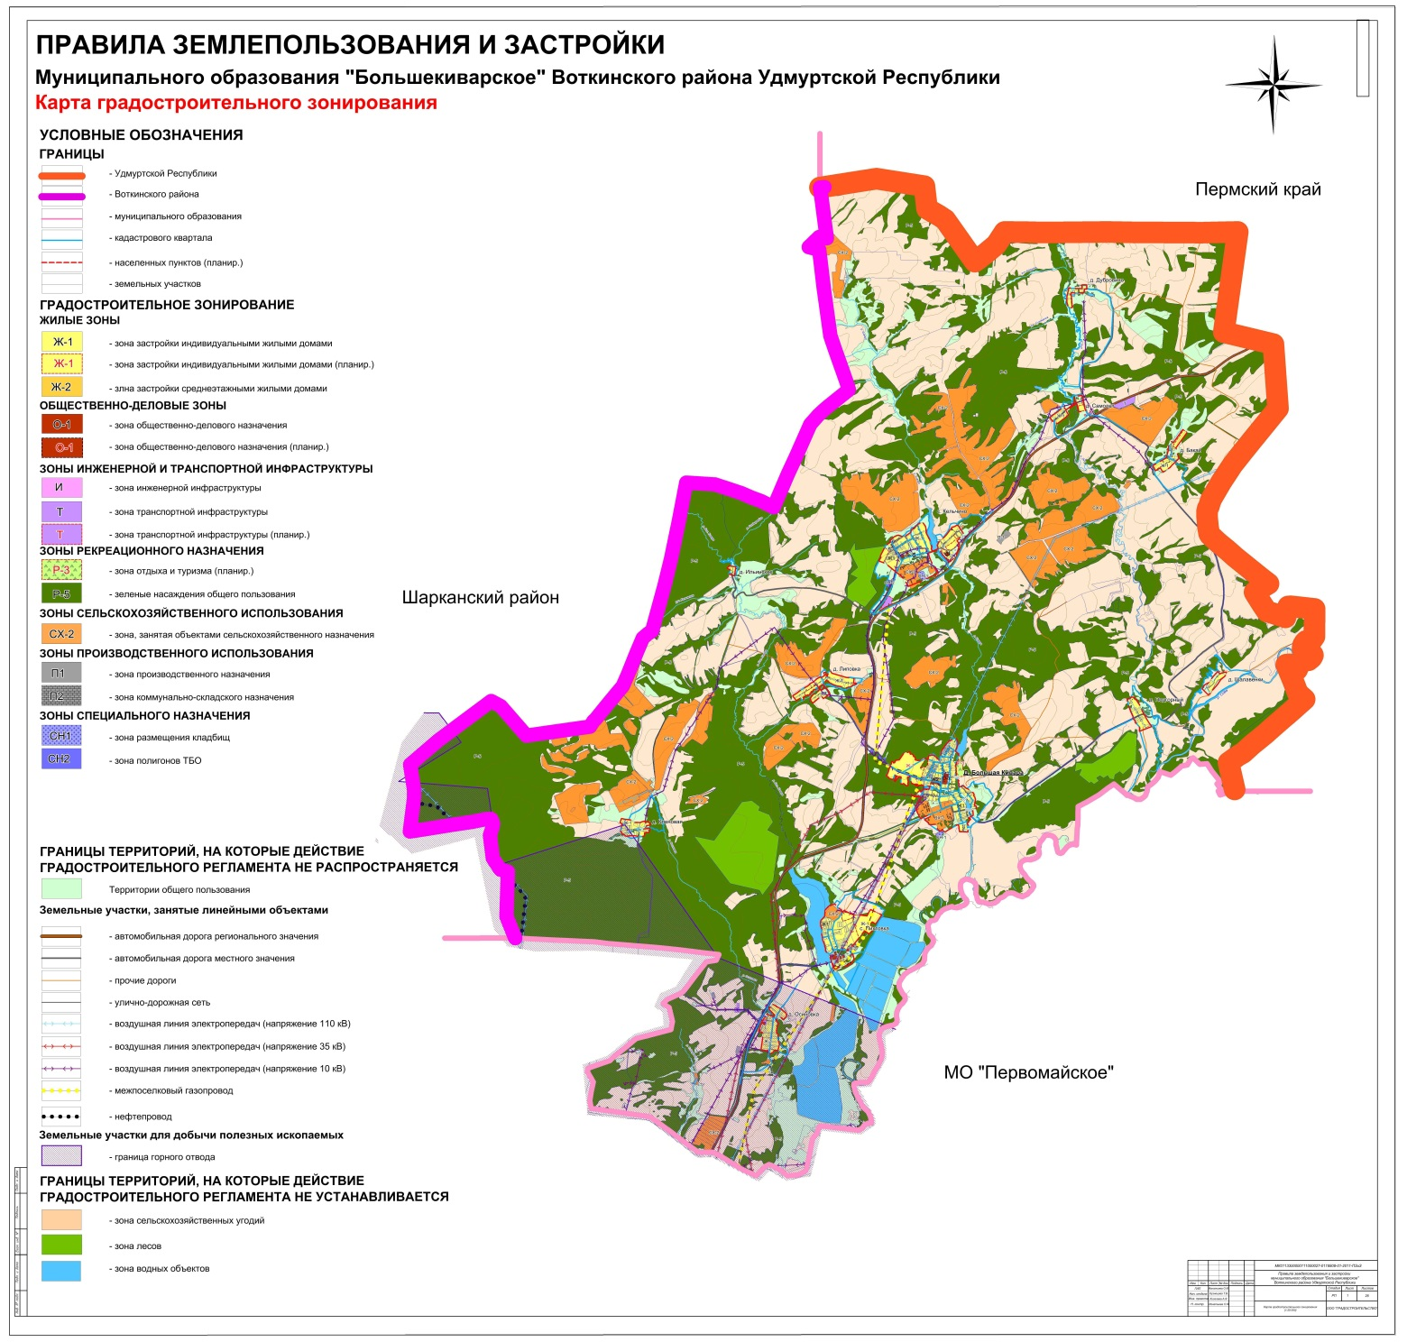

Статья 61. Карта градостроительного зонирования д. Большая Кивара (М 1:5000)

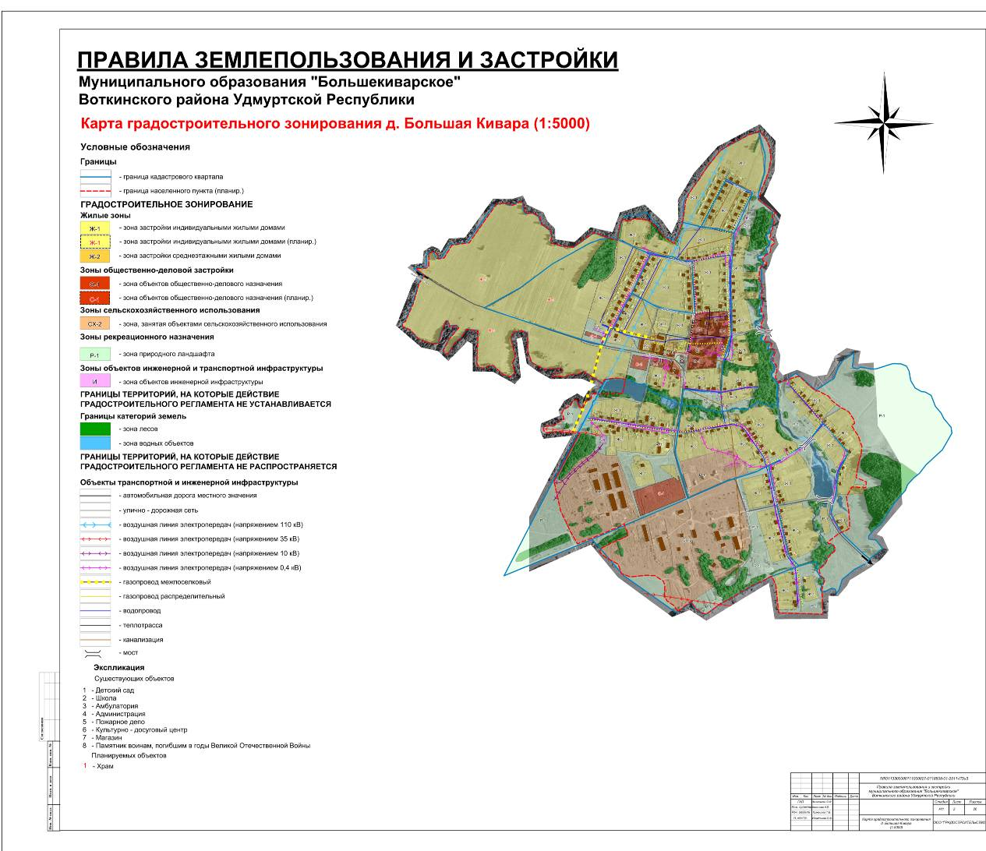

Статья 62. Карта градостроительного зонирования д. Бакаи (М 1:5000)

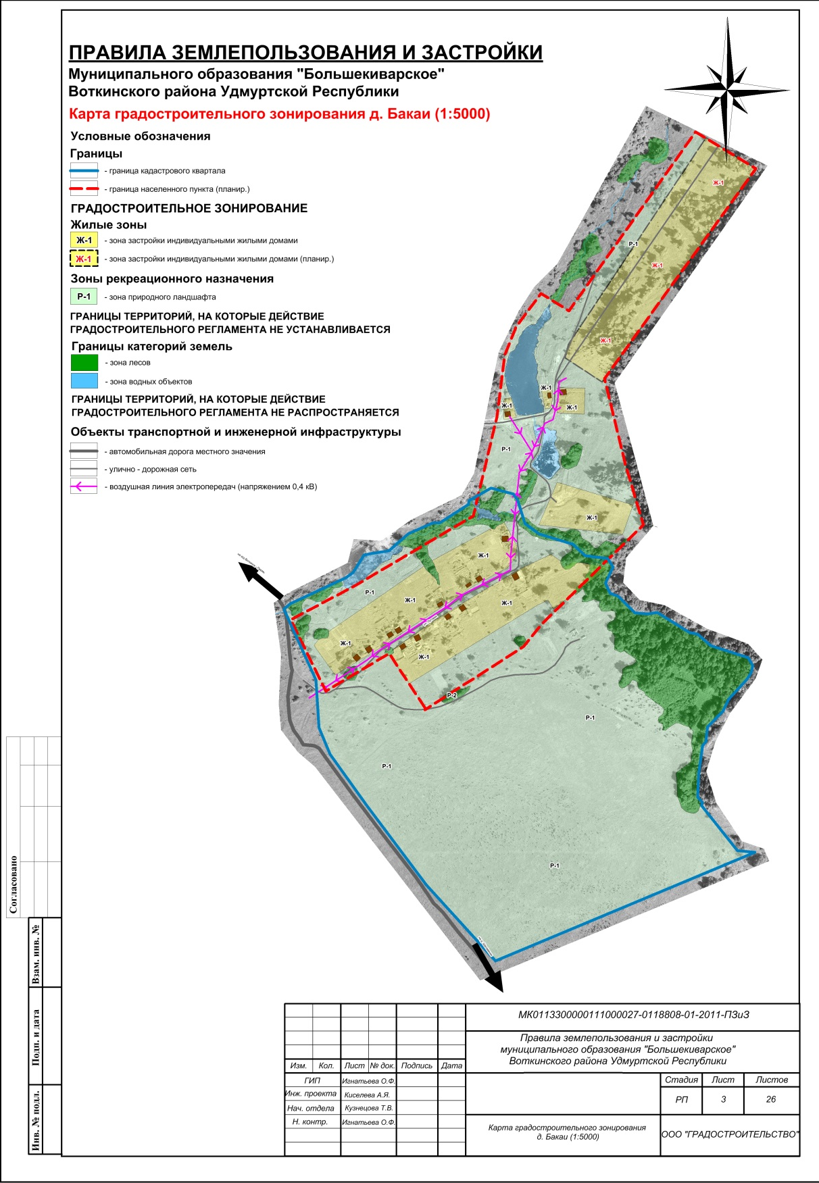

Статья 63. Карта градостроительного зонирования д. Дубровино (М 1:5000)

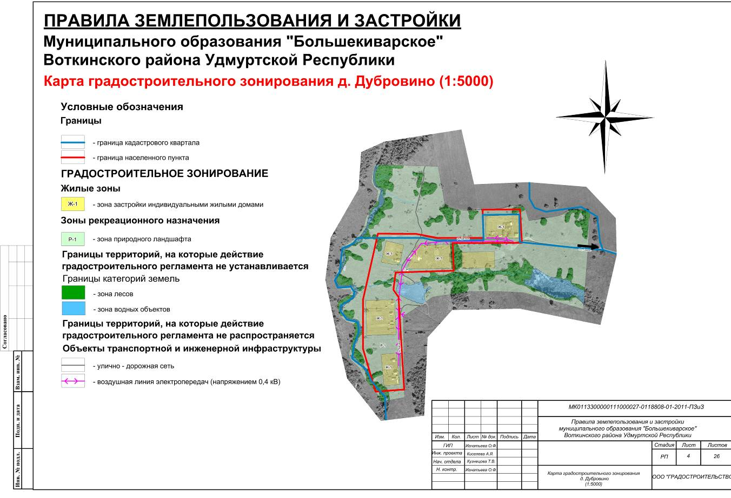

Статья 64. Карта градостроительного зонирования д. Ильинское (М 1:5000)

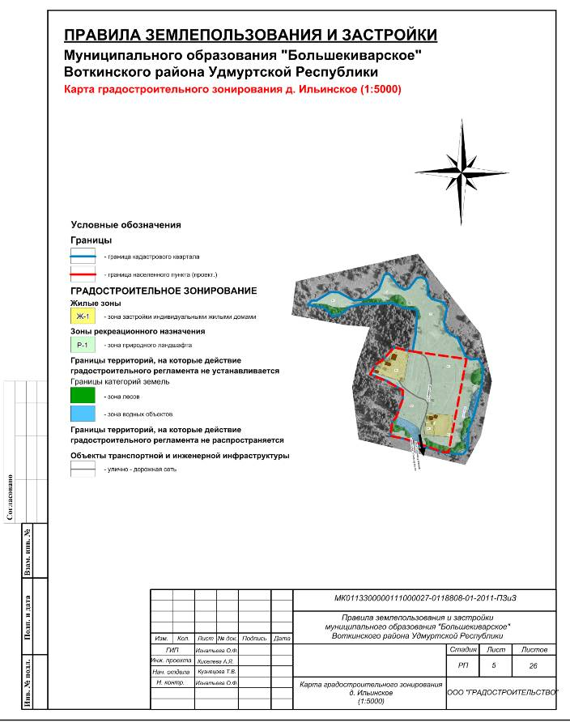

Статья 65. Карта градостроительного зонирования с. Кельчино (М 1:5000)

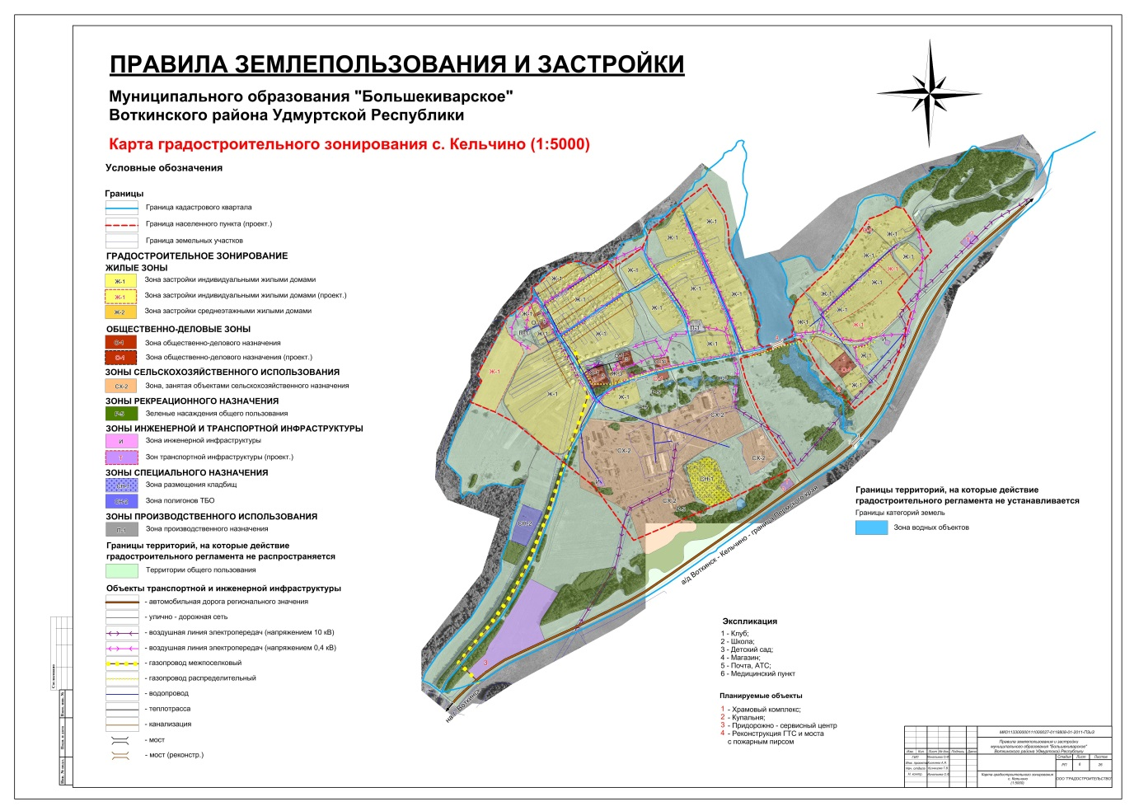

Статья 66. Карта градостроительного зонирования д. Липовка (М 1:5000)

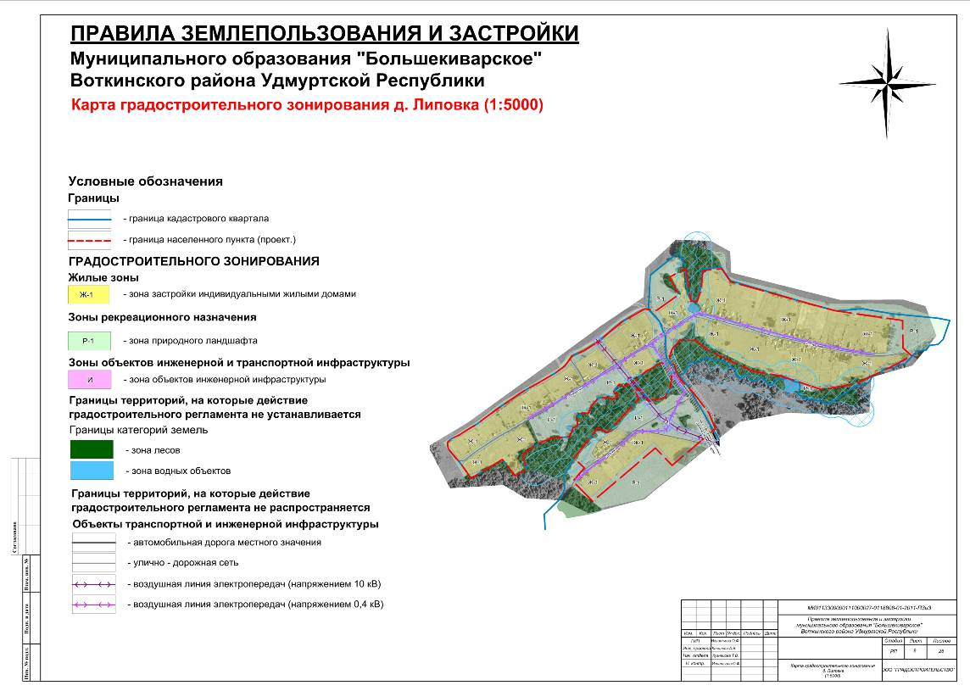

Статья 67. Карта градостроительного зонирования д. Осиновка (М 1:5000)

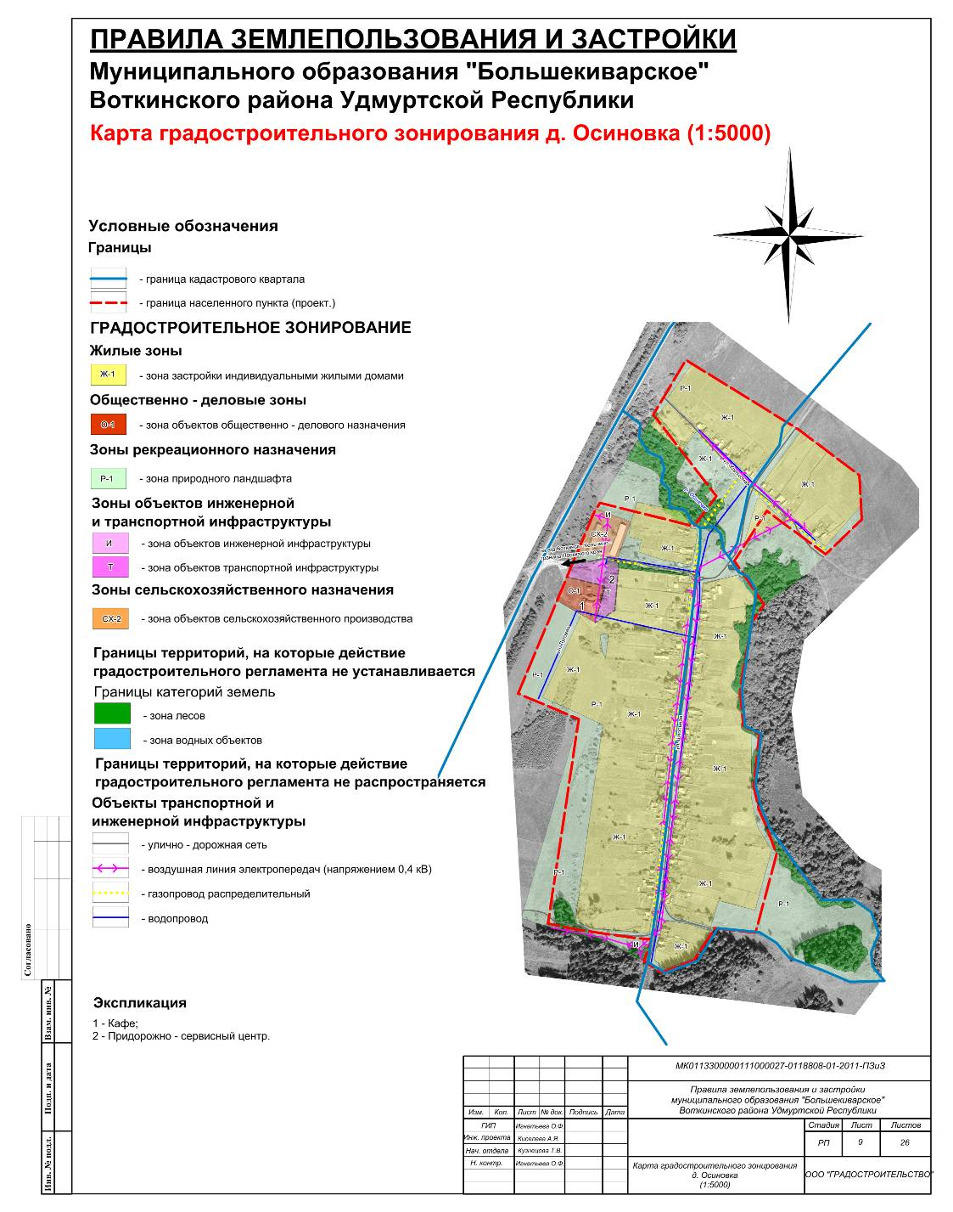

Статья 68. Карта градостроительного зонирования с. Пихтовка (М 1:5000)

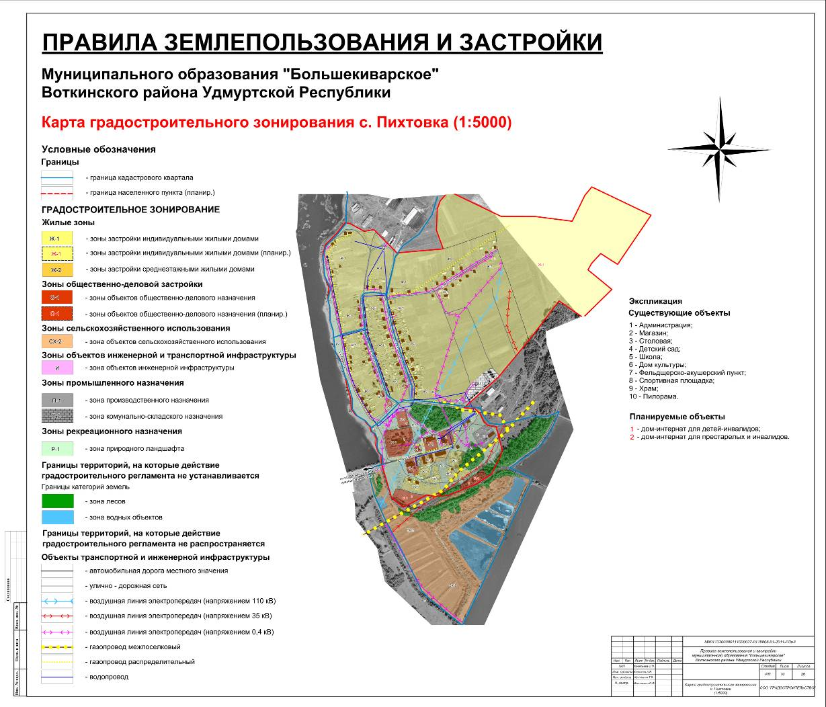

Статья 69. Карта градостроительного зонирования д. Подгорный (М 1:5000)

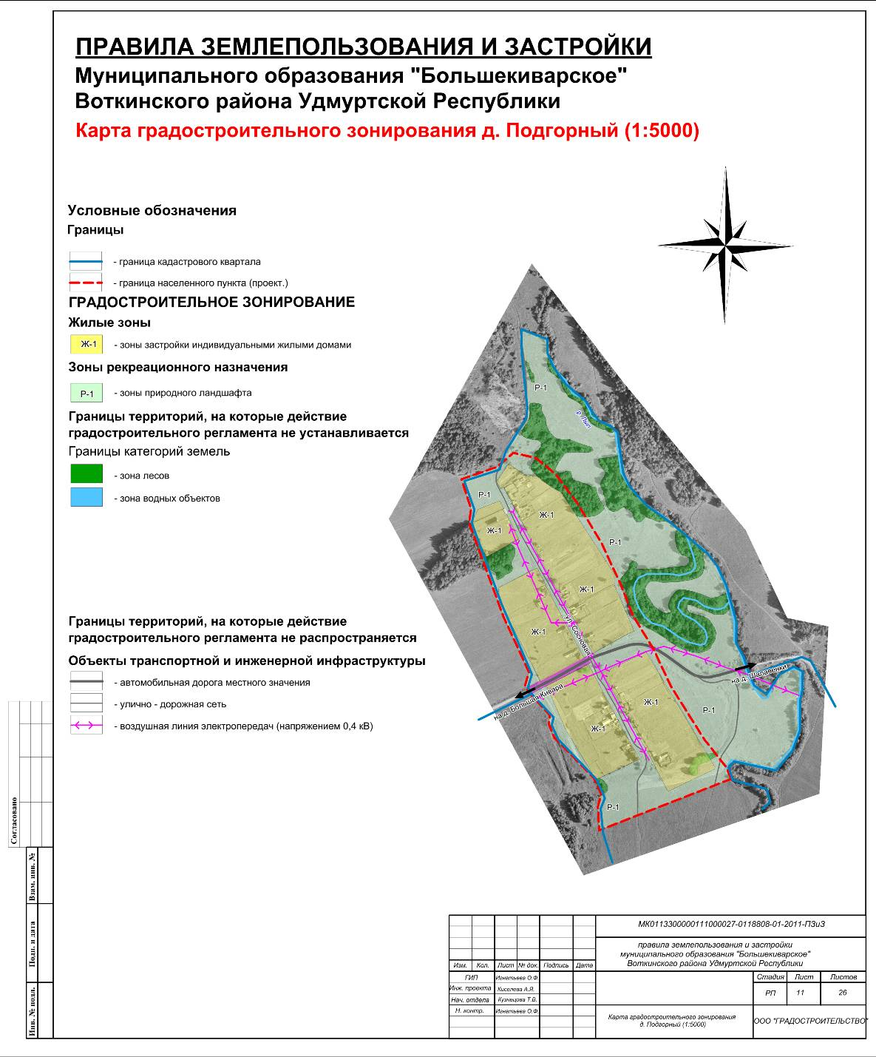

Статья 70. Карта градостроительного зонирования д. Самолет (М 1:5000)

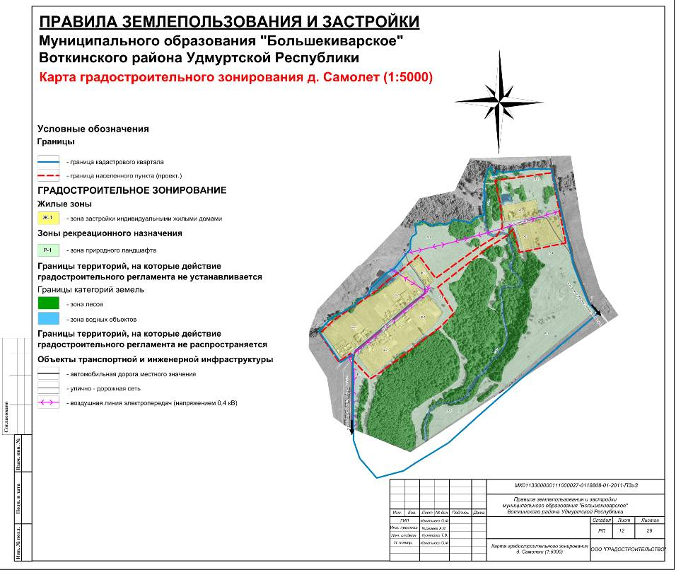

Статья 71. Карта градостроительного зонирования д. Шалавенки (М 1:5000)

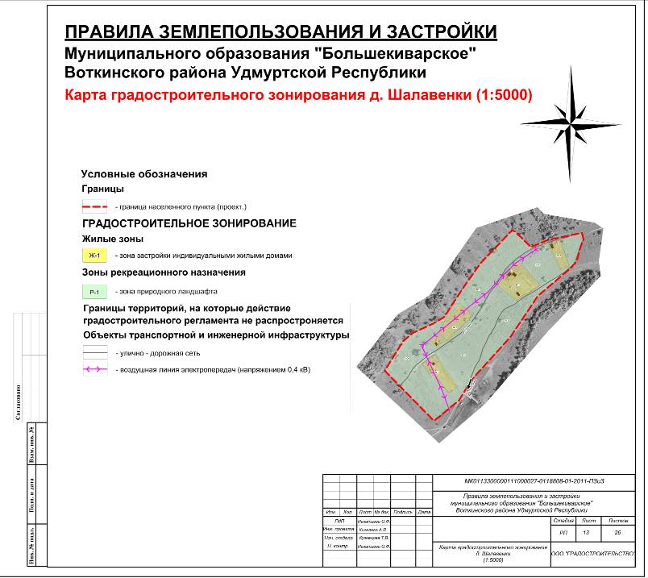

Статья 72. Карта градостроительного зонирования д. Кленовая (М 1:5000)

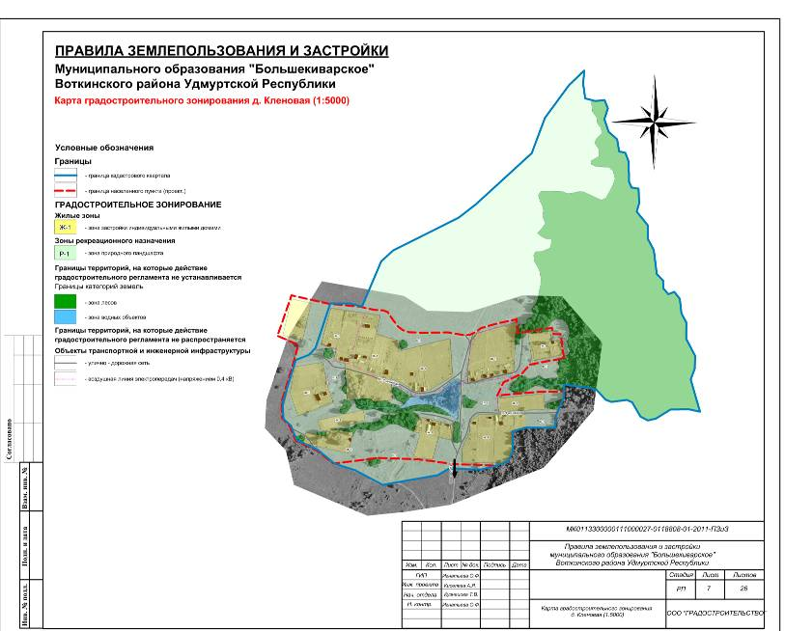

Статья 73. Карта границ зон с особыми условиями использования территории муниципального образования «Большекиварское» (М 1:25000)

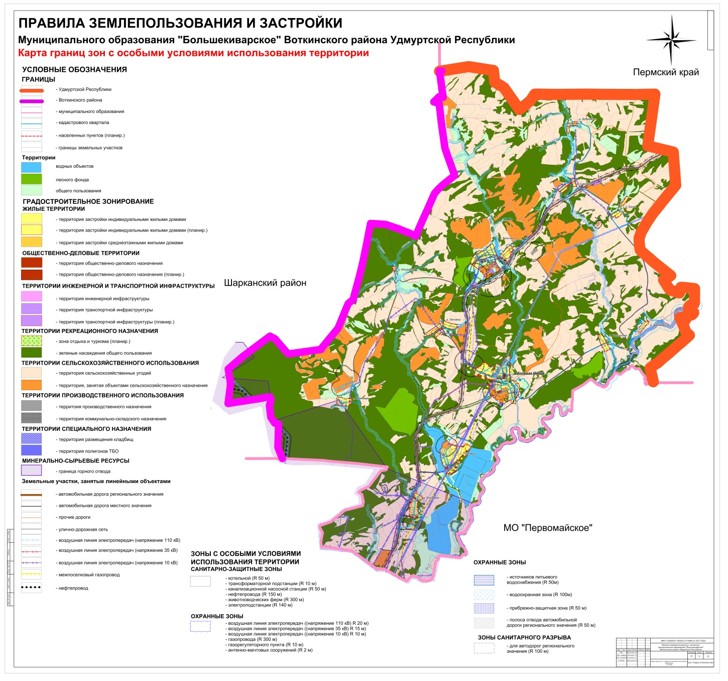

Статья 74. Карта границ зон с особыми условиями использования территории д. Большая Кивара (М 1:5000)

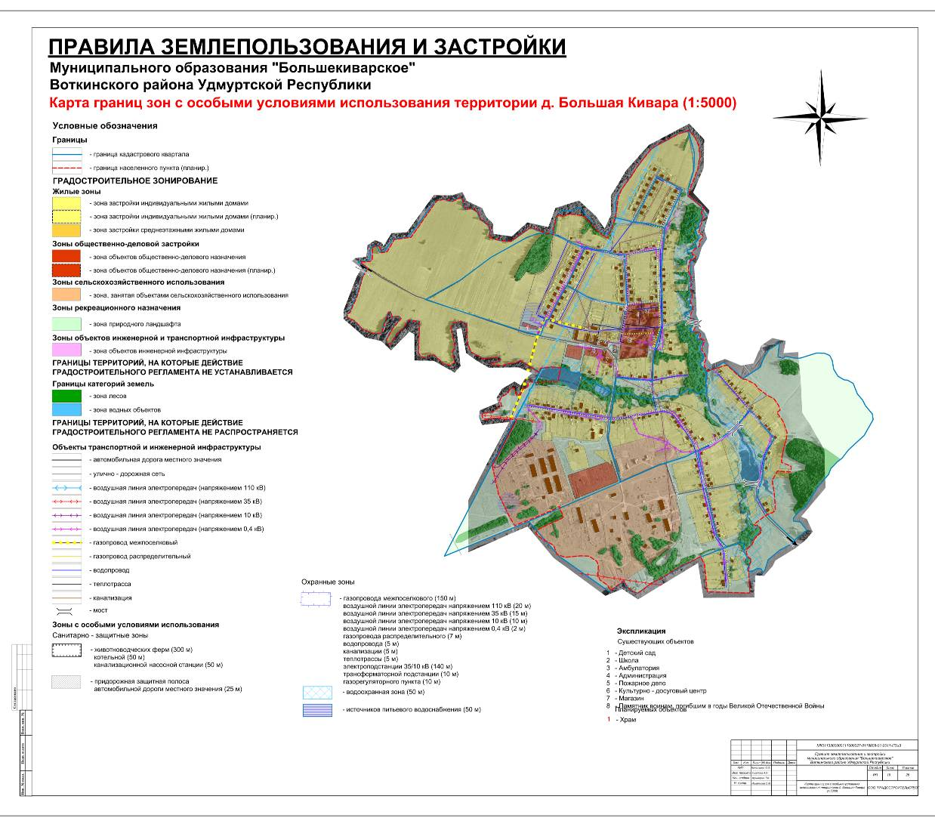

Статья 75. Карта границ зон с особыми условиями использования территории д. Бакаи (М 1:5000)

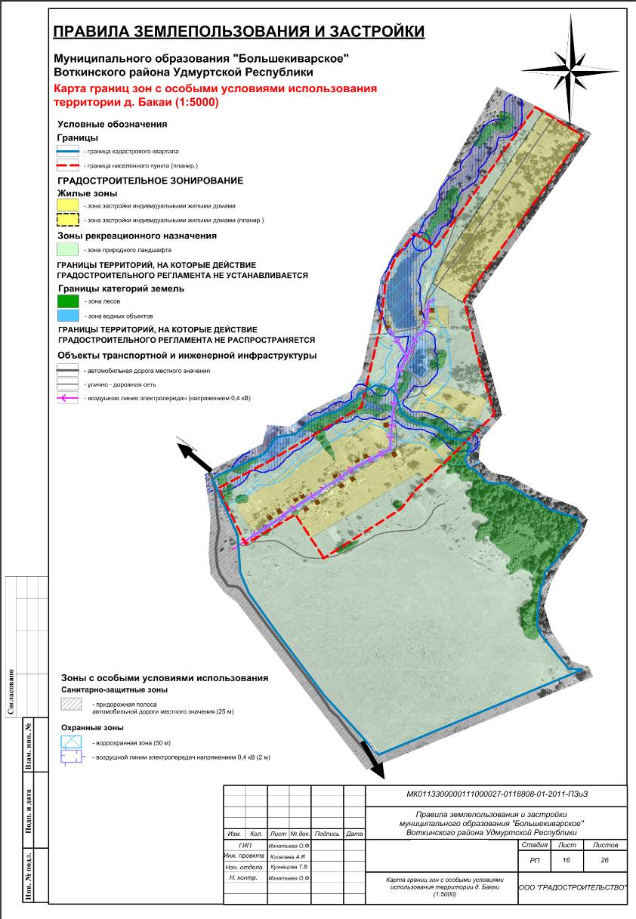

Статья 76. Карта границ зон с особыми условиями использования территории д. Дубровино (М 1:5000)

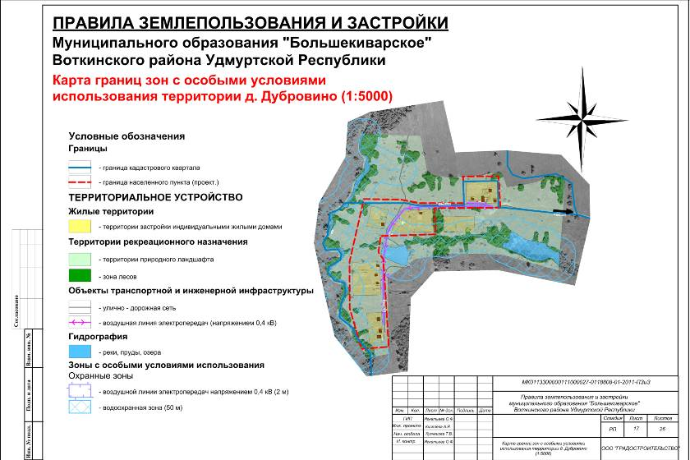

Статья 77. Карта границ зон с особыми условиями использования территории д. Ильинское (М 1:5000)

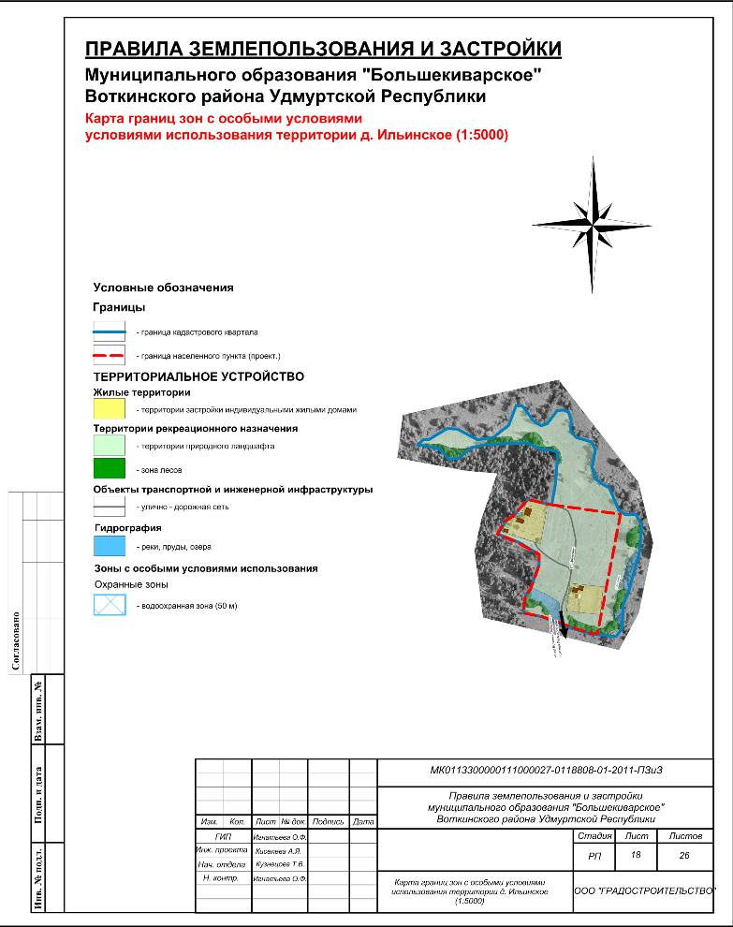

Статья 78. Карта границ зон с особыми условиями использования территории с. Кельчино (М 1:5000)

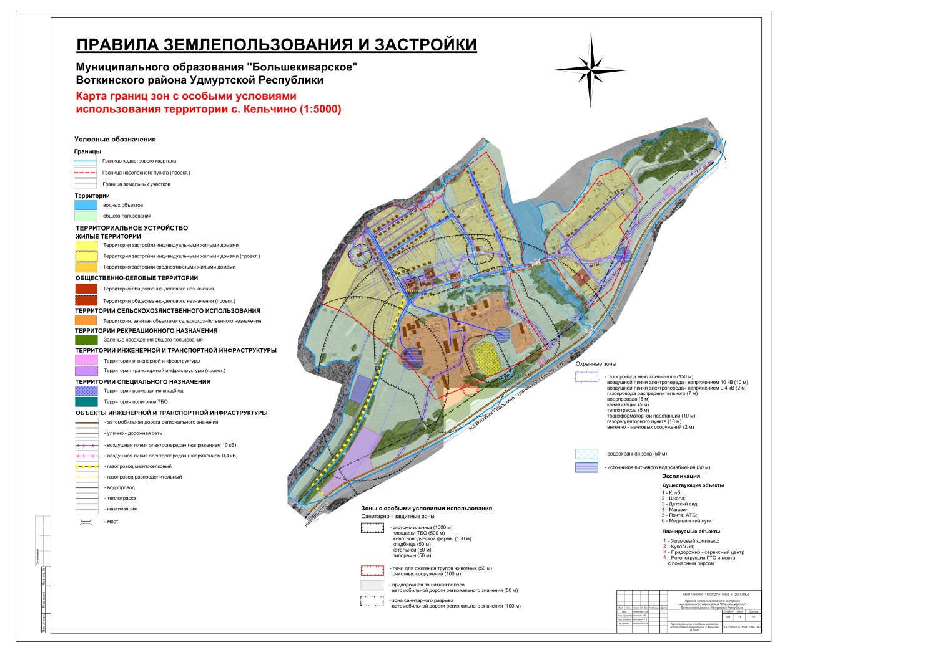

Статья 79. Карта границ зон с особыми условиями использования территории д. Липовка (М 1:5000)

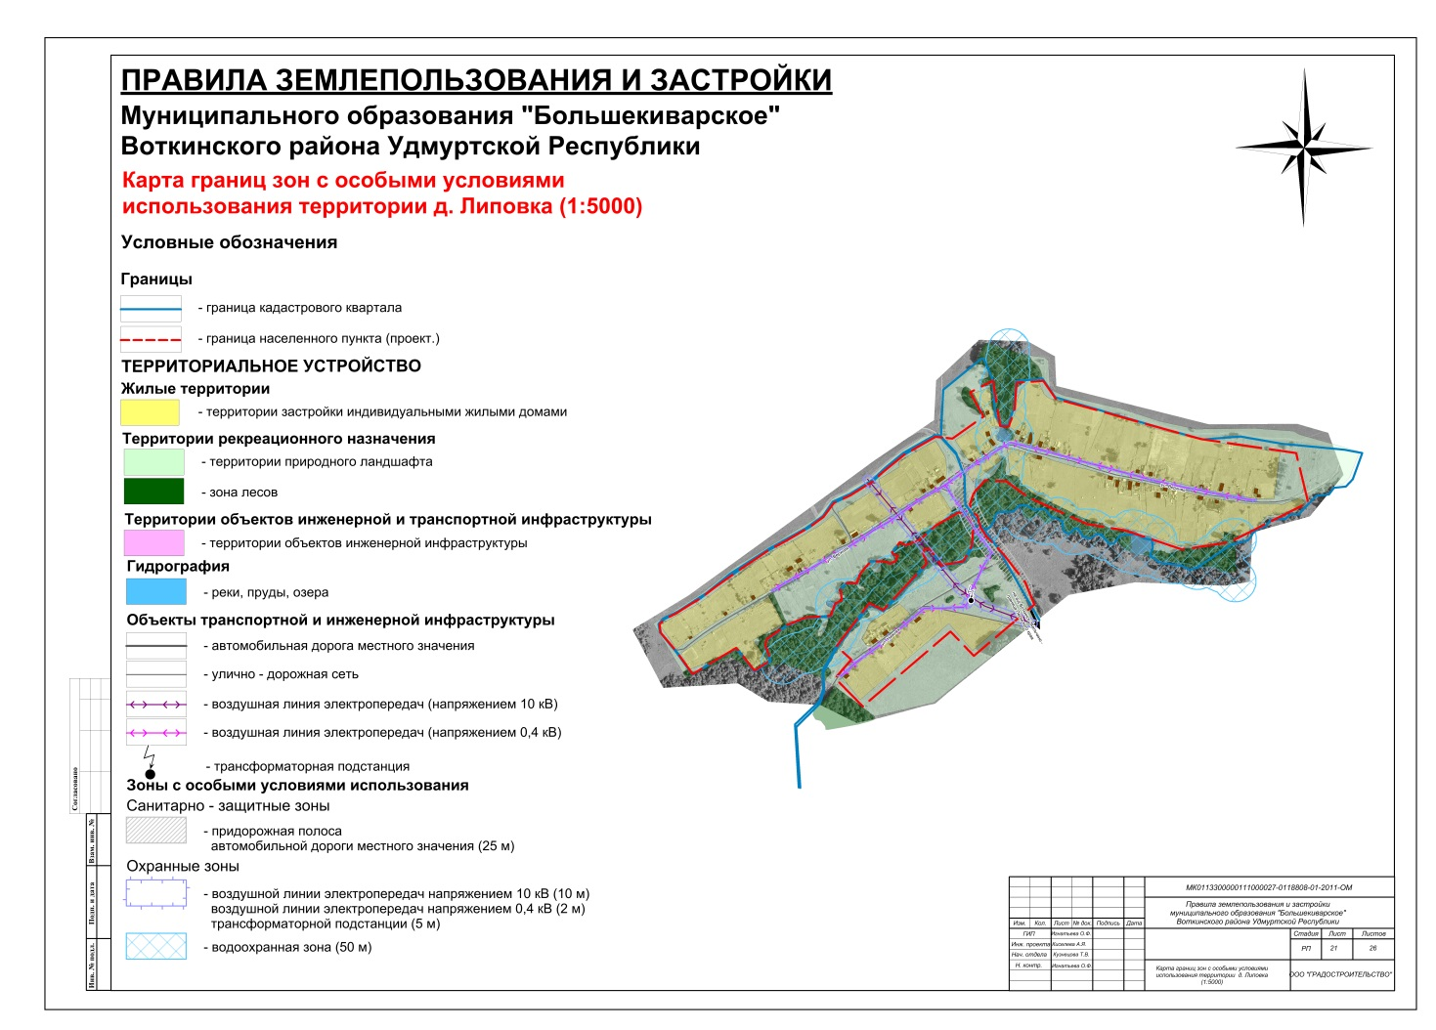

Статья 80. Карта границ зон с особыми условиями использования территории д. Осиновка (М 1:5000)

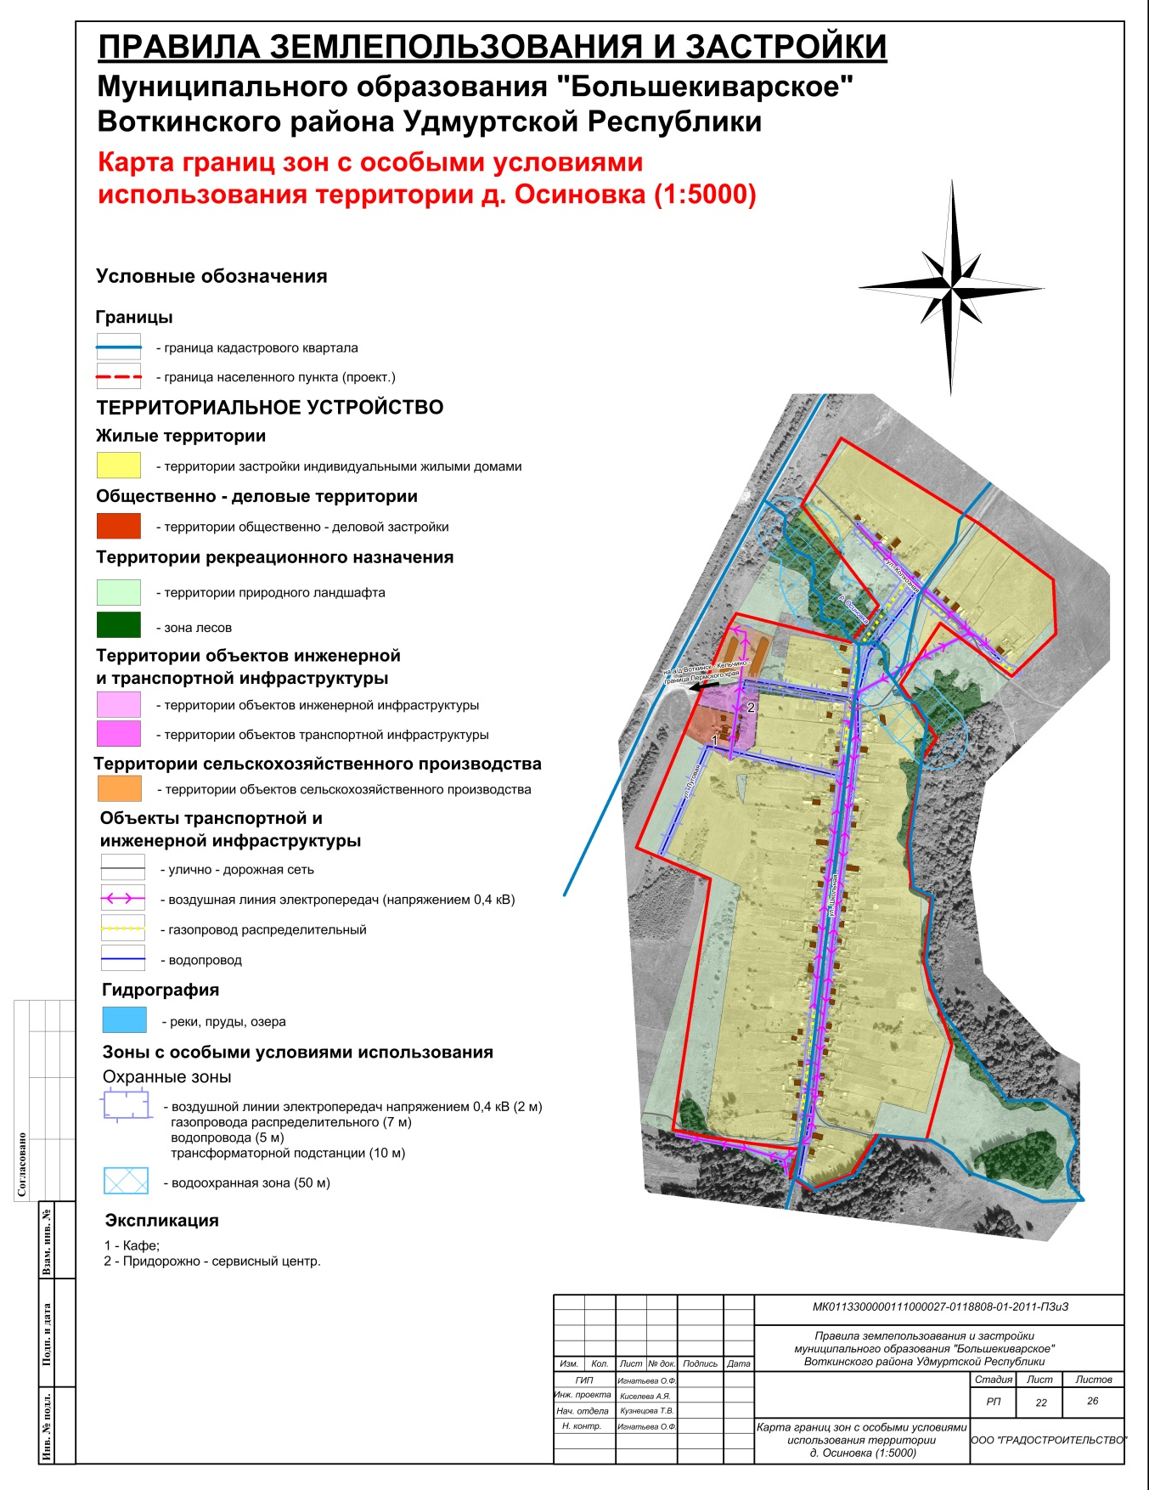

Статья 81. Карта границ зон с особыми условиями использования территории с. Пихтовка (М 1:5000)

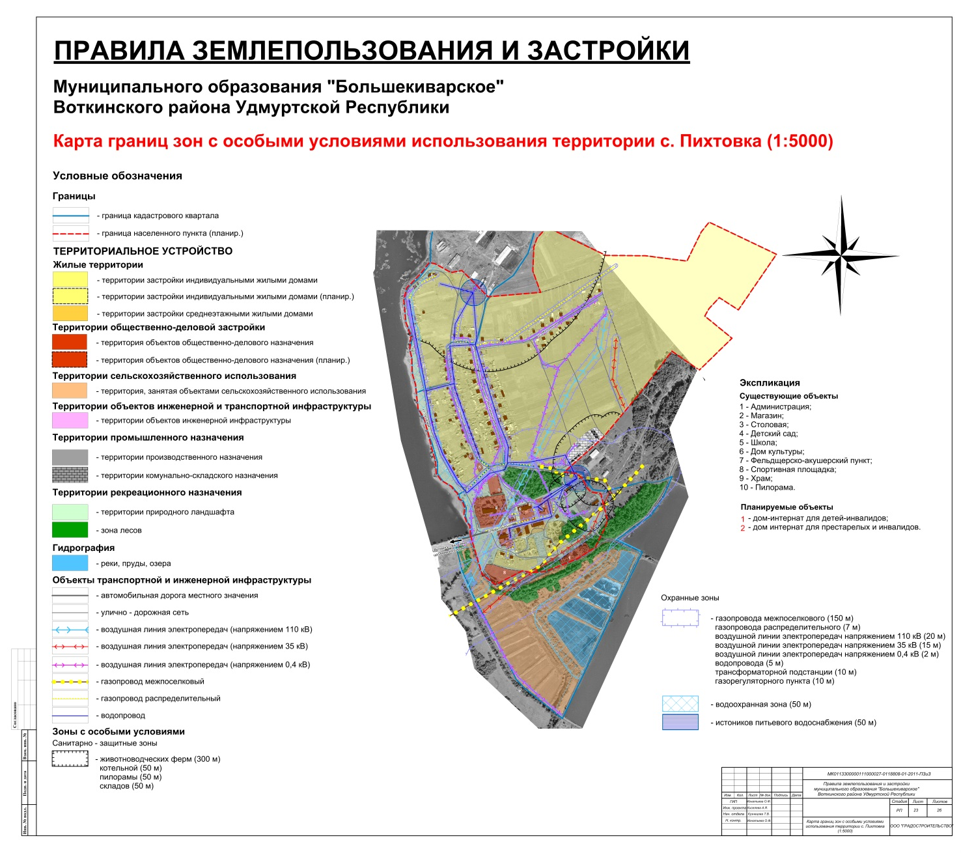

Статья 82. Карта границ зон с особыми условиями использования территории д. Подгорный (М 1:5000)

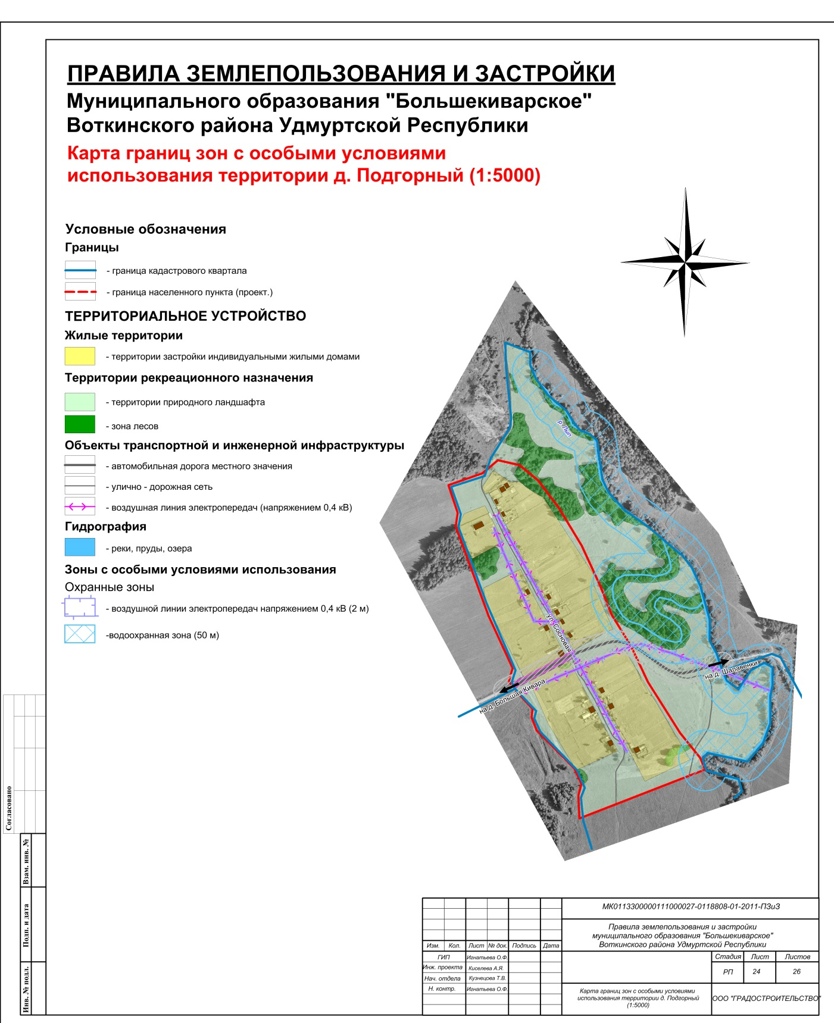

Статья 83. Карта границ зон с особыми условиями использования территории д. Самолет (М 1:5000)

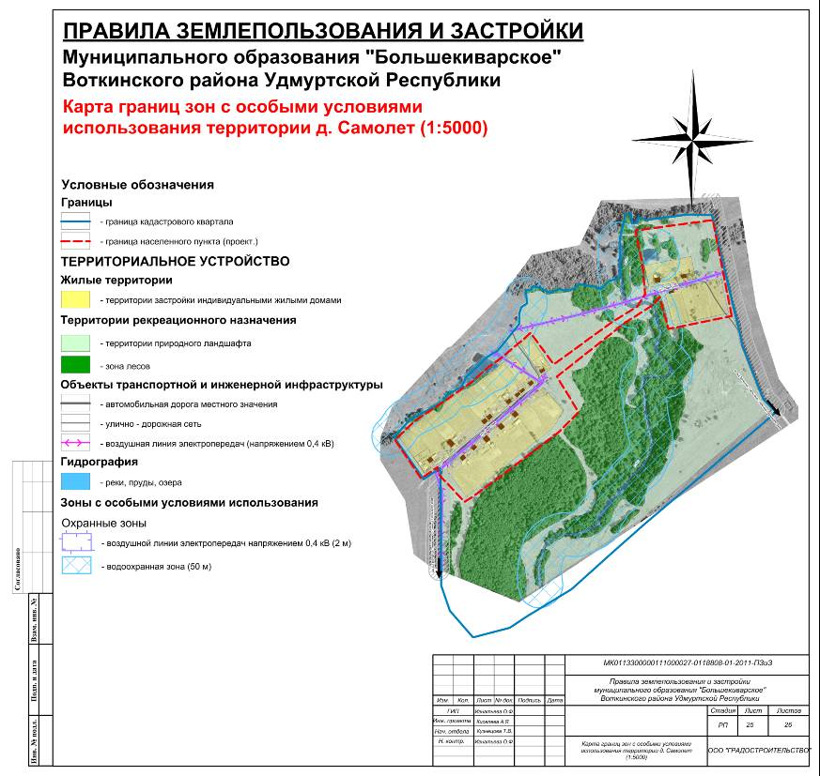

Статья 84. Карта границ зон с особыми условиями использования территории д. Шалавенки (М 1:5000)

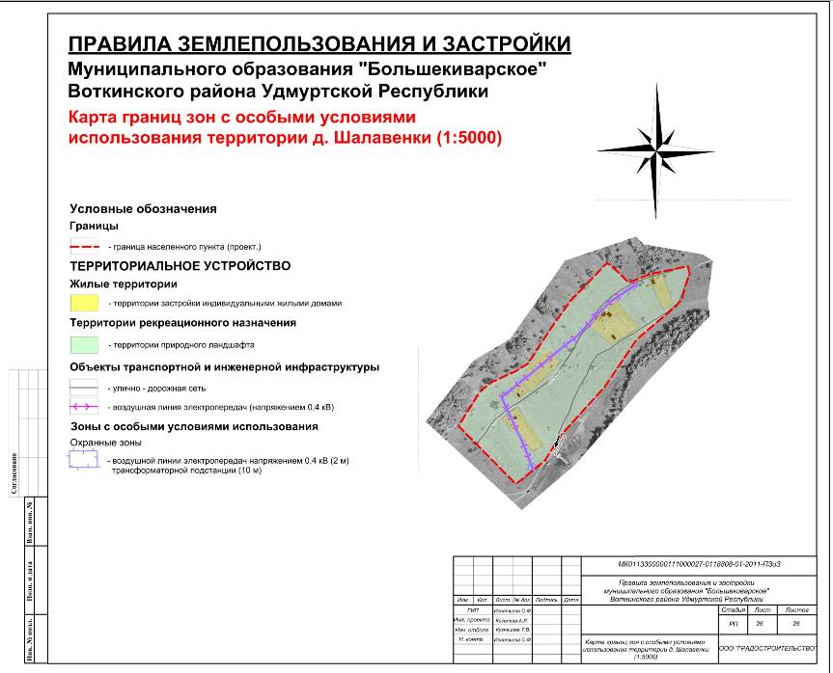

Статья 85. Карта границ зон с особыми условиями использования территории д. Кленовая (М 1:5000)

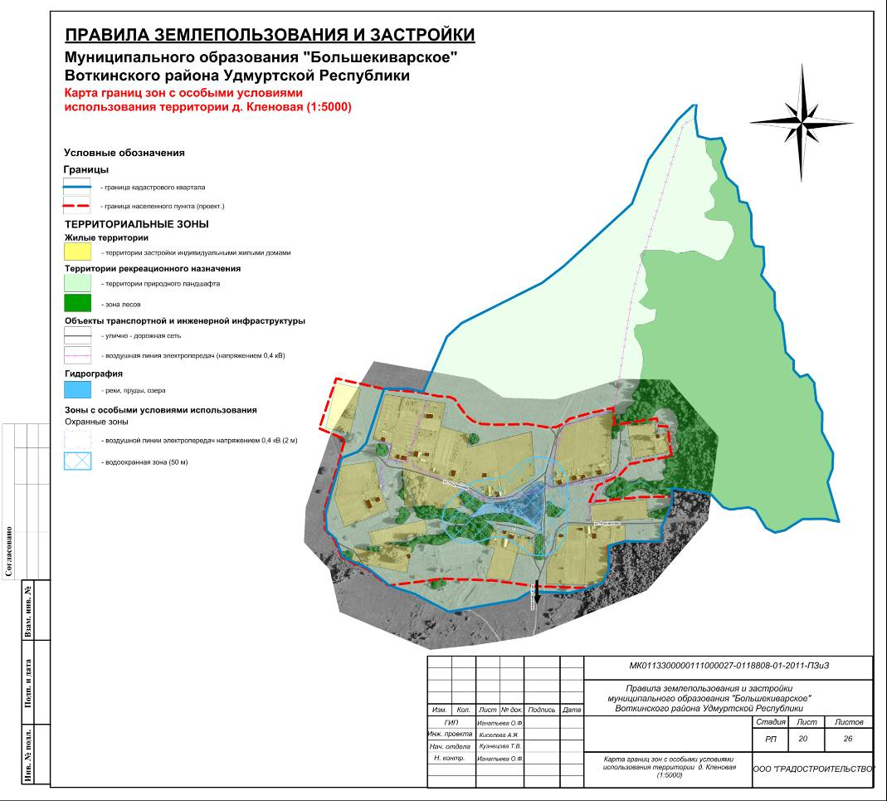

РАЗДЕЛ III. ГРАДОСТРОИТЕЛЬНЫЕ РЕГЛАМЕНТЫ

Статья 86. Виды территориальных зон, выделенных на карте градостроительного зонирования территории муниципального образования «Большекиварское»

Настоящими Правилами устанавливаются следующие виды территориальных зон на территории муниципального образования «Большекиварское»:

Состав территориальных зон |  | Виды территориальных зон |  | Основные виды разрешенного использования земельных участков
1 | 2 | 3 | 4 | 5
Код | Наименование | Код | Наименование | Наименование
Ж | Жилые территории | Ж-1 | Зона застройки индивидуальными и блокированными жилыми домами  Зона планируемой застройки жилыми домами | Для размещения объектов индивидуальной и блокированной жилой застройки до 3 этажей включительно
Ж | Жилые территории | Ж-2 | Зона застройки среднеэтажными жилыми домами | Для размещения объектов многоквартирной и блокированной жилой застройки с ограничением по этажности с 2 до 5 этажей включительно.
О | Территории общественно-деловой застройки | О-1 | Зона объектов общественно-делового назначения | Для размещения объектов делового, общественного и коммерческого назначения; объектов социально-бытового обслуживания; объектов многофункциональной жилой и общественно-деловой застройки; учреждений высшего, среднего профессионального образования, детских дошкольных учреждений; спортивных сооружений; учреждений здравоохранения и социальной защиты
СХ | Территории сельско-  хозяйственного  использования | СХ-1 | Зона сельскохозяйственных угодий | Для размещения пашни, сенокосов, пастбищ, залеж земли, многолетними насаждениями (садами, виноградниками и другими)
СХ | Территории сельско-  хозяйственного  использования | СХ-2 | Зона, занятая объектами сельскохозяйственного назначения | Для размещения сельскохозяйственных предприятий; для ведения крестьянско-фермерского хозяйства; для пчеловодства
П | Производственные территории | П-1 | Зона промышленных объектов | Для размещения промышленных объектов III,IV и V классов опасности
П | Производственные территории | П-2 | Зона коммунально-складского назначения | Зона предназначена для размещения производственных, коммунальных, складских, индивидуальных гаражей (гаражных кооперативов), торговых и офисных объектов V класса опасности
ИТ | Территории объектов инженерной и транспортной инфраструктуры | И | Зона объектов инженерной инфраструктуры | Для размещения объектов энергетики, водоснабжения и очистки стоков
ИТ | Территории объектов инженерной и транспортной инфраструктуры | Т | Зона объектов транспортной инфраструктуры | Для размещения объектов внешнего транспорта
Р | Территории рекреационного назначения | Р-3 | Зона отдыха и туризма | Зона предназначена для размещения объектов санаторно-курортного лечения, отдыха и туризма, а также обслуживающих объектов
Р | Территории рекреационного назначения | Р-5 | Зеленые насаждения общего пользования | Зона предназначена для сохранения природного ландшафта, экологически-чистой окружающей среды, а также для организации отдыха и досуга населения
СН | Территории специального назначения | СН-1 | Территории, связанные с захоронениями | Для размещения кладбищ смешанного и традиционного захоронения
СН | Территории специального назначения | СН-2 | Территории полигонов ТБО | Для размещения усовершенствованных свалок твердых, бытовых отходов, скотомогильников с биологическими камерами (яма Беккари), мусороперегрузочные станции

Статья 87. ЖИЛЫЕ ТЕРРИТОРИИ

Жилые территории предназначены в качестве основной функции для постоянного проживания населения и с этой целью подлежат застройке жилыми домами. В жилых зонах допускается в качестве сопутствующей функции размещение отдельно стоящих, встроено-пристроенных объектов социального и культурно-бытового обслуживания населения, в основном, данного жилого образования, культовых зданий, автостоянок, промышленных и коммунально-складских объектов, для которых не требуется организация санитарно-защитных зон.
В пределах жилых зон предусматриваются территории общественных центров обслуживания населения.

Ж-1 Зона застройки индивидуальными и блокированными жилыми домами

1. Зона предназначена для застройки индивидуальными и блокированными жилыми домами этажностью до 3 этажей включительно, допускается размещение отдельно стоящих, встроенных объектов социального и коммунально-бытового назначения, объектов здравоохранения, объектов дошкольного, начального общего и среднего (полного) общего образования, культовых зданий, стоянок автомобильного транспорта, гаражей, объектов, связанных с проживанием граждан и не оказывающих негативного воздействия на окружающую среду.
2. На земельных участках с разрешенным использование – для ведения индивидуального жилищного строительства допускается содержание домашних сельскохозяйственных животных с соблюдением санитарно-эпидемиологических и ветеринарных требований.
3. На земельных участках с разрешенным использование – для личного подсобного хозяйства допускается содержание домашних сельскохозяйственных животных с соблюдением санитарно-эпидемиологических и ветеринарных требований, размещение одного гаража для грузового и сельскохозяйственного транспорта.
4. Режим использования, размеры земельных участков различных объектов социально и культурно-бытового обслуживания населения, а также объемы инженерного обеспечения определяются проектом планировки конкретной территории в соответствии с действующим законодательством.
5. Вспомогательные виды разрешенного использования установлены статьей 88 настоящих Правил.
6. Предельные размеры земельных участков, предельные параметры разрешенного строительства, реконструкции объектов капитального строительства установлены статьей 40 и 89 Правил.

№ п/п | Код вида  использования | Виды использования земельных участков для размещения объектов капитального строительства | Примечание
№ п/п | 1 | 2 | 3
1 | Р | Индивидуальные жилые дома для проживания одной семьи с приусадебным участком | до 3 этажей включительно
2 | Р | Блокированные жилые дома | до 3 этажей включительно  до 10 блоков
3 | Р | Объекты коммунального хозяйства (электро-, водо-, газоснабжения, канализования, телефонизации и т.д.) | отдельно стоящие и встроено-пристроенные
4 | Р | Детские дошкольные учреждения (ДДУ) | отдельно стоящие
5 | Р | Учреждения начального общего и среднего (полного) общего образования (школы) | отдельно стоящие
6 | Р | Объекты различного функционального назначения, рассчитанные на малый поток посетителей (объекты торговли, бытового обслуживания и т.д.) | отдельно стоящие и встроено-пристроенные
7 | Р | Библиотеки, клубы, дома культуры, учреждения сферы социальной защиты населения | отдельно стоящие и встроено-пристроенные
8 | Р | Озеленение территории (сады, скверы, бульвары, парки), благоустройство
9 | Р | Открытые спортивные площадки и другие аналогичные объекты | отдельно стоящие
10 | Р | Амбулаторно-поликлинические учреждения | отдельно стоящие и встроено-пристроенные
11 | Р | Фельдшерско-акушерские пункты | отдельно стоящие и встроено-пристроенные
12 | Р | Молочные кухни | отдельно стоящие и встроено-пристроенные
13 | Р | Опорные пункты охраны общественного порядка | отдельно стоящие и встроено-пристроенные
14 | Р | Здания для отправления культа | отдельно стоящие
15 | Р | Личное подсобное хозяйство с правом строительства индивидуального жилого дома | До 3 этажей включительно
16 | Р | Здания органов государственной власти и управления, местного самоуправления | отдельно стоящие и встроено-пристроенные этажностью до 3 этажей включительно
17 | Р | Отделения связи, почтовые отделения, телефонные и телеграфные пункты | отдельно стоящие и встроено-пристроенные этажностью до 3 этажей включительно
18 | Р | Отделения банков
19 | Ур | Гостиницы | отдельно стоящие этажностью до 3 этажей включительно
20 | Ур | Физкультурно-оздоровительные комплексы, спортивные комплексы и залы, бассейны, спортивные площадки и иные спортивные объекты | отдельно стоящие и встроено-пристроенные этажностью до 3 этажей включительно
21 | Ур | Жилищно-эксплуатационные, ремонтные и аварийные службы с ремонтными мастерскими и гаражами | отдельно стоящие и встроено-пристроенные
22 | Ур | Ветеринарные клиники и станции без содержания животных | отдельно стоящие и встроено-пристроенные
23 | Ур | Стоянки индивидуального транспорта
24 | Ур | Антенны сотовой связи, радиорелейной и спутниковой связи | отдельно стоящие или надстроенные

Ж-1 Зона планируемой застройки жилыми домами

1. Зона предназначена для размещения новой индивидуальной и блокированной жилой застройки этажностью до 3 этажей включительно, на новых территориях определенных генеральным планом, допускается размещение отдельно стоящих, встроенных объектов социального и коммунально-бытового назначения, объектов здравоохранения, объектов дошкольного, начального общего и среднего (полного) общего образования, культовых зданий, стоянок автомобильного транспорта, гаражей, объектов, связанных с проживанием граждан и не оказывающих негативного воздействия на окружающую среду.
2. На индивидуальном приквартирном участке (усадебного типа) допускается содержание домашних сельскохозяйственных животных с соблюдением санитарно-эпидемиологических и ветеринарных требований.
3. Режим использования приквартирных (усадебного типа) участков, размеры земельных участков различных объектов социально и культурно-бытового обслуживания населения, а также объемы инженерного обеспечения определяется проектом планировки конкретной территории с учетом законодательства Российской Федерации и Удмуртской Республики, настоящих Правил.
4. Вспомогательные виды разрешенного использования установлены статьей 88 настоящих Правил.
5. Предельные размеры земельных участков, предельные параметры разрешенного строительства, реконструкции объектов капитального строительства установлены статьей 40 и 89 Правил.

№ п/п | Основная функция | Виды разрешенного использования земельных участков для размещения объектов капитального строительства | Примечание
№ п/п | 1 | 2 | 3
1 | Р | Индивидуальные жилые дома для проживания одной семьи с приусадебным участком | до 3 этажей включительно
2 | Р | Блокированные жилые дома | до 3 этажей включительно  до 10 блоков
3 | Р | Отделения банков | отдельно стоящие и встроено-пристроенные
4 | Р | Объекты коммунального хозяйства (электро-, водо-, газоснабжения-, канализования-, телефонизации и т.д.)
5 | Р | Объекты различного функционального назначения, рассчитанные на малый поток посетителей (объекты торговли, бытового обслуживания и т. д.) | отдельно стоящие и встроено-пристроенные
6 | Р | Библиотеки, клубы, дома культуры, учреждения сферы социальной защиты населения | отдельно стоящие и встроено-пристроенные
7 | Р | Озеленение территории (сады, скверы, бульвары, парки), благоустройство
8 | Р | Открытые спортивные площадки и другие аналогичные объекты | отдельно стоящие
9 | Р | Амбулаторно-поликлинические учреждения | отдельно стоящие и встроено-пристроенные
10 | Р | Фельдшерско-акушерские пункты | отдельно стоящие и встроено-пристроенные
11 | Р | Молочные кухни | отдельно стоящие и встроено-пристроенные
12 | Р | Опорные пункты охраны общественного порядка | отдельно стоящие и встроено-пристроенные
13 | Р | Личное подсобное хозяйство с правом строительства индивидуального жилого дома | отдельно стоящие этажностью до 3 этажей включительно
14 | Р | Здания для отправления культа | отдельно стоящие
15 | Р | Отделения связи, почтовые отделения, телефонные и телеграфные пункты | отдельно стоящие и встроено-пристроенные этажностью до 3 этажей включительно
16 | Ур | Гостиницы | отдельно стоящие этажностью до 3 этажей включительно
17 | Ур | Физкультурно-оздоровительные комплексы, спортивные комплексы и залы, бассейны, спортивные площадки и иные спортивные объекты | отдельно стоящие и встроено-пристроенные этажностью до 3 этажей включительно
18 | Ур | Жилищно-эксплуатационные, ремонтные и аварийные службы с ремонтными мастерскими и гаражами | отдельно стоящие и встроено-пристроенные
19 | Ур | Ветеринарные клиники и станции без содержания животных | отдельно стоящие и встроено-пристроенные
20 | Ур | Здания органов государственной власти и управления, местного самоуправления | отдельно стоящие и встроено-пристроенные этажностью до 3 этажей включительно
21 | Ур | Стоянки индивидуального транспорта
22 | Ур | Антенны сотовой связи, радиорелейной и спутниковой связи | отдельно стоящие или надстроенные

Ж-2 Зона застройки среднеэтажными жилыми домами

1. Зона предназначена для размещения многоквартирной и среднеэтажной жилой застройки с ограничением по этажности с 2 до 5 этажей включительно, размещения отдельно стоящих, встроенных или пристроенных объектов социального и коммунально-бытового назначения, объектов здравоохранения, объектов дошкольного, начального общего и среднего (полного) общего образования, культовых зданий, стоянок автомобильного транспорта, гаражей, объектов, связанных с проживанием граждан и не оказывающих негативного воздействия на окружающую среду.
2. В качестве вспомогательных видов разрешенного использования допускается размещение объектов, приведенных в статье 40 Правил.
3. Предельные размеры земельных участков, предельные параметры разрешенного строительства, реконструкции объектов капитального строительства приведены в статье 42 Правил.

№ п/п | Основная функция | Виды разрешенного использования земельных участков для размещения объектов капитального строительства | Примечание
№ п/п | 1 | 2 | 3
1 | Р | Многоквартирные и среднеэтажные жилые дома | этажностью с 2 до 5 этажей
2 | Р | Блокированные жилые дома | до 3 этажей включительно  до 10 блоков
3 | Р | Объекты коммунального хозяйства (электро-, водо-, газоснабжения-, канализования-, телефонизации и т.д.
4 | Р | Здания для отправления культа | отдельно стоящие и встроено-пристроенные
5 | Р | Детские дошкольные учреждения (ДДУ) | отдельно стоящие и встроено-пристроенные
6 | Р | Учреждения начального общего и среднего (полного) общего образования (школы) | отдельно стоящие
7 | Р | Объекты различного функционального назначния, рассчитанные на малый поток посетителей (объекты торговли, бытового обслуживания и т. д.) | отдельно стоящие и встроено-пристроенные
8 | Р | Библиотеки, клубы, дома культуры, учреждения сферы социальной защиты населения | отдельно стоящие и встроено-пристроенные
9 | Р | Озеленение территории (сады, скверы, бульвары)
10 | Р | Физкультурно-оздоровительные комплексы, спортивные комплексы и залы, бассейны, спортивные площадки и иные спортивные объекты | отдельно стоящие и встроено-пристроенные
11 | Р | Открытые спортивные площадки и другие аналогичные объекты
12 | Р | Музеи | отдельно стоящие и встроено-пристроенные
13 | Р | Амбулаторно-поликлинические учреждения | отдельно стоящие и встроено-пристроенные
14 | Р | Фельдшерско-акушерские пункты | отдельно стоящие и встроено-пристроенные
15 | Р | Жилищно-эксплуатационные, ремонтные, аварийные службы без ремонтных мастерских и гаражей | отдельно стоящие и встроено-пристроенные
16 | Р | Опорные пункты охраны общественного порядка | отдельно стоящие и встроено-пристроенные
17 | Р | Отделения связи, почтовые отделения, телефонные и телеграфные пункты | отдельно стоящие и встроено-пристроенные
18 | Р | Стоянки индивидуального транспорта до 50 машиномест
19 | Р | Здания органов государственной власти и управления, местного самоуправления | отдельно стоящие и встроено-пристроенные
20 | Ур | Индивидуальные жилые дома | До 3 этажей включительно
21 | Ур | Гостиницы | отдельно стоящие и встроено-пристроенные этажностью с 2 до 4 этажей
22 | Ур | Объекты различного функционального назначения | отдельно стоящие и пристроенные
23 | Ур | Ветеринарные клиники и станции без содержания животных | отдельно стоящие и встроено-пристроенные
24 | Ур | Государственные и муниципальные учреждения рассчитанные на обслуживания населения: ЗАГСы, архивы и т. п. | отдельно стоящие и встроено-пристроенные
25 | Ур | Стоянки индивидуального транспорта
26 | Ур | Гаражи для хранения индивидуальных автомобилей | отдельно стоящие и пристроенные на новых территориях
27 | Ур | Антенны сотовой связи, радиорелейной и спутниковой связи (надстроенные) | отдельно стоящие или надстроенные

Статья 88. ТЕРРИТОРИИ ОБЩЕСТВЕННО - ДЕЛОВОЙ ЗАСТРОЙКИ

Общественно-деловые зоны предназначены для преимущественного размещения объектов здравоохранения, культуры, просвещения, связи, торговли, общественного питания, бытового обслуживания, коммерческой деятельности, а также учреждений среднего профессионального и высшего образования, научно-исследовательских, административных учреждений, культовых объектов, центров деловой, финансовой и общественной активности, стоянок автомобильного транспорта и иных зданий и сооружений.
Застройка территории может осуществляться многофункциональными комплексными объектами (ОДК) и специализированными (ОДС) объектами общественно-делового назначения.

О-1 Зона объектов общественно-делового назначения

1. Зона предназначена для преимущественного размещения объектов выполняющих общественные, деловые, административные и коммерческие функции, а также объектов жилого назначения.
2. Зона предназначена для преимущественного размещения учреждений высшего, среднего профессионального образования, детских дошкольных учреждений с комплексом вспомогательных зданий и учреждений, обеспечивающих их функционирование.
3. Зона предназначена для размещения спортивных сооружений предназначенных для массового обслуживания населения с комплексом вспомогательных зданий и учреждений, обеспечивающих их функционирование.
4. Зона предназначена для размещения учреждений здравоохранения и социальной защиты в комплексе с сопутствующими объектами, обеспечивающими их функционирование.
5. Вспомогательные виды разрешенного использования установлены статьей 88 настоящих Правил.
6. Предельные размеры земельных участков, предельные параметры разрешенного строительства, реконструкции объектов капитального строительства установлены статьей 40 и 89 Правил.

№ п/п | Основная функция | Виды разрешенного использования земельных участков для размещения объектов капитального строительства | Примечание
№ п/п | 1 | 2 | 3
1 | Р | Гостиницы | отдельно стоящие и встроено-пристроенные
2 | Р | Учреждения высшего среднего и начального профессионального образования, детские дошкольные учреждения | отдельно стоящие и встроено-пристроенные
3 | Р | Объекты коммунального хозяйства (электро-, водо-, газоснабжения, канализования, телефонизации и т.д.)
4 | Р | Объекты различного функционального назначения | отдельно стоящие и встроено-пристроенные
5 | Р | Библиотеки, клубы, дома культуры, учреждения сферы социальной защиты населения | отдельно стоящие и встроено-пристроенные
6 | Р | Физкультурно-оздоровительные комплексы, спортивные комплексы и залы, бассейны, спортивные площадки и иные спортивные объекты | отдельно стоящие и встроено-пристроенные
7 | Р | Врачебно-физкультурные учреждения | отдельно стоящие и встроено-пристроенные
8 | Р | Кинотеатры, дома культуры и иные объекты, связанные с массовым посещением | отдельно стоящие и встроено-пристроенные
9 | Р | Музеи | отдельно стоящие и встроено-пристроенные
10 | Р | Озеленение территории (сады, скверы, бульвары, парки)
11 | Р | Амбулаторно-поликлинические учреждения | отдельно стоящие и встроено-пристроенные
12 | Р | Фельдшерско-акушерские пункты | отдельно стоящие и встроено-пристроенные
13 | Р | Участковые больницы | отдельно стоящие и встроено-пристроенные
14 | Р | Объекты социального обеспечения: дома-интернаты для престарелых, инвалидов, дома ребенка, | отдельно стоящие
15 | Р | Здания органов государственной власти и управления, местного самоуправления | отдельно стоящие и встроено-пристроенные
16 | Р | Опорные пункты охраны общественного порядка | отдельно стоящие и встроено пристроенные
17 | Р | Государственные и муниципальные учреждения, рассчитанные на обслуживания населения: ЗАГСы, архивы и т.п. | отдельно стоящие и встроено-пристроенные
18 | Р | Отделения связи, почтовые отделения, телефонные и телеграфные пункты | отдельно стоящие и встроено-пристроенные
19 | Р | Объекты пожарной охраны | отдельно стоящие
20 | Р | Стоянки индивидуального транспорта
21 | УР | Здания для отправления культа | отдельно стоящие и встроено-пристроенные
22 | Ур | Индивидуальные жилые дома для проживания одной семьи с приусадебным участком | до 3 этажей включительно
23 | Ур | Многоквартирные и среднеэтажные жилые дома | до 5 этажей включительно
24 | УР | Блокированные жилые дома | до 3 этажей включительно  до 10 блоков
25 | Ур | Открытые спортивные площадки и другие аналогичные объекты
26 | Ур | Жилищно-эксплуатационные, ремонтные и аварийные службы с ремонтными мастерскими и гаражами | отдельно стоящие и встроено-пристроенные
27 | Ур | Ветеринарные клиники и станции без содержания животных | отдельно стоящие и встроено-пристроенные
28 | Ур | Мастерские автосервиса, станции технического обслуживания | отдельно стоящие и встроено-пристроенные
29 | Ур | АЗС | отдельно стоящие
30 | Ур | Автовокзалы, автостанции, | отдельно стоящие
31 | Ур | Антенны сотовой связи, радиорелейной и спутниковой связи | отдельно стоящие или надстроенные

Статья 89. ТЕРРИТОРИИ СЕЛЬСКОХОЗЯЙСТВЕННОГО ИСПОЛЬЗОВАНИЯ

Зоны сельскохозяйственного использования предназначены для застройки и использования территории предприятиями и сооружениями сельскохозяйственного производства с технологическими процессами, являющимися источниками выделения производственных вредностей в окружающую среду, и организация санитарно-защитных зон от этих предприятий. Отнесение территории к определенному классу производится в соответствии с санитарной классификацией, установленной СанПиН 2.2.1/2.1.1.1200-03.

СХ-1 Зона сельскохозяйственных угодий
1. Зона предназначена для ведения сельскохозяйственного производства, создания защитных лесных насаждений, научно-исследовательских, учебных и иных связанных сельскохозяйственным производством целей.
2. Вспомогательные виды разрешенного использования установлены статьей 88 настоящих Правил.
3. Предельные размеры земельных участков, предельные параметры разрешенного строительства, реконструкции объектов капитального строительства установлены статьей 40 и 89 Правил.

№ п/п | Основная функция | Виды разрешенного использования земельных участков для размещения объектов капитального строительства | Примечания
№ п/п | 1 | 2 | 3
1 | Р | Пашни, сенокосы, пастбища, залежи, сады
2 | Р | Личное подсобное хозяйство (полевой участок)
3 | Р | Огородничество
4 | Р | Лесозащитные полосы, сельскохозяйственные дороги
5 | Р | Внутрихозяйственные дороги, линии электропередачи, линии связи (в т.ч. линейно-кабельных сооружений), нефтепроводов, газопроводов и иных трубопроводов)

СХ-2 Зона, занятая объектами сельскохозяйственного назначения
1. Зона предназначена:
- для размещения сельскохозяйственных предприятий и комплекса вспомогательных зданий и сооружений ориентировочной СЗЗ - 300 метров (не может иметь непосредственной границы с жилыми зонами);
- для размещения сельскохозяйственных предприятий и комплекса вспомогательных зданий и сооружений ориентировочной СЗЗ - 100 метров (не может иметь непосредственной границы с жилыми зонами);
- для размещения сельскохозяйственных предприятий и комплекса вспомогательных зданий и сооружений (складов, овощехранилища и др.) ориентировочной СЗЗ - 50 метров (не может иметь непосредственной границы с жилыми зонами);
- для строительства зданий, строений и сооружений, необходимых для осуществления деятельности фермерского хозяйства;
- для строительства зданий, строений, сооружений, используемыми для производства, хранения и первичной переработки сельскохозяйственной продукции;
- для личного подсобного хозяйства (полевой участок);
- для ведения садоводства и для ведения дачного хозяйства;
- для огородничества;
- для животноводства;
- для сенокошения;
- для выпаса скота;
- для создания искусственных водоемов для разведении рыбы и других водоплавающих птиц и животных;
- для строительства зданий, строений и сооружений, необходимых для осуществления деятельности пчеловодства.
2. Вспомогательные виды разрешенного использования установлены статьей 88 настоящих Правил.
3. Предельные размеры земельных участков, предельные параметры разрешенного строительства, реконструкции объектов капитального строительства установлены статьей 40 и 89 Правил.

№ п/п | Основная функция | Виды разрешенного использования земельных участков для размещения объектов капитального строительства | Примечание
№ п/п | 1 | 2 | 3
1 | Р | Сельскохозяйственные предприятия, комплексы | отдельно стоящие
2 | Р | Селькохозяйственное производство | отдельно стоящие
3 | Р | Для размещения объектов несельскохозяйственного назначения (для строительства промышленных объектов и иных несельскохозяйственных нужд (автомобильных дорог, линии электропередачи, линии связи (в т.ч. линейно-кабельных сооружений), магистральных трубопроводов и др.) | отдельно стоящие и встроено-пристроенные
4 | Р | Объекты пожарной охраны | отдельно стоящие и встроено-пристроенные
5 | Р | Для создания зеленых насаждений (под древесно-кустарниковой растительностью)
6 | Р | Объекты различного функционального назначения для осуществления деятельности фермерского хозяйства; | отдельно стоящие и встроено-пристроенные
7 | Р | Объекты для производства, хранения и первичной переработки сельскохозяйственной продукции | отдельно стоящие и встроено-пристроенные
8 | Р | Личного подсобного хозяйства (полевой участок)
9 | Р | Для огородничества
10 | Р | Для животноводства
11 | Р | Для сенокошения
12 | Р | Для выпаса скота
13 | Р | Овощехранилища, склады | отдельно стоящие и встроено-пристроенные
14 | Р | Для пчеловодства | отдельно стоящие и встроено-пристроенные
15 | Р | Для ведения крестьянского (фермерского) хозяйства | отдельно стоящие и встроено-пристроенные
16 | Ур | Объекты различного функционального назначения, рассчитанные на малый поток посетителей (объекты торговли, бытового обслуживания и т.д.) | отдельно стоящие и встроено-пристроенные
17 | Ур | Стоянки индивидуального транспорта
18 | Ур | Искусственные водоёмы (пруд) для разведении рыбы и других водоплавающих птиц и животных
19 | Ур | Антенны сотовой связи, радиорелейной и спутниковой связи | отдельно стоящие или надстроенные
20 | Ур | Для ведения садоводства и для ведения дачного хозяйства

Статья 90. ПРОИЗВОДСТВЕННЫЕ ТЕРРИТОРИИ

Производственные зоны выделены для обеспечения правовых условий формирования промышленных и коммунально-складских объектов, деятельность которых связана с высокими уровнями шума, загрязнениями, интенсивным движением большегрузного и железнодорожного транспорта. Сочетание различных видов разрешенного использования недвижимости в единой зоне возможно только при условии соблюдения нормативных санитарных норм.

П-1 Зона промышленных объектов

1. Зона предназначена для размещения промышленных объектов:
- III класса опасности с комплексом вспомогательных зданий и сооружений ориентировочной СЗЗ – 300 метров, не может иметь непосредственной границы с жилыми зонами;
- IV класса опасности с комплексом вспомогательных зданий и сооружений ориентировочной СЗЗ – не менее 100 метров, может иметь границы с жилыми зонами, формировать локальные промышленные группы;
- V класса опасности с комплексом вспомогательных зданий и сооружений ориентировочной СЗЗ – не менее 50 метров, может иметь границы с жилыми зонами, формировать локальные промышленные группы.
2. Вспомогательные виды разрешенного использования установлены статьей 88 настоящих Правил.
3. Предельные размеры земельных участков, предельные параметры разрешенного строительства, реконструкции объектов капитального строительства установлены статьей 40 и 89 Правил.

№ п/п | Основная функция | Виды разрешенного использования земельных участков для размещения объектов капитального строительства | Примечания
№ п/п | 1 | 2 | 3
1 | Р | Жилищно-эксплуатационные, ремонтные и аварийные службы с ремонтными мастерскими и гаражами | отдельно стоящие и встроено-пристроенные
2 | Р | Пожарная охрана (депо, пост) | отдельно стоящие
3 | Р | Опорные пункты охраны общественного порядка | отдельно стоящие и встроено-пристроенные
4 | Р | Предприятия III класса опасности | отдельно стоящие и встроено-пристроенные
5 | Р | Предприятия IV класса опасности | отдельно стоящие и встроено-пристроенные
6 | Р | Предприятия V класса опасности | отдельно стоящие и встроено-пристроенные
7 | Р | Объекты коммунального хозяйства (электро-, водо-, газоснабжения, канализования, телефонизации и т.д.
8 | Р | Мастерские автосервиса, станции технического обслуживания | отдельно стоящие и встроено-пристроенные
9 | Р | АЗС | отдельно стоящие
10 | Ур | Объекты различного функционального назначения без ограничения общей площади. | отдельно стоящие и встроено-пристроенные
11 | Ур | Физкультурно-оздоровительные комплексы, спортивные комплексы и залы, бассейны, спортивные площадки и иные спортивные объекты для сотрудников | отдельно стоящие и встроено-пристроенные
12 | Ур | Стоянки индивидуального транспорта
13 | Ур | Антенны сотовой связи, радиорелейной и спутниковой связи | отдельно стоящие или надстроенные

П-2 Зона промышленных объектов

1. Зона предназначена для размещения производственных, коммунальных, складских, торговых и офисных объектов V класса опасности с комплексом вспомогательных зданий и сооружений ориентировочной СЗЗ не более 50 метров, формирует буферные зоны между промышленными и жилыми зонами.
2. В качестве вспомогательных видов разрешенного использования допускается размещение объектов, приведенных в статье 32 Правил.
3. Предельные размеры земельных участков, предельные параметры разрешенного строительства, реконструкции объектов капитального строительства приведены в статье 34 Правил.
Таблица № 14
№ п/п | Основная функция | Виды разрешенного использования земельных участков для размещения объектов капитального строительства | Примечания
 | 1 | 2 | 3
1 | Р | Жилищно-эксплуатационные, ремонтные и аварийные службы с ремонтными мастерскими и гаражами | отдельно стоящие и встроено-пристроенные
2 | Р | Пожарная охрана (депо, пост) | при условии соблюдения всех требований
3 | Р | Опорные пункты охраны общественного порядка | отдельно стоящие
4 | Р | Предприятия V классов опасности | отдельно стоящие и встроено-пристроенные
5 | Р | Научно-исследовательские, проектно-конструкторские организации | отдельно стоящие и встроено-пристроенные
6 | Р | Мастерские автосервиса, станции технического обслуживания, автомобильные мойки | отдельно стоящие и встроено-пристроенные
7 | Р | Объекты коммунального хозяйства (электро-, водо-, газоснабжения, канализования, телефонизации и т.д.
8 | Ур | Гостиницы | отдельно стоящие
9 | Ур | Выставочные комплексы | отдельно стоящие и встроено-пристроенные
10 | Ур | Банно-оздоровительные комплексы | отдельно стоящие и встроено-пристроенные
11 | Ур | Объекты различного функционального назначения общей площадью до 1000 кв. м. | отдельно стоящие и встроено-пристроенные
12 | Ур | Бизнес - центры, офисные центры | отдельно стоящие и встроено-пристроенные
13 | Ур | Здания кредитно-финансовых учреждений | отдельно стоящие и встроено-пристроенные
14 | Ур | Ночные клубы, дискотеки, развлекательные центры, боулинг - центры и другие аналогичные объекты | отдельно стоящие и встроено-пристроенные
15 | Ур | Объекты различного функционального назначения без ограничения общей площади. | отдельно стоящие и встроено-пристроенные
16 | Ур | Отделения милиции, государственной инспекции безопасности дорожного движения, | отдельно стоящие и встроено-пристроенные
17 | Ур | Ветеринарные клиники и станции без содержания животных | отдельно стоящие и встроено-пристроенные
18 | Ур | АЗС (газовые, многотопливные и бензиновые с закольцовкой паров бензина) | отдельно стоящие
19 | Ур | Стоянки индивидуального транспорта до 100 машиномест | отдельно стоящие и встроено-пристроенные
20 | Ур | Салоны по продаже автомобилей без ограничений функций | отдельно стоящие и встроено-пристроенные
21 | Ур | Антенны сотовой связи, радиорелейной и спутниковой связи (отдельно стоящие) | отдельно стоящие или надстроенные

Статья 91. ТЕРРИТОРИИ ОБЪЕКТОВ ИНЖЕНЕРНОЙ И ТРАНСПОРТНОЙ ИНФРАСТРУКТУРЫ

И Зона объектов инженерной инфраструктуры

1. Зона предназначена для размещения объектов для обеспечения деятельности организации и (или) эксплуатации объектов энергетики, примыкает к жилым зонам и ориентирована на их обслуживание.
2. Зона предназначена для размещения объектов водоснабжения, коммунальных, инженерных и обслуживающих объектов, складов, офисов ориентировочной СЗЗ менее 50 метров, примыкает к жилым зонам и ориентирована на их обслуживание.
3. Вспомогательные виды разрешенного использования установлены статьей 88 настоящих Правил.
4. Предельные размеры земельных участков, предельные параметры разрешенного строительства, реконструкции объектов капитального строительства установлены статьей 40 и 89 Правил.

№ п/п | Основная функция | Виды разрешенного использования земельных участков для размещения объектов капитального строительства | Примечания
№ п/п | 1 | 2 | 3
1 | Р | Электростанции с обслуживающими их зданиями и сооружениями | отдельно стоящие и встроено-пристроенные
2 | Р | Жилищно-эксплуатационные, ремонтные и аварийные службы с ремонтными мастерскими и гаражами | отдельно стоящие и встроено-пристроенные
3 | Р | Объекты пожарной охраны | отдельно стоящие
4 | Р | Опорные пункты охраны общественного порядка | отдельно стоящие и встроено-пристроенные
5 | Р | Предприятия и технические объекты V класса опасности | отдельно стоящие и встроено-пристроенные
6 | Р | Мастерские автосервиса, станции технического обслуживания, автомобильные мойки | отдельно стоящие и встроено-пристроенные
7 | Р | Объекты коммунального хозяйства (электро-, водо-, газоснабжения, канализования, телефонизации и т.д. | отдельно стоящие и встроено-пристроенные
8 | Р | Стоянки индивидуального транспорта
9 | Р | Объекты энергетики
10 | Р | Объекты водоснабжения (скважина, водонапорная башня, водопровод) | отдельно стоящие и встроено-пристроенные
11 | Ур | АЗС | отдельно стоящие
12 | Ур | Антенны сотовой связи, радиорелейной и спутниковой связи | отдельно стоящие или надстроенные

Т Зона объектов транспортной инфраструктуры

1. Зона объектов транспортной инфраструктуры, предназначена для преимущественного размещения объектов внешнего транспорта, с комплексом вспомогательных зданий и сооружений.
2. Вспомогательные виды разрешенного использования установлены статьей 88 настоящих Правил.
3. Предельные размеры земельных участков, предельные параметры разрешенного строительства, реконструкции объектов капитального строительства установлены статьей 40 и 89 Правил.

№ п/п | Основная функция | Виды разрешенного использования земельных участков для размещения объектов капитального строительства | Примечания
№ п/п | 1 | 2 | 3
1 | Р | Автодороги регионального и местного значения
2 | Р | Межпоселковые дороги
3 | Р | АЗС, станции технического обслуживания | отдельно стоящие
4 | Р | Посты органов внутренних дел | отдельно стоящие и встроено-пристроенные
5 | Ур | Предприятия общественного питания (столовые, кафе, закусочные), магазины; киоски отдельно стоящие, временные павильоны розничной торговли и обслуживания населения, отделения связи, почтовые отделения, отделения, участковые пункты полиции, аптеки, пункты оказания первой медицинской помощи | отдельно стоящие и встроено-пристроенные
6 | Ур | Складские объекты
7 | УР | Объекты административного, общественного, коммерческого назначения

Статья 92. ТЕРРИТОРИИ РЕКРЕАЦИОННОГО НАЗНАЧЕНИЯ

Зоны рекреационного назначения включают в себя территорию природного ландшафта, насаждения общего пользования (парки, скверы, бульвары) и открытые озелененные пространства (лесопарки, леса), зоны отдыха и туризма.

Р-3 Зона отдыха и туризма

1. Зона предназначена для размещения объектов санаторно-курортного лечения, отдыха и туризма, а также обслуживающих объектов, вспомогательных по отношению к основному назначению зоны.
2. Действие градостроительных регламентов не распространяется на земельные участки территорий общего пользования.
3. Использование земельных участков, на которые действие градостроительных регламентов не распространяется, определяется уполномоченными органами местного самоуправления поселения в индивидуальном порядке в соответствии с федеральными законами.

№ строки | Основная функция | Виды разрешенного использования земельных участков для размещения объектов капитального строительства | Примечания
№ строки | 1 | 2 | 3
1 | Р | Объекты отдыха и туризма (базы и дома отдыха, пансионаты, туристические базы, детские лагеря отдыха, детские дачи, мотели, кемпинги)
2 | Р | Санаторные учреждения
3 | Р | Открытые спортивные площадки, спортивные комплексы и залы, бассейны, теннисные корты, катки и другие аналогичные объекты
4 | Р | Лодочные станции, пункты проката инвентаря
5 | Р | Пункты первой медицинской помощи
6 | Р | Опорные пункты охраны общественного порядка
7 | Р | Предприятия общественного питания
8 | Ур | Временные торговые объекты торговли и общественного питания

Р-5 Зеленые насаждения общего пользования

1. Зона предназначена для организации парков, скверов, садов, используемых в целях кратковременного отдыха, проведения досуга населения.
Зона парков, скверов, садов должна быть благоустроена и оборудована малыми архитектурными формами: фонтанами и бассейнами, лестницами, пандусами, подпорными стенками, беседками, светильниками и др.
2. Действие градостроительных регламентов не распространяется на земельные участки территорий общего пользования.
3. Использование земельных участков, на которые действие градостроительных регламентов не распространяется, определяется уполномоченными органами местного самоуправления поселения в индивидуальном порядке в соответствии с федеральными законами.

№ строки | Основная функция | Виды разрешенного использования земельных участков для размещения объектов капитального строительства | Примечания
№ строки | 1 | 2 | 3
1 | Р | Скверы, сады, парки
2 | Р | Детские площадки, открытые спортивные площадки, площадки для отдыха
3 | Р | Велосипедные и прогулочные дорожки
4 | Р | Малые архитектурные формы, водоемы
5 | Р | Опорные пункты охраны общественного порядка
6 | Ур | Временные торговые объекты торговли и общественного питания
7 | Ур | Предприятия общественного питания

Статья 93. ТЕРРИТОРИИ ОБЪЕКТОВ СПЕЦИАЛЬНОГО НАЗНАЧЕНИЯ

Зоны объектов специального назначения предназначены для застройки и использования территории особо охраняемыми объектами специального назначения, предназначенными для погребения умерших и организация санитарно-защитных зон от этих объектов. Отнесение территории к определенному классу производится в соответствии с санитарной классификацией, установленной СанПиН 2.2.1/2.1.1.1200-03.

СН-1 Территории, связанные с захоронениями

1. Зоны специального назначения предназначены для размещения кладбищ смешанного и традиционного захоронения с комплексом вспомогательных зданий и сооружений
2. Вспомогательные виды разрешенного использования установлены статьей 88 настоящих Правил.
3. Предельные размеры земельных участков, предельные параметры разрешенного строительства, реконструкции объектов капитального строительства установлены статьей 40 и 89 Правил.

№ п/п | Основная функция | Виды разрешенного использования земельных участков для размещения объектов капитального строительства | Примечание
№ п/п | 1 | 2 | 3
1 | Р | Действующие кладбища и закрытые кладбища
2 | Р | Кладбища смешанного и традиционного захоронения
3 | Ур | Здания для отправления культа без жилых помещений для проживания, часовни | отдельно стоящие
4 | Ур | Стоянки индивидуального транспорта

СН-2 Территории полигонов ТБО

1. Зона полигонов ТБО предназначена для размещения усовершенствованных свалок твердых бытовых отходов, скотомогильников с биологическими камерами (яма Бекерри), мусороперегрузочных станций.
2. В качестве вспомогательных видов разрешенного использования допускается размещение объектов, приведенных в статье 40 Правил.
3. Предельные размеры земельных участков, предельные параметры разрешенного строительства, реконструкции объектов капитального строительства приведены в статье 42 Правил.

№п/п | Основная функция | Виды разрешенного использования земельных участков для размещения объектов капитального строительства | Примечание
№п/п | 1 | 2 | 3
1 | Р | Полигоны, свалки твердых бытовых отходов
2 | Р | Мусороперерабатывающие комплексы
3 | Ур | Антенны сотовой, радиорелейной и спутниковой связи (отдельно стоящие) | отдельно стоящие
4 | Ур | Стоянки индивидуального транспорта
5 | Ур | Полигоны отходов производства и потребления (промышленных и строительных отходов)
6 | УР | Скотомогильники с биологическими камерами (яма Беккари)
Информационные источники регламентов:

- СНиП 2.07.01-89*
2. Свод правил 42.13330.2011 «СНиП 2.07.01-89*. Градостроительство. Планировка и застройка городских и сельских поселений»;
3. СП 53.13330.2011. «Свод правил. Планировка и застройка территорий садоводческих (дачных) объединений граждан, здания и сооружения. Актуализированная редакция СНиП 30-02-97*»;
4. Нормативы градостроительного проектирования по Удмуртской Республике.
*«Рекомендации по подготовке правил землепользования и застройки», утвержденные руководителем Федерального агентства по строительству и жилищно-коммунальному хозяйству, выполненные в рамках мероприятий по реализации ГК РФ по заказу Росстроя Фондом «Институт экономики города», Фондом «Градостроительные реформы», 2006 г.

Статья 94. Вспомогательные виды разрешенного использования земельных участков и объектов капитального строительства

1. Для основных и условно разрешенных видов использования вспомогательными видами разрешенного использования являются виды использования, технологически связанные с основными и условно разрешенными видами использования, а также обеспечивающие в соответствии с техническими регламентами, нормами и правилами обслуживание и эксплуатацию, безопасность, в том числе противопожарную, объектов, связанных с вспомогательными видами использования, в том числе:
1) объекты торговли, общественного питания и бытового обслуживания, для которых не нужно получать разрешение на строительство и проходить государственную экспертизу;
2) объекты коммунального хозяйства (электро-, тепло-, газо-, водоснабжение, водоотведение, телефонизация, иные объекты;
3) автостоянки;
4) благоустроенные, в том числе озелененные, детские площадки, площадки для отдыха, спортивных занятий;
5) площадки хозяйственные, в том числе для мусоросборников;
6) общественные туалеты;
7) иные объекты, для которых не нужно получать разрешение на строительство и проходить государственную экспертизу.
2. Размещение объектов вспомогательных видов разрешенного использования, разрешается при условии соответствия требованиям, перечисленным в п.1 настоящей статьи, соблюдения требований технических регламентов и иных требований в соответствии с действующим законодательством Российской Федерации. На территории зон с особым условиями использования территории размещение объектов вспомогательных видов разрешенного использования разрешается при условии соблюдения требований режимов соответствующих зон с особыми условиями использования, установленных в соответствии с законодательством Российской Федерации.
3. Общая площадь застройки, занимаемая объектами вспомогательных видов разрешенного использования, расположенных на территории одного земельного участка, не должна превышать 30% общей площади зданий (помещений), расположенных на территории соответствующего земельного участка.
4. Суммарная доля площади земельного участка, занимаемая объектами вспомогательных видов разрешенного использования, а также относящимся к ним элементам озеленения, парковочным местам и иными необходимыми в соответствии с действующим законодательством элементами инженерно-технического обеспечения и благоустройства, не должна превышать 25 % общей площади территории соответствующего земельного участка, если превышение не может быть обосновано требованиями законодательства Российской Федерации. Для всех видов объектов физкультуры и спорта (включая спортивные клубы) указанный показатель не должен превышать 10% от общей площади земельного участка.
5.Суммарная площадь застройки всех вспомогательных объектов на участках территории объектов рекреации не должна превышать: для садов, скверов - 10%, для парков культуры и отдыха – 20%, лесов и лесопарков– 3%.
6. Соответствие применяемого вида использования требованиям, установленными настоящими Правилами к вспомогательным видам разрешенного использования (в части его связи с объектами основных и условно разрешенных видов использования, занимаемой им общей площади территорий и общей площади зданий), должно быть подтверждено в составе проектной документации.
7. Рекомендуемый перечень вспомогательных видов разрешенного использования земельных участков и объектов капитального строительства, допустимых совместно с основными и условно разрешенными видами использования, представлен в Приложении 1.

Статья 95. Предельные размеры земельных участков и предельные параметры разрешенного строительства, реконструкции объектов капитального строительства
(в редакции от 30.12.2016г. – Распоряжение правительства Удмуртской Республики от 30.12.2016 № 1811-р)

1. Предельные параметры земельных участков, предоставляемых
гражданам в собственность бесплатно по основаниям, указанным в
подпунктах 6 и 7 статьи 39.5 Земельного кодекса Российской Федерации, устанавливаются законодательством Удмуртской Республики.
2. Для всех территориальных зон в отношении земельных участков и объектов капитального строительства инженерно-технического обеспечения (трансформаторные подстанции, газораспределительные пункты, сооружения связи и т.д.) устанавливаются следующие предельные параметры строительства:
минимальная площадь земельного участка – 0,001 га;
максимальная площадь земельного участка не регламентируется;
максимальный процент застройки земельного участка – 60 процентов;
минимальный отступ от границ земельного участка – 1 м;
предельная высота зданий, строений, сооружений – 20 м.
3. Предельные размеры земельных участков и предельные параметры разрешенного строительства, реконструкции объектов капитального строительства (минимальная и (или) максимальная площадь земельного участка, минимальный размер участка по уличному фронту, максимальный процент застройки в границах земельного участка, определяемый как отношение суммарной площади земельного участка, которая может быть застроена, ко всей площади земельного участка, предельное количество этажей, предельная высота зданий, строений, сооружений (принимается от уровня земли до верха плоской кровли, до конька скатной кровли, до верха сооружения) представлены в таблице «Предельные размеры земельных участков и предельные параметры разрешенного строительства, реконструкции объектов капитального строительства».

Предельные размеры земельных участков и предельные параметры
разрешенного строительства, реконструкции объектов капитального
строительства

№ строки | Код зоны | Вид объекта | Предельные размеры земельных участков |  |  |  | Предельные размеры объекты капитального строительства |  | Предельная высота¹ (м)
№ строки | Код зоны | Вид объекта | Площадь земельного участка  (га) |  | Минимальный размер участка по уличному фронту (м) | Макси-мальный процент застройки (процент) | Предельная этажность |  | Предельная высота¹ (м)
№ строки | Код зоны | Вид объекта | Мин. | Макс. | Минимальный размер участка по уличному фронту (м) | Макси-мальный процент застройки (процент) | Мин. | Макс. | Предельная высота¹ (м)
1 | Ж-1 | Индивидуальный  жилой дом | 0,06 | 0,25 | 15 | 50 | 1 | 3 | 11
1 | Ж-1 | Личное подсобное хозяйство | 0,10 | 0,50 | 15 | 50 | 1 | 3 | 11
1 | Ж-1 | Прочие объекты | 0,01 | НР | НР | 60 | 1 | 2 | 15
2 | Ж-2 | Многоквартирный жилой дом малой этажности | 0,20 | НР | 30 | 50 | 1 | 2 | 9
2 | Ж-2 | Многоквартирный жилой дом средней этажности | 0,20 | НР | 30 | 50 | 2 | 4 | 15
2 | Ж-2 | Блокированный жилой дом | 0,03 на  1 блок | НР | 5 | 50 | 1 | 2 | 9
2 | Ж-2 | Прочие объекты | 0,01 | НР | НР | 60 | 1 | 2 | 15
3 | О-1 | Объекты общественно-делового назначения | 0,01 | НР | 15 | 70 | 1 | 3 | 11
3 | О-1 | Прочие объекты | 0,01 | НР | НР | 60 | 1 | 2 | 15
4 | П-1 | Объекты производственного назначения | 0,06 | НР | 30 | 50 | 1 |  | 2
4 | П-1 | Прочие объекты | 0,01 | НР | НР | 60 | 1 | 2 | 15
5 | П-2 | Объекты коммунально-складского назначения | 0,06 | НР | 30 | 50 | 1 | 2 | 10
5 | П-2 | Прочие объекты | 0,01 | НР | НР | 60 | 1 | 2 | 15
6 | И | Объекты инженерной инфраструктуры | 0,01 | НР | НР | 80 | 1 | 3 | 15
6 | И | Прочие объекты | 0,01 | НР | НР | 60 | 1 | 2 | 15
7 | Т | Объекты транспортной инфраструктуры | 0,01 | НР | НР | 80 | 1 | 3 | 10
7 | Т | Прочие объекты | 0,01 | НР | НР | 60 | 1 | 2 | 15
9 | Р-3 | Объекты отдыха и туризма | 0,02 | НР | НР | 10 | 1 | 2 | 6
9 | Р-3 | Прочие объекты | 0,01 | НР | НР | 60 | 1 | 2 | 15
10 | Р-5 | Зеленые насаждения общего пользования | 0,02 | НР | НР | 10 | 1 | 2 | 6
10 | Р-5 | Прочие объекты | 0,01 | НР | НР | 60 | 1 | 2 | 15
11 | СХ-2 | Объекты сельскохозяйственного назначения | 0,02 | НР | 30 | 10 | 1 | 2 | 6
11 | СХ-2 | Прочие объекты | 0,01 | НР | НР | 60 | 1 | 2 | 15
12 | СН-1 | Размещение кладбищ | 0,1 | НР | 30 | 70 | 1 | 2 | 10
12 | СН-1 | Прочие объекты | 0,01 | НР | НР | 60 | 1 | 2 | 15
13 | СН-2 | Полигоны ТБО | 1,0 | НР | 50 | 70 | 1 | 2 | 10
13 | СН-2 | Прочие объекты | 0,01 | НР | НР | 60 | 1 | 2 | 15
___________________
НР – не подлежит установлению.

Статья 96. Минимальные отступы от границ земельных участков и красных линий, за пределами которых запрещено строительство зданий, строений, сооружений
(в редакции от 30.12.2016г. – Распоряжение правительства Удмуртской Республики от 30.12.2016 № 1811-р)

1. Минимальные отступы от границ земельных участков и красных линий, за пределами которых запрещено строительство зданий, строений, сооружений, а так же иные предельные параметры разрешенного строительства, реконструкции объектов капитального строительства приведены в таблице «Предельные параметры разрешенного строительства, реконструкции объектов капитального строительства».

Предельные параметры разрешенного строительства, реконструкции
объектов капитального строительства

Вид разрешенного использования | Параметры разрешенного использования
Индивидуальный жилой дом (личное подсобное хозяйство),  блокированный жилой дом | 1. Максимальная высота ограждений земельных участков:  вдоль улиц и проездов не более 2.5 м (может быть в глухом исполнении),  в новой застройке согласно утвержденному проекту планировки территории;  между земельными участками не более – 2,0 м (ограждение может быть сплошным при согласовании с соседними землепользователями).  2. Максимальная высота ограждения палисадника:  высота не более 1,20 м;  ширина не более 1,5 м.  3. Максимальная высота подпорной стенки − не более 0,60 м (более 0,60 м при согласовании с соседними землепользователями).  4. Минимальные отступы от красных линий, от границ земельных участков в целях определения мест допустимого размещения зданий, строений, сооружений, за пределами которых запрещено строительство зданий, строений, сооружений  4.1. От красных линий:  1) до жилых домов − не менее 5 м;  2) до строений содержания сельскохозяйственных животных, домашнего скота и птицы − не менее 6 м;  3) до иных объектов – не менее 3 м.  4.2. От границы земельного участка:  1) до жилых домов – не менее 3 м;  2) до строений содержания сельскохозяйственных животных, домашнего скота и птицы − не менее 4 м;  3) до иных объектов − не менее 1 м.  5. Расстояние от окон жилых комнат до стен соседнего дома и хозяйственных построек (сарая, гаража, бани), расположенных на соседних земельных участках, должно быть не менее 6 м.  6. При отсутствии централизованной канализации расстояние от туалета до стен соседнего дома необходимо принимать не менее 12 м, до источника водоснабжения (колодца) - не менее 25 м.  7. От окон жилых помещений (комнат, кухонь и веранд) до стен дома и хозяйственных построек (сарая, гаража, бани), расположенных на соседних земельных участках, должны быть не менее 6 м.  8. Допускается блокировка жилых домов, а также хозяйственных построек на смежных приусадебных земельных участках по взаимному согласию домовладельцев с учетом противопожарных требований.  9. От дома до газорегуляторных пунктов (ГРП):  1) низкого давления (до 0,6 кгс/кв.см) – 10 м;  2) высокого давления (более 0,6 кгс/кв.см) – 15 м.  10. При ширине земельного участка 12 м и менее (но не менее 8 м), в случае расположения на нем объектов недвижимого имущества минимальный отступ от границы соседнего земельного участка при строительстве индивидуального жилого дома на таком земельном участке должен быть не менее:  для одноэтажного жилого дома – 1 м;  для двухэтажного жилого дома – 1,5 м;  для трехэтажного жилого дома при условии, что расстояние до расположенного на соседнем земельном участке жилого дома не менее 5 м – 2 м (данная норма не распространяется на земельный участок образованный за счет деления основного земельного участка)
Для иных объектов | Минимальные отступы от красных линий, от границ земельных участков в целях определения мест допустимого размещения зданий, строений, сооружений, за пределами которых запрещено строительство зданий, строений, сооружений  1. От красных линий:  1) до объектов образования и просвещения − не менее 10 м;  2) до многоквартирных жилых домов – не менее 5 м;  3) до иных объектов – не менее 3 м.  2. От границ земельного участка:  1) до объектов образования и просвещения – не менее 5 м;  2) до многоквартирных жилых домов – не менее 5 м;  3) до иных объектов – не менее 3 м.  Размещение крылец и консольных элементов зданий (балконов, козырьков, карнизов) за пределами красных линий не допускается. Исключение составляют консольные элементы зданий, расположенные на высоте более 10 м от уровня земли. Указанные расстояния измеряются от наружной стены здания в уровне цоколя. Декоративные элементы (а также лестницы, приборы освещения, камеры слежения и др.), выступающие за плоскость фасада не более 0,6 м, допускается не учитывать.  При развитии застроенных территорий допускается размещение встроено-пристроенных и пристроенных объектов, а также объектов общественного назначения по красным линиям.  Максимальная высота ограждений:  вдоль улиц и проездов – не более 2,5 м;  между соседними земельными участками – не более 2,5 м

Статья 97. Утратила силу с 30.12.2016г. – Распоряжение правительства Удмуртской Республики от 30.12.2016 № 1811-р.

Статья 98. Утратила силу с 30.12.2016г. – Распоряжение правительства Удмуртской Республики от 30.12.2016 № 1811-р.

Статья 99. Утратила силу с 30.12.2016г. – Распоряжение правительства Удмуртской Республики от 30.12.2016 № 1811-р.

Статья 100. Зоны с особыми условиями использования территорий

Границы зон с особыми условиями использования территорий, устанавливаемые в соответствии с законодательством РФ, могут не совпадать с границами территориальных зон.
В целях обеспечения благоприятной среды жизнедеятельности, защиты территории от воздействия чрезвычайных ситуаций природного и техногенного характера, предотвращения загрязнения водных ресурсов, поддержания и эффективного использования исторической застройки, повышения привлекательности муниципального образования «Большекиварское», сохранения его уникальной среды, устанавливаются следующие зоны с особыми условиями использования территории:
1) охранные зоны инженерной и транспортной инфраструктуры;
2) санитарно-защитные зоны и разрывы;
3) зоны санитарной охраны источников питьевого водоснабжения;
4) охранные зоны водных объектов
Регламенты для зон с особыми условиями использования территории установлены в соответствии с действующими техническими регламентами (действующими нормативами).
Дополнительные регламенты для зон с особыми условиями использования территории устанавливаются наряду с основными и являются по отношению к ним приоритетными.

Охранные зоны инженерной и транспортной инфраструктуры

Охранные зоны линий электропередач, трубопроводов

Охранные зоны линий электропередач регламентируются ГОСТом 12.1.051-90 «Система стандартов безопасности труда. Электробезопасность. Расстояния безопасности в охранной зоне линий электропередачи напряжением выше 1000 в», «Правилами охраны электрических сетей напряжением выше 1000 в», утвержденными постановлением Совета Министров СССР от 26.03.1984 г.
Охранная зона вдоль воздушных линий электропередачи устанавливается в виде воздушного пространства над землей, ограниченного параллельными вертикальными плоскостями, отстоящими по обе стороны линии на расстоянии от крайних проводов по горизонтали.
Охранная зона воздушных линий электропередачи, проходящих через водоемы (реки, каналы, озера и т.д.), устанавливается в виде воздушного пространства над водной поверхностью водоемов, ограниченного параллельными вертикальными плоскостями, отстоящими по обе стороны линии на расстоянии по горизонтали от крайних проводов.
В охранной зоне линий электропередачи запрещается проводить действия, которые могли бы нарушить безопасность и непрерывность эксплуатации или в ходе которых могла бы возникнуть опасность по отношению к людям.
В частности, запрещается:
- размещать хранилища горюче-смазочных материалов;
- устраивать свалки;
- проводить взрывные работы;
- разводить огонь;
- сбрасывать и сливать едкие и коррозийные вещества и горюче-смазочные материалы;
- набрасывать на провода опоры и приближать к ним посторонние предметы, а также подниматься на опоры;
- проводить работы и пребывать в охранной зоне воздушных линий электропередачи во время грозы или экстремальных погодных условиях.
В пределах охранной зоны воздушных линий электропередачи без согласия организации, эксплуатирующей эти линии, запрещается осуществлять строительные, монтажные и поливные работы, проводить посадку и вырубку деревьев, складировать корма, удобрения, топливо и другие материалы, устраивать проезды для машин и механизмов, имеющих общую высоту с грузом или без груза от поверхности дороги более 4 м.
В зоне трубопроводов запрещается размещение зданий, сооружений и коммуникаций инженерной и транспортной инфраструктур. Трассы трубопроводов, здания, сооружения и помещения объектов трубопроводов должны соответствовать требованиям норм и правил, в том числе санитарным, пожарной безопасности, технической безопасности при эксплуатации, и т.д., а оборудование - требованиям технических условий заводов-изготовителей и другой проектной и эксплуатационной документации.

Придорожные полосы автомобильных дорог

Ограничения для дорог устанавливаются Земельным Кодексом РФ, ФЗ № 257 от 8.11.2007 г. «Об автомобильных дорогах и о дорожной деятельности в РФ», Постановлением Правительства РФ от 29.10.2009 г. № 860 «О требованиях к обеспеченности автомобильных дорог общего пользования объектов дорожного сервиса, размещенных в границах полос отвода», Постановлением Правительства № 717 от 02.09.2009 г, Приказами Минтранса РФ от 13.01.2010 г. № 4, № 5.
Строительство, реконструкция в границах придорожных полос автомобильной дороги объектов капитального строительства, объектов, предназначенных для осуществления дорожной деятельности, объектов дорожного сервиса, установка рекламных конструкций, информационных щитов и указателей допускаются при наличии согласия в письменной форме владельца автомобильной дороги. Это согласие должно содержать технические требования и условия, подлежащие обязательному исполнению лицами, осуществляющими строительство, реконструкцию в границах придорожных полос автомобильной дороги таких объектов, установку рекламных конструкций, информационных щитов и указателей (далее в настоящей статье - технические требования и условия, подлежащие обязательному исполнению).
Лица, осуществляющие строительство, реконструкцию в границах придорожных полос автомобильных дорог объектов капитального строительства, объектов, предназначенных для осуществления дорожной деятельности, объектов дорожного сервиса, установку рекламных конструкций, информационных щитов и указателей без разрешения на строительство (в случае если для строительства или реконструкции указанных объектов требуется выдача разрешения на строительство), без согласия или с нарушением технических требований и условий, подлежащих обязательному исполнению, по требованию органа, уполномоченного на осуществление государственного строительного надзора, и (или) владельцев автомобильных дорог обязаны прекратить осуществление строительства, реконструкции объектов капитального строительства, установку рекламных конструкций, информационных щитов и указателей, осуществить снос незаконно возведенных объектов и сооружений и привести автомобильные дороги в первоначальное состояние. В случае отказа от исполнения таких требований владельцы автомобильных дорог выполняют работы по ликвидации возведенных объектов или сооружений с последующей компенсацией затрат на выполнение этих работ за счет лиц, виновных в незаконном возведении указанных объектов, сооружений, в соответствии с законодательством Российской Федерации. Порядок установления и использования придорожных полос, автомобильных дорог федерального, регионального или межмуниципального, местного значения может устанавливаться соответственно уполномоченным Правительством Российской Федерации федеральным органом исполнительной власти, высшим исполнительным органом государственной власти субъекта Российской Федерации, органом местного самоуправления.
По территории муниципального образования «Большекиварское» проходят автомобильные дороги регионального и местного значения.
В целях обеспечения нормальных условий эксплуатации автомобильных дорог и их сохранности, обеспечения требований безопасности дорожного движения и безопасности населения, устанавливаются придорожные полосы отвода автомобильных дорог.
Придорожные полосы:
- автодорога регионального значения Воткинск-Кельчино-граница Пермского края – 50 м.
Зоны санитарной охраны источников питьевого водоснабжения

От подземных источников водоснабжения, расположенных в поселении необходимо установить зоны санитарной охраны источников питьевого водоснабжения, от подземных источников водоснабжения, которые устанавливаются проектом ЗСО в соответствии с требованиями СанПиН 2.1.4.1110-02 «Зоны санитарной охраны источников водоснабжения и водопроводов питьевого назначения».
Источником водоснабжения населённых пунктов муниципального образования «Большекиварское» являются подземные источники (скважины, колодцы).
На территории поселения зоны санитарной охраны источников питьевого водоснабжения (скважины) I, II, III пояса не установлены.
От подземных источников водоснабжения, которые устанавливаются проектом в соответствии с требованиями СанПиН 2.1.4.1110-02 «Зоны санитарной охраны источников водоснабжения и водопроводов питьевого назначения» пункт 2.2:
- граница первого пояса устанавливается на расстоянии не менее 30 м от водозабора - при использовании защищенных подземных вод и на расстоянии не менее 50 м - при использовании недостаточно защищенных подземных вод;
- граница второго пояса ЗСО определяется гидродинамическими расчетами исходя из условий, что микробное загрязнение, поступающее в водоносный пласт за пределами второго пояса, не достигает водозабора;
- граница третьего пояса ЗСО, предназначенного для защиты водоносного пласта от химических загрязнений, также определяется гидродинамическими расчетами.
Зоны санитарной охраны источников питьевого водоснабжения устанавливаются проектом в соответствии с требованиями СанПиН 2.1.4.1110-02 «Зоны санитарной охраны источников водоснабжения и водопроводов питьевого назначения» от 14 марта 2002г №10.

Ограничения на территории I пояса санитарной охраны водозаборов
Запрещаются все виды строительства, не имеющие непосредственного отношения к эксплуатации, реконструкции и расширению водопроводных сооружений, в том числе прокладка трубопроводов различного назначения. Размещение жилых и хозяйственно-бытовых зданий, проживание людей, применение ядохимикатов и удобрений.
Ограничения на территории II пояса санитарной охраны водозаборов
Запрещено размещение по результатам осуществления градостроительных изменений видов объектов, вызывающих микробное и химическое загрязнение подземных вод (кладбища, скотомогильники, поля ассенизации, поля фильтрации, навозохранилища, силосные траншеи, животноводческие и птицеводческие предприятия, пастбища, склады горюче-смазочных материалов, ядохимикатов и минеральных удобрений, накопители промстоков, шламохранилища и т.д.).
При осуществлении строительства, реконструкции всех видов разрешенных объектов обязательно наличие организованного водоснабжения, канализования, устройство водонепроницаемых выгребов, организация отвода поверхностных сточных вод с последующей очисткой.
Ограничения на территории III пояса санитарной охраны водозаборов
Запрещено размещение по результатам осуществления градостроительных изменений следующих видов объектов, вызывающих химическое загрязнение (склады ядохимикатов, ГМС, удобрений, мусора, накопителей, шламохранилищ, складирование мусора, промышленных отходов и т.д.).

Санитарно-защитные зоны и разрывы

В соответствии с действующими техническими регламентами (действующими норматива-ми) предприятия, группы предприятий, их отдельные здания и сооружения с технологическими процессами, являющимися источниками негативного воздействия на среду обитания и здоровье человека, необходимо отделять от жилой застройки, ландшафтно-рекреационной зоны, зоны отдыха, курорта санитарно-защитными зонами (СЗЗ). Для групп промышленных предприятий должна быть установлена единая санитарно-защитная зона с учетом суммарных выбросов и физического воздействия всех источников, а также результатов годичного цикла натурных наблюдений для действующих предприятий.
Территория санитарно-защитной зоны предназначена для:
1) обеспечения снижения уровня воздействия до требуемых гигиенических нормативов по всем факторам воздействия за ее пределами;
2) создания санитарно-защитного барьера между территорией предприятия (группы пред-приятий) и территорией жилой застройки;
3) организации дополнительных озелененных площадей, обеспечивающих экранирование, ассимиляцию и фильтрацию загрязнителей атмосферного воздуха и повышение комфортности микроклимата.
Все действующие предприятия в обязательном порядке должны иметь проекты организации санитарно-защитных зон, а для групп предприятий и промзон должны быть разработаны проекты единых санитарно-защитных зон. При отсутствии таких проектов устанавливаются нормативные размеры СЗЗ в соответствии с действующими техническим регламентами (действующими нормативами).
Санитарно-защитные зоны регламентируется Федеральным Законом от 30.03.1999 г. «О санитарно-защитном благополучии населения» № 52-ФЗ, Федеральным Законом от 10.01.2002 г. « Об охране окружающей среды» № 7-ФЗ, СанПиН 2.2.1/2.1.1.1200-03.
Размеры и границы санитарно-защитных зон определяются в проектах санитарно-защитных зон в соответствии с действующим законодательством, санитарными нормами и правилами в области использования промышленных (и/или сельскохозяйственных) предприятий, складов, коммунальных и транспортных сооружений.

Регламенты использования территории санитарно-защитных зон предприятий

Запрещается | Допускается
- Жилые зоны и отдельные объекты для проживания людей  - Рекреационные зоны и отдельные объекты  - Коллективные или индивидуальные дачные и садово-огородные участки  - Предприятия по производству лекарственных веществ и средств, склады сырья и полупродуктов для фармацевтических предприятий  - Предприятия пищевых отраслей промышленности, оптовые склады продовольственного сырья и пищевых продуктов  - Комплексы водопроводных сооружений для подготовки и хранения питьевой воды  - Спортивные сооружения  - Парки  - Образовательные и детские учреждения  - Лечебно-профилактические и оздоровительные учреждения общего пользования | - Сельхозугодия для выращивания технических культур, не используемых для производства продуктов питания  - Предприятия, их отдельные здания и сооружения с производствами меньшего класса вредности, чем основное производство  - Пожарные депо  - Бани  - Прачечные  - Объекты торговли и общественного питания  - Мотели  - Гаражи  -Площадки и сооружения для хранения общественного и индивидуального транспорта  - Автозаправочные станции  - Связанные с обслуживанием данного предприятия здания управления, конструкторские бюро, учебные заведения, поликлиники, научно-исследовательские лаборатории, спортивно-оздоровительные сооружения для работников предприятия, общественные здания административного назначения  - Нежилые помещения для дежурного аварийного персонала и охраны предприятий  - Местные транзитные коммуникации, ЛЭП, электроподстанции, нефте-газо-проводы  - Артезианские скважины, для технического водоснабжения, водоохлаждающие сооружения для подготовки технической воды  - Канализационные насосные станции  - Сооружения оборотного водоснабжения  - Питомники растений для озеленения промплощадки и санитарно-защитной зоны

Охранные зоны водных объектов

В соответствии с Водным законодательством водоохраной зоной (ВЗ) является территории, которые примыкают к береговой линии морей, рек, ручьев, каналов, озер, водохранилищ и на которых устанавливается специальный режим осуществления хозяйственной и иной деятельности в целях предотвращения загрязнения, засорения, заиления указанных водных объектов и истощения их вод, а также сохранения среды обитания водных биологических ресурсов и других объектов животного и растительного мира.

В границах водоохранных зон устанавливаются прибрежные защитные полосы, на территориях которых вводятся дополнительные ограничения хозяйственной и иной деятельности.

За пределами территорий населенных пунктов ширина водоохранной зоны рек, ручьев, каналов, озер, водохранилищ и ширина их прибрежной защитной полосы устанавливаются от соответствующей береговой линии, а ширина водоохранной зоны морей и ширина их прибрежной защитной полосы - от линии максимального прилива. При наличии ливневой канализации и набережных границы прибрежных защитных полос этих водных объектов совпадают с парапетами набережных, ширина водоохранной зоны на таких территориях устанавливается от парапета набережной.

Ширина водоохранной зоны рек или ручьев устанавливается от их истока для рек или ручьев протяженностью:

1) до 10 км - в размере 50 м;

2) от 10 до 50 км - в размере 100 м;

3) от 50 км и более - в размере 200 метров.

Для реки, ручья протяженностью менее 10 км от истока до устья водоохранная зона совпадает с прибрежной защитной полосой. Радиус водоохранной зоны для истоков реки, ручья устанавливается в размере 50 м.
Ширина береговой линии рек составляет 15 метров.
Каждый гражданин вправе пользоваться (без использования механических транспортных средств) береговой полосой водных объектов общего пользования для передвижения и пребывания около них, в том числе для осуществления любительского и спортивного рыболовства и причаливания плавучих средств.

Регламенты использования территории водоохранных зон
и прибрежных защитных полос

Запрещается | Допускается
Прибрежная защитная полоса  - Использование сточных вод для удобрения почв  - Размещение кладбищ, скотомогильников, мест захоронения отходов производства и потребления радиоактивных, химических, взрывчатых, токсичных, отравляющих и ядовитых веществ  - Осуществление авиационных мер по борьбе с вредителями и болезнями растений  - Движение и стоянка транспортных средств (кроме специальных транспортных средств)  - Распашка земель  - Размещение отвалов размываемых грунтов  - Выпас сельскохозяйственных животных и организация для них летних лагерей, ванн  - Проведение рубок главного пользования | - Озеленение, благоустройство  - Рекреация, организация благоустроенных пляжей, оборудованных сооружениями, обеспечивающими охрану водных объектов от загрязнения, засорения и истощения  - Совмещение ПЗП с парапетом набережной при наличии ливневой канализации  - Проектирование, размещение, строительство, реконструкция, ввод в эксплуатацию, эксплуатация хозяйственных и иных объектов при условии оборудования таких объектов сооружениями, обеспечивающими охрану водных объектов от загрязнения, засорения и истощения  - Движение транспортных средств по дорогам и стоянка на дорогах и в специально оборудованных местах, имеющих твердое покрытие
Водоохранная зона
- Использование сточных вод для удобрения почв
- Размещение кладбищ, скотомогильников, мест захоронения отходов производства и потребления радиоактивных, химических, взрывчатых, токсичных, отравляющих и ядовитых веществ
- Осуществление авиационных мер по борьбе с вредителями и болезнями растений
- Движение и стоянка транспортных средств (кроме специальных транспортных средств)
- Проведение рубок главного пользования

Статья 101. Границы территорий, для которых градостроительный регламент не устанавливается

Зона лесов

Условия использования земель лесного фонда устанавливаются Лесным Кодексом Российской Федерации от 4.12.2006 г. ФЗ № 200, Земельным Кодексом Российской Федерации от 25.10.2001 г. № 136-ФЗ, Градостроительным Кодексом Российской Федерации от 15.03.2008 г. № 191-ФЗ.

Зона водных объектов

Условия использования и ограничения на территории водных объектов устанавливаются Водным Кодексом Российской Федерации от 3.06.2006 г. № 74-ФЗ, Градостроительным Кодексом Российской Федерации от 15.03.2008 г. № 191-ФЗ, Земельным Кодексом Российской Федерации от 25.10.2001 г. № 136-ФЗ.

Зона сельскохозяйственных угодий

Условия использования и ограничения на территории земель сельскохозяйственных угодий устанавливаются Градостроительным Кодексом Российской Федерации от 15.03.2008 г. № 191-ФЗ, Земельным Кодексом Российской Федерации от 25.10.2001 г. № 136-ФЗ.

Статья 102. Границы территорий, на которые действие градостроительного регламента не распространяется

Территории, занятые линейными объектами

Условия для территорий линейных объектов устанавливаются Градостроительным Кодексом РФ, Земельным Кодексом РФ, СНиП 2.07.01-89, ГОСТ 12.1.051-90, ФЗ от 8.11.2007 г. «Об автомобильных дорогах и о дорожной деятельности в РФ» № 257-ФЗ, Правилами, утвержденными Правительством от 09.06.1995г № 578, Постановлением Правительства РФ от 29.10.2009 г. № 860 «О требованиях к обеспеченности автомобильных дорог общего пользования объектов дорожного сервиса, размещенных в границах полос отвода», Постановлением Правительства № 717 от 02.09.2009 г., Приказами Минтранса РФ от 13.01.2010 г. № 4, № 5.
Зоны линий электропередач регламентируются ГОСТом 12.1.051-90 «Система стандартов безопасности труда. Электробезопасность. Расстояния безопасности в охранной зоне линий электропередачи напряжением выше 1000 в», «Правилами охраны электрических сетей напряжением выше 1000 в», утвержденными постановлением Совета Министров СССР от 26.03.1984 г.
Зоны линий связи и линий радиофикации регламентируются «Правилами охраны линий и сооружений связи Российской Федерации» от 09.06.1995 г. № 578.

ПРИЛОЖЕНИЕ №1

Вспомогательные виды разрешенного использования земельных участков и объектов капитального строительства, сопутствующие основным и условно разрешенным видам использования соответствующих участков

№ строки | Основные и условно разрешенные виды использования | Вспомогательные виды разрешенного использования, допустимые совместно с основными и условно разрешенными видами использования
№ строки | 1 | 2
1 | Индивидуальные жилые дома для проживания одной семьи | - строения и здания для индивидуальной трудовой деятельности (в пределах земельного участка без применения пожароопасных и санитарно-вредных материалов и веществ), хозяйственные строения:  - сарай (стайка) для содержания скота и птицы (без выпаса);  - вольер для содержания домашних животных;  - сарай для хранения хозяйственного инвентаря и топлива;  - хозяйственный навес;  - помещение для приготовления кормов для скота;  - летняя кухня-столовая;  - гараж или стоянка до 2 машиномест включительно;  - семейные бани;  - теплицы;  - погреб (овощная яма);  - летний душ;  - навозохранилище;  - уборная с мусоросборником;  - беседка для отдыха;  - гостевой флигель;  - колодец или скважина для полива;  - мастерская;  - котельная;  - площадки: детские, хозяйственные, для отдыха, сады, огороды;  - бассейн и другие помещения необходимые для ведения хозяйства.
2 | Блокированные жилые дома | - строения и здания для индивидуальной трудовой деятельности (в пределах земельного участка без применения пожароопасных и санитарно-вредных материалов и веществ), хозяйственные строения:  - сарай для хранения хозяйственного инвентаря и топлива;  - теплица (стационарная);  - погреб (овощная яма);  - летний душ;  - уборная с мусоросборником;  - беседка для отдыха;  - гаражи или стоянки до 2 машиномест включительно;  - площадки: детские, хозяйственные, для отдыха;  - сады, огороды;  - колодцы;  - теплицы;  - котельные
3 | Многоквартирные жилые дома | площадки: детские, спортивные, хозяйственные, для отдыха и др.
4 | Личное подсобное хозяйство | - жилые дома для проживания одной семьи;  - строения и здания для индивидуальной трудовой деятельности (в пределах земельного участка без применения пожароопасных и санитарно-вредных материалов и веществ), семейные бани, надворные туалеты;  - гаражи или стоянки до 2 маниномест включительно для легкового автотранспорта и одного гаража для грузовой или селькохозяйственной техники;  - хозяйственные постройки (хранение дров, инструмента);  - площадки: детские, хозяйственные, отдыха;  - колодцы;  - постройки для содержания домашней птицы и скота;  - ульи не более 2-х
5 | Гостиницы | - площадки: спортивные, для отдыха, хозяйственные;  - детские площадки
6 | Детские дошкольные учреждения (ДДУ) общего типа | площадки: детские, спортивные, для отдыха, хозяйственные
7 | Средние общеобразовательные учреждения (школы) | - площадки: спортивные, хозяйственные;  - объекты, технологически связанные с назначением основного вида (стадионы, мастерские и т.д.)
8 | Учреждения высшего, среднего профессионального образования | - площадки: спортивные, для отдыха, хозяйственные;  - гаражи для служебного автотранспорта;
9 | Здания для отправления культа | - хозяйственные площадки,  - автостоянки
10 | Библиотеки, клубы,
11 | Кинотеатры, дома культуры | автостоянки
12 | Музеи | - открытые выставочные площадки;  - автостоянки
13 | Объекты отдыха и туризма (базы и дома отдыха, пансионаты, туристические базы, детские лагеря отдыха и иные объекты) | - оборудованные площадки для временных сооружений обслуживания, торговли, проката;  - площадки для отдыха, спорта
14 | Озеленение территории (сады, скверы, бульвары) | - площадки для отдыха, спорта;  - общественные биотуалеты
15 | Парки культуры и отдыха | - автостоянки;  - эстрады;  - оборудованные площадки для временных сооружений обслуживания, торговли, проката, не являющиеся объектами капитального строительства;  - площадки для отдыха;  - хозяйственные постройки для инвентаря по уходу за парком, не являющиеся объектами капитального строительства
16 | Стадионы, спортивные комплексы, бассейны и иные спортивные объекты | - площадки для временных сооружений торговли, проката инвентаря, общественного питания не являющиеся объектами капитального строительства;  - автостоянки
17 | Физкультурно-оздоровительные комплексы, спортивные комплексы и залы, бассейны, спортивные площадки и иные спортивные объекты
18 | Открытые спортивные площадки и другие аналогичные объекты
19 | Участковые больницы | - автостоянки;  - площадки для отдыха
20 | Амбулаторно-поликлинические учреждения | - автостоянки
21 | Фельдшерско-акушерские пункты | - автостоянки
22 | Аптечные учреждения | - автостоянки
23 | Жилищно-эксплуатационные и коммунальные объекты с ремонтными мастерскими и гаражами | - автостоянки
24 | Химчистки,  парикмахерские, прачечные | - автостоянки
25 | Ветлечебницы | - площадки для выгула собак;  - автостоянки
26 | Кладбища | - автостоянки
27 | Здания органов государственной власти и управления, органов местного самоуправления | - автостоянки
28 | Пожарная охрана | - автостоянки
29 | Опорные пункты охраны общественного порядка | - автостоянки
30 | Государственные и муниципальные учреждения, рассчитанные на обслуживание населения: ЗАГСы, дворцы бракосочетаний, архивы | - автостоянки
31 | Отделения связи, почтовые отделения, телефонные и телеграфные пункты | - автостоянки
32 | Производственные предприятия, производственные базы строительных, коммунальных, транспортных и других предприятий | - автостоянки
33 | Предприятия III, IV,V класса опасности | - площадки транзитного транспорта с местами хранения автобусов, грузовиков, легковых автомобилей;  - автостоянки для временного хранения грузовых автомобилей;  - погрузо-разгрузочные площадки
34 | Склады | - погрузо-разгрузочные площадки;  - автостоянки
35 | АТС, районные узлы связи
36 | КНС, распределительные подстанции, газораспределительные подстанции, котельные небольшой мощности
37 | Водопроводные станции (водозаборные и очистные сооружения) и подстанции (насосные станции с резервуарами чистой воды), водозаборные скважины
38 | Повысительные водопроводные насосные станции, водонапорные башни
39 | Очистные сооружения
40 | Локальные канализационные очистные сооружения
41 | Локальные очистные сооружения поверхностного стока
42 | Мастерские автосервиса, станции технического обслуживания | - автостоянки
43 | АЗС | - автостоянки
44 | Стоянки открытого типа индивидуального легкового автотранспорта | - строения или помещения для охраны, не являющиеся объектами капитального строительства
45 | Автовокзалы, автостанции | - автостоянки
46 | Объекты инфраструктуры внешнего транспорта | - строения или помещения для охраны, не являющиеся объектами капитального строительства
47 | Животноводство (животноводческие комплексы) | - строения или помещения для охраны, не являющиеся объектами капитального строительства
48 | Растениеводство (пашни, пастбища, луга, сенокосы, многолетние насаждения, теплицы, парники)
49 | Предприятия по первичной переработке, расфасовке сельскохозяйственной продукции и техническому обслуживанию сельскохозяйственного производства | - строения или помещения для охраны, не являющиеся объектами капитального строительства
50 | Некоммерческие садоводческие и дачные объединения и товарищества | - жилой дом для сторожа, не являющийся объектом капитального строительства;  - водозаборные сооружения, скважины, пожарные водоемы, не являющиеся объектами капитального строительства
51 | леса, лесопарки | - строения или помещения для инвентаря по уходу за лесопарком, не являющиеся объектами капитального строительства;  - строения или помещения для охраны, не являющиеся объектами капитального строительства
52 | Полигоны отходов производства и потребления | - строения или помещения для персонала и спецтехники, не являющиеся объектами капитального строительства
53 | Антенны сотовой, радиорелейной и спутниковой связи (отдельно стоящие) | - сооружения, не являющиеся объектами капитального строительства, определяемые технологическими требованиями
54 | Для пчеловодства | - дом пчеловода, склады, омшаник, автостоянка, и другие здания, строения и сооружения, необходимые для осуществления деятельности пчеловодства

ПРИЛОЖЕНИЕ №2
к Правилам землепользования
и застройки
«Нормативно-правовые акты»

НОРМАТИВНЫЕ ПРАВОВЫЕ ДОКУМЕНТЫ ФЕДЕРАЛЬНОГО УРОВНЯ

Кодексы
- Градостроительный кодекс Российской Федерации от 29 декабря 2004 г. №190-ФЗ;
- Гражданский кодекс Российской Федерации (часть первая) от 30 ноября 1994 г. № 51-ФЗ;
- Гражданский кодекс Российской Федерации (часть вторая) от 26 января 1996 г. № 14-ФЗ;
- Земельный кодекс Российской Федерации от 25 октября 2001 г. №136-ФЗ;
- Жилищный кодекс Российской Федерации от 29 декабря 2004 г. №188-ФЗ;
- Водный кодекс Российской Федерации от 3 июня 2006 г. №74-ФЗ;
- Лесной кодекс Российской Федерации от 4 декабря 2006 г. № 200-ФЗ.

Федеральные Законы
- Федеральный Закон от 20 марта 2011 г. № 41-ФЗ «О внесении изменений в Градостроительный кодекс Российской Федерации и отдельные законодательные акты Российской Федерации в части вопросов территориального планирования»;
- Федеральный Закон от 6 октября 2003 г. № 131-ФЗ «Об общих принципах организации местного самоуправления в Российской Федерации»;
- Федеральный Закон от 10 мая 2007 г. № 69-ФЗ «О внесении изменений в отдельные законодательные акты Российской Федерации в части установления порядка резервирования земель для государственных или муниципальных нужд»;
- Федеральный Закон от 21декабря 2004 г. № 172-ФЗ «О переводе земель или земельных участков из одной категории в другую»;
- Федеральный Закон от 21июля 1997 г. № 122-ФЗ «О государственной регистрации прав на недвижимое имущество и сделок с ним»;
- Федеральный Закон от 21июля 2005 г. № 94-ФЗ «О размещении заказов на поставки товаров, выполнение работ, оказание услуг для государственных или муниципальных нужд», на срок строительства объекта недвижимости»;
- Федеральный Закон от 08 ноября 2007 г. № 257-ФЗ «Об автомобильных дорогах и о дорожной деятельности в Российской Федерации и о внесении изменений в отдельные законодательные акты Российской Федерации»;
- Федеральный Закон от 10 января 2002 г. № 7-ФЗ «Об охране окружающей среды»;
- Федеральный Закон от 18 июня 2001 г. № 78-ФЗ «О землеустройстве»;
- Федеральный Закон от 17 ноября 1995 г. № 169-ФЗ «Об архитектурной деятельности в Российской Федерации»;
- Федеральный Закон от 14 марта 1995 г. № 33-ФЗ «Об особо охраняемых природных территориях»;
- Федеральный Закон от 24 июля 2002 г. № 101-ФЗ «Об обороте земель сельскохозяйственного назначения»;
- Федеральный Закон от 07 июля 2003 г. № 112-ФЗ «О личном подсобном хозяйстве»;
- Федеральный Закон от 24 июля 2007 г. № 221-ФЗ «О Государственном Кадастре недвижимости»;
- Федеральный Закон от 25 июня 2002 г. № 73-ФЗ «Об объектах культурного наследия (памятниках истории и культуры) народов Российской Федерации»;
- Федеральный Закон от 27 декабря 2002 года № 184-ФЗ «О техническом регулировании»
- Федеральный Закон от 26 декабря 1995 № 209-ФЗ «О геодезии и картографии».

Указы Президента РФ, Постановления Правительства и ведомственные руководящие документы
- Постановление Правительства Российской Федерации от 22.07.2008 г. № 561 «О некоторых вопросах, связанных с резервированием земель для государственных или муниципальных нужд»;
- Постановление Правительства Российской Федерации от 13.02.2006 г. № 83 «Об утверждении Правил определения и предоставления технических условий подключения объекта капитального строительства к сетям инженерно-технического обеспечения и Правил подключения объекта капитального строительства к сетям инженерно-технического обеспечения»;
- Постановление Правительства Российской Федерации от 20.06.2006 г. № 384 «Об утверждении Правил определения границ зон охраняемых объектов и согласования градостроительных регламентов для таких зон»;
- Постановление Правительства Российской Федерации от 11.11.2002 г. № 808 «Об организации и проведении торгов по продаже находящихся в государственной или муниципальной собственности земельных участков или права на заключение договоров аренды таких земельных участков»;
- Постановление Правительства Российской Федерации от 07.11.2008 г. № 822 «Об утверждении Правил представления проектной документации объектов, строительство, реконструкцию, капитальный ремонт которых предполагается осуществлять на землях особо охраняемых природных территорий, для проведения государственной экспертизы и государственной экологической экспертизы»;
- Постановление Правительства Российской Федерации от 1.02.2006 г. № 54 «О государственном строительном надзоре в Российской Федерации»;
- Постановление Правительства Российской Федерации от 24.11.2005 г. № 698 «О форме разрешения на строительство и форме разрешения на ввод объекта в эксплуатацию»;
- Постановление Правительства Российской Федерации от 22.07.2008 г. № 561 « О некоторых вопросах, связанных с резервированием земель для государственных или муниципальных нужд»;
- Постановление Правительства Российской Федерации от 29.12.2008 г. № 1061 «Об утверждении положения о контроле за проведением землеустройства»;
- Постановление Правительства Российской Федерации от 20.08.2009 г. № 688 «Об утверждении Правил установлен на местности границ объектов землеустройства»;
- Постановление Правительства Российской Федерации от 18.06.2007 г. № 377 «О правилах проведения лесоустройства»;
- Постановление Правительства Российской Федерации от 26 апреля 2008 г. № 315 «Об утверждении положения о зонах охраны объектов культурного наследия (памятников истории и культуры) народов Российской Федерации»;
- Постановление Правительства Российской Федерации от 16 июля 2009 г. № 582 «Об основных принципах определения арендной платы при аренде земельных участков, находящихся в государственной или муниципальной собственности, и о правилах определения размера арендной платы, а также порядка, условий, и сроков внесения арендной платы за земли, находящиеся в собственности Российской Федерации»;
- Постановление Правительства РФ от 28.01.2006 г. № 47 «Об утверждении Положения о признании помещения жилым помещением, жилого помещения непригодным для проживания и многоквартирного дома аварийным и подлежащим сносу или реконструкции»;
- Приказ Министерства регионального развития Российской Федерации от 10.05.2010 г. № 207 «Об утверждении формы градостроительного плана земельного участка»;
- Приказ Минэкономразвития Российской Федерации от 13.09.2011 г. № 475 «Об утверждении перечня документов, необходимых для приобретения прав на земельный участок»;
- Приказ Ростехнадзора от 5 июля 2011 г. № 356 «Об утверждении формы Свидетельства о допуске к определенному виду или видам работ, которые оказывают влияние на безопасность объектов капитального строительства»;
- Письмо Минэкономразвития Российской Федерации от 14.12.2009 г. № Д23-4217 «О разъяснении норм земельного законодательства»;
- Письмо Минэкономразвития Российской Федерации от 08.04.2010 г. № Д23-1219 «Об изменении вида разрешенного использования земельного участка»;
- Письмо Минэкономразвития Российской Федерации от 15.02.2010 г. № Д23-490 «По вопросу разъяснения норм земельного законодательства»;
- Письмо Минэкономразвития Российской Федерации от 16.03.2010 г. № Д23-860 «Об аренде земельных участков».

Строительные нормы и правила (СНиП)
- СНиП 2.07.01-89* «Планировка и застройка городских и сельских поселений»;
- СНиП 30-02-97* «Планировка и застройка территорий садоводческих (дачных) объединений граждан, зданий и сооружений»;
- СНиП 23-05-95 «Естественное и искусственное освещение»;
- СНиП 2.04.02-84* «Водоснабжение. Наружные сети и сооружения»;
- СНиП 2.04.03-85 «Канализация, наружные сети и сооружения»;
- СНиП 2.04.05-91* Отопление, вентиляция и кондиционирование;
- СНиП 2.04.07-86* Тепловые сети;
- СНиП 2.06.15-85 «Инженерная защита территорий от затопления и подтопления»;
- СНиП 2.01.15-90 «Инженерная защита территорий, зданий и сооружений от опасных геологических процессов»;
- СНиП 2.05.02-85 «Автомобильные дороги»;
- СНиП II-12-77 «Защита от шума»;
- СНиП IV-9-84 «Правила разработки и применения сметных норм затрат на строительство временных зданий и сооружений»;
- СНиП 14-01-96 «Основные положения создания и ведения государственного градостроительного кадастра».

Санитарные правила и нормы (СанПиН)
- СанПиН 2.2.1/2.1.1.1200-03 «Санитарно-защитные зоны и санитарная классификация предприятий, сооружений и иных объектов» (новая редакция);
- СанПиН 2.1.4.1110-02 «Зоны санитарной охраны источников водоснабжения и водопроводов питьевого назначения»;
- СанПиН 2971-84 «Санитарные правила и нормы защиты населения от воздействия электрического поля, создаваемого воздушными линиями электропередачи (ВЛ) переменного тока промышленной частоты»;
- СанПиН 2.2.1/2.1.1.1076-01 «Гигиенические требования к инсоляции и солнцезащите помещений жилых и общественных зданий и территорий».
Свод правил по проектированию и строительству (СП)
- СП-30-102-99 «Планировка и застройка территорий малоэтажного жилищного строительства».

ЗАКОНОДАТЕЛЬСТВО УДМУРТСКОЙ РЕСПУБЛИКИ

- Закон Удмуртской Республики от 13.11.2007 года № - РЗ (в ред. от 02.12.2010 г. № 45-РЗ) «О регулировании градостроительной деятельности в Удмуртской Республике»;
- Закон Удмуртской Республики от 29.06.2011 года № 29-РЗ «О полномочиях органов государственной власти Удмуртской Республики по владению, пользованию, распоряжению собственностью Удмуртской Республики»;
- Закон Удмуртской Республики от 29.12.2003 года № 70-РЗ (ред. от 10.10.2011 г. № 53-РЗ) «Об обороте земель сельскохозяйственного назначения на территории Удмуртской Республики»;
- Закон Удмуртской Республики от 8.11.2004 г. № 44-РЗ «О максимальном размере общей площади земельных участков на территории Удмуртской Республики, которые могут находиться одновременно на праве собственности и (или ином праве у граждан, ведущих личное подсобное хозяйство»;
- Закон Удмуртской Республики от 16.12.2002 г. № 69-РЗ «О предельных размерах земельных участков, предоставляемых гражданам в собственность на территории Удмуртской Республики»;
- Закон Удмуртской Республики от 06.05.2009 г. № 17-РЗ (в ред. от 06.05.2010 г. № 21-РЗ) «О регулировании отношений в области сохранения, использования, популяризации и государственной охраны объектов культурного наследия (памятников истории и культуры) в Удмуртской Республике»;
- Закон Удмуртской Республики от 29.12.2003 г. № 70-РЗ (в ред. от 10.10.2011 г. № 53-РЗ) «Об обороте земель сельскохозяйственного назначения на территории Удмуртской Республики»;
- Закон Удмуртской Республики от 26.10.2004 г. (в ред. от 10.09.2007 г. № 45-РЗ) «Об установлении границ муниципальных образований и наделении соответствующим статусом муниципальных образований на территории Воткинского района Удмуртской Республики»;
- Закон Удмуртской Республики от 16.12.2002 г. № 68-РЗ (в ред. от 22.12.2010 г. № 56-РЗ) «О бесплатном предоставлении земельных участков в собственность гражданам из земель, находящихся в государственной или муниципальной собственности, расположенных на территории Удмуртской Республики»;
- Закон Удмуртской Республики от 20.12.2005 г. № 65-РЗ (в ред. от 04.04.2008г. № 11-РЗ) «О некоторых вопросах перевода земель или земельных участков в Удмуртской Республике из одной категории в другую»;
- Постановление Правительства Удмуртской Республики от 30.05.2011г. № 179 «Об утверждении схемы территориального планирования Удмуртской Республики»;
- Постановление Правительства Удмуртской Республики от 28.09.2009 г. № 278 (в ред. от 05.09.2011 г. № 313) «О порядке определения особо охраняемых природных территорий регионального и местного значения на территории Удмуртской Республики»;
- Постановление Правительства Удмуртской Республики от 06.11.2007 г. № 172 (в ред. от 16.05.2001 г. № 149) «О порядке определения размера арендной платы, порядке, условиях и сроках внесения арендной платы за использование земельных участков, находящихся в собственности Удмуртской Республики, и земельных участков, государственная собственность на которые не разграничена»;
- Распоряжение от 29.12.2008 г. № 78-рз «Об утверждении положения о порядке предоставления земельных участков, находящихся в собственности Удмуртской Республики, в постоянное (бессрочное) пользование, безвозмездное срочное пользование»;

ДОКУМЕНТЫ МУНИЦИПАЛЬНОГО УРОВНЯ

- Постановление администрации муниципального образования «Воткинский район» от 23.04.2010 г. № 610 «Положение о комиссии по землепользованию и застройке»;
- Постановление администрации муниципального образования «Воткинский район» от 27.06.2011 г. № 1104 «О подготовке проектов генеральных планов и проектов Правил землепользования и застройки муниципальных образований «Перевозинское», «Кукуевское», «Болгуринское», «Светлянское», «Большекиварское» Воткинского района»;
- Решение Воткинского районного Совета Депутатов от 26.11.2009 г. № 319 «Об утверждении положения об организации муниципального земельного контроля на территории муниципального образования «Воткинский район»;
- Решение Воткинского районного Совета Депутатов от 26.11.2009 г. № 318 «Об утверждении Положения о порядке управления и распоряжения земельными ресурсами муниципального образования «Воткинский район»;
- Решение Совета Депутатов муниципального образования «Воткинский район» от 23.03.2006 г. № 152 «Об утверждении положения о публичных слушаниях в муниципальном образовании «Воткинский район»;
- Решение Совета Депутатов муниципального образования «Большекиварское» Воткинского района Удмуртской Республики (в ред. от 17.06.2011 г. № 140) «Устав муниципального образования «Большекиварское»;
- Решение Совета Депутатов муниципального образования «Большекиварское» Воткинского района Удмуртской Республики «Соглашение о передаче администрацией муниципального образования «Большекиварское» администрации муниципального образования «Воткинский район» отдельных полномочий»;
- Генеральный план МО «Большекиварское» Воткинского района Удмуртской Республики.

НОРМАТИВНО-РЕКОМЕНДАТЕЛЬНЫЕ ДОКУМЕНТЫ

Нормативно-рекомендательные документы Госстроя России
- Рекомендации по подготовке правил землепользования и застройки. Фонд «Институт города», Фонд «Градостроительные реформы», Москва, 2003 г.;
- СН 467-74 «Нормы отвода земель для автомобильных дорог» (утв. постановлением Госстроя СССР № 248 от 19.12.74).
Инструкции, справочники, рекомендации
- Справочник проектировщика. «Градостроительство». М., 1978;
- Справочное пособие «Ограничения (обременения) прав на использование земельных участков»;
- Временные рекомендации по оценке соразмерной платы за сервитут, утвержденные Росземкадастром 17.03.2004.

